《物联网物流仓储管理系统》
详细分析与设计
V2.0

目 录

第一部分 引言 14
一、编写目的 14
二、项目背景 14
三、定义 14
1、技术类 14
2、业务类 15
四、参考资料 15
第二部分 项目概述 16
第三部分 总体设计 17
一、技术架构设计 17
二、核心控制流程 19
1、核心控制流程图 19
2、核心控制流程说明 19
三、SSH Web环境下的集成配置 20
1、web.xml 20
2、struts.xml 21
3、persistence.xml 21
4、applicationContext.xml 21
第四部分 界面和业务单设计 24
一、界面设计 24
1、界面框架设计 24
2、PC界面设计 24
2.1、登录界面设计 24
2.2、主体界面设计 25
2.3、入库办理界面设计 25
2.4、入库结算界面设计 26
2.5、出库办理界面设计 26
2.6、过户办理界面设计 27
3、RFID手持机界面设计 28
3.1、登录界面设计 28
3.2、主界面设计 29
3.3、验货入盘 30
3.4、出库验货 31
3.5、托盘入库 32
3.6、货物出库 33
3.7、货物移盘 34
3.8、托盘移仓 35
二、业务单设计 36
1、入库业务单 36
2、入库工作单 36
3、出库业务单 37
4、出库工作单 37
5、过户工作单 38
第五部分 单元模块设计 38
一、数据访问层设计 39
1、类图设计 39
2、类的详细设计描述 39
2.1 IBillDao接口设计 39
2.2 IBillDetailDao接口设计 40
2.3 ICheckDao接口设计 42
2.4 ICustomerDao接口设计 43
2.5 IDBNeatenDao接口设计 44
2.6 IEnumDataDao接口设计 44
2.7 IEnumTypeDao接口设计 45
2.8 IGroupDao接口设计 46
2.9 IGroupPermissionDao接口设计 47
2.10 IMovementDao接口设计 47
2.11 IPermissionDao接口设计 48
2.12 ISiteDao接口设计 49
2.13 IStoreDao接口设计 50
2.14 ITransferDao接口设计 50
2.15 ITrayDao接口设计 51
2.16 IUserDao接口设计 52
2.17 IUserGroupDao接口设计 53
2.18 IWkstnDao接口设计 54
2.19 DAO接口实现类汇总 54
二、业务逻辑层设计 55
1、类图设计 55
2、类的详细设计描述 56
2.1 IAdminManagementBiz接口设计 56
2.2 IAssetsManagementBiz接口设计 57
2.3 IBillDetaiManagementBiz接口设计 58
2.4 ICheckReportBiz接口设计 59
2.5 ICustomerManagementBiz接口设计 60
2.6 IDBNeatenManagementBiz接口设计 61
2.7 IExwarehouseManagementBiz接口设计 62
2.8 IGroupManagementBiz接口设计 63
2.9 IGroupPermissionBiz接口设计 64
2.10 IMovementBiz接口设计 64
2.11 IPermissionBiz接口设计 65
2.12 IPraManagementBiz接口设计 66
2.13 IPutinStorageManageBiz接口设计 67
2.14 IQueryInfoBiz接口设计 68
2.15 ISiteManagementBiz接口设计 70
2.16 IStoreManangeMentBiz接口设计 70
2.17 ITransferBiz接口设计 71
2.18 ITransferManagementBiz接口设计 72
2.19 ITrayManagementBiz接口设计 72
2.20 IUserGroupBiz接口设计 73
2.21 业务接口实现类汇总 74
三、系统管理 74
1、用户管理 74
1.1、功能汇总 74
1.2、类图设计 75
1.2.1、类关系结构图 75
1.2.2、时序图 76
1.3、类的详细设计描述 76
1.3.1、UserManagement.jsp描述 76
1.3.2、AdminManagementAction描述 78
1.4、功能实现 79
1.5、配置文件 79
1.5.1、applicationContext.xml的配置 79
1.5.2、struts.xml的配置 79
2、组管理 80
2.1、功能汇总 80
2.2、类图设计 81
2.2.1、类关系结构图 81
2.2.2、时序图 82
2.3、类的详细设计描述 82
2.3.1、GroupManagement.jsp描述 82
2.3.2、GroupManagementAction描述 84
2.4、功能实现 85
2.5、配置文件 85
2.5.1、applicationContext.xml的配置 85
2.5.2、struts.xml的配置 85
3、权限管理 86
3.1、功能汇总 86
3.2、类图设计 86
3.2.1、类关系结构图 86
3.2.2、时序图 87
3.3、类的详细设计描述 87
3.3.1、PermissionManagement.jsp描述 87
3.3.2、PermissionManagementAction描述 89
3.4、功能实现 90
3.5、配置文件 90
3.5.1、applicationContext.xml的配置 90
3.5.2、struts.xml的配置 90
4、客户管理 91
4.1、功能汇总 91
4.2、类图设计 91
4.2.1、类关系结构图 91
4.2.2、时序图 92
4.3、类的详细设计描述 92
4.3.1、CustomerManagement.jsp描述 92
4.3.2、CustomerManagementAction描述 94
4.4、功能实现 95
4.5、配置文件 95
4.5.1、applicationContext.xml的配置 95
4.5.2、struts.xml的配置 95
5、系统参数管理 96
5.1、功能汇总 96
5.2、类图设计 96
5.2.1、类关系结构图 96
5.2.2、时序图 97
5.3、类的详细设计描述 97
5.3.1、PraManagement.jsp描述 97
5.3.2、PraManagementAction描述 99
5.4、功能实现 100
5.5、配置文件 100
5.5.1、applicationContext.xml的配置 100
5.5.2、struts.xml的配置 100
6、数据维护管理 101
6.1、功能汇总 101
6.2、类图设计 101
6.2.1、类关系结构图 101
6.2.2、时序图 102
6.3、类的详细设计描述 102
6.3.1、DBManagement.jsp描述 102
6.3.2、DBNeatenManagementAction描述 104
6.4、功能实现 104
6.5、配置文件 105
6.5.1、applicationContext.xml的配置 105
6.5.2、struts.xml的配置 105
7、用户登录 106
7.1、功能汇总 106
7.2、类图设计 106
7.2.1、类关系结构图 106
7.2.2、时序图 106
7.3、类的详细设计描述 107
7.3.1、login.jsp描述 107
7.3.2、UserLoginAction描述 107
7.3.3、RandomCodeServlet描述 108
7.3.4、ContextLoadInterceptor描述 108
7.4、功能实现 109
7.5、配置文件 109
7.5.1、applicationContext.xml的配置 109
7.5.2、struts.xml的配置 109
7.5.3、web.xml的配置 110
四、入库管理 110
1、入库办理 110
1.1、功能汇总 110
1.2、类图设计 111
1.3、类的详细设计描述 111
1.3.1、InputManage.jsp描述 111
1.3.2、PutinStorageManageAction描述 113
1.3.3、QueryCustomerByInputValueAction描述 115
1.3.4、SendMessageWithPortsSMSLib描述 115
1.3.5、ServerHandler描述 117
1.3.6、SystemConfig描述 118
1.4、功能实现 119
1.5、配置文件 120
1.5.1、applicationContext.xml的配置 120
1.5.2、struts.xml的配置 120
2、验货装盘 121
2.1、功能汇总 121
2.2、类图设计 121
2.3、类的详细设计描述 122
2.3.1、IconsureTary.jsp描述 122
2.3.2、IconsureTaryDetail.jsp描述 122
2.3.3、addProduct.jsp描述 123
2.3.4、PutinStorageManageAction描述 123
2.3.5、QueryTrayByInputValueAction描述 123
2.4、功能实现 123
2.5、配置文件 126
2.5.1、applicationContext.xml的配置 126
2.5.2、struts.xml的配置 126
3、入库结算 127
3.1、功能汇总 127
3.2、类图设计 127
3.3、类的详细设计描述 127
3.3.1、InputSetting.jsp描述 127
3.4、功能实现 128
3.5、配置文件 129
3.5.1、applicationContext.xml的配置 129
3.5.2、struts.xml的配置 129
4、货物入库 130
4.1、功能汇总 130
4.2、类图设计 130
4.3、类的详细设计描述 131
4.3.1、IconsureStore.jsp描述 131
4.4、功能实现 131
4.5、配置文件 133
4.5.1、applicationContext.xml的配置 133
4.5.2、struts.xml的配置 133
5、入库单查询 133
5.1、功能汇总 133
5.2、类图设计 134
5.3、类的详细设计描述 134
5.3.1、IChargeBillManage.jsp描述 134
5.4、功能实现 135
5.5、配置文件 136
5.5.1、applicationContext.xml的配置 136
5.5.2、struts.xml的配置 136
6、入库明细查询 137
6.1、功能汇总 137
6.2、类图设计 137
6.3、类的详细设计描述 138
6.3.1、IChargeBilldetail.jsp描述 138
6.4、功能实现 138
6.5、配置文件 139
6.5.1、applicationContext.xml的配置 139
6.5.2、struts.xml的配置 139
7、入库管理页面流 140
五、出库管理 140
1、出库办理 140
1.1、功能汇总 140
1.2、类图设计 141
1.2.1、类关系结构图 141
1.3、类的详细设计描述 141
1.3.1、页面描述 141
1.3.2、Action描述 142
1.4、功能实现 144
1.5、配置文件 145
1.5.1、applicationContext.xml的配置 145
1.5.2、struts.xml的配置 145
2、出库确认 146
2.1、功能汇总 146
2.2、类图设计 147
2.2.1、类关系结构图 147
2.3、类的详细设计描述 147
2.3.1、页面描述 147
2.3.2、Action描述 148
2.4、功能实现 148
2.5、配置文件 149
2.5.1、applicationContext.xml的配置 149
2.5.2、struts.xml的配置 149
3、出库单查询 149
3.1、功能汇总 149
3.2、类图设计 150
3.2.1、类关系结构图 150
3.3、类的详细设计描述 150
3.3.1、页面描述 150
3.3.2、Action描述 151
3.4、功能实现 151
3.5、配置文件 151
3.5.1、applicationContext.xml的配置 151
3.5.2、struts.xml的配置 151
4、出库明细查询 152
4.1、功能汇总 152
4.2、类图设计 152
4.2.1、类关系结构图 152
4.3、类的详细设计描述 152
4.3.1、页面描述 152
4.3.2、Action描述 153
4.4、功能实现 153
4.5、配置文件 154
4.5.1、applicationContext.xml的配置 154
4.5.2、struts.xml的配置 154
六、过户管理 154
1、过户办理 154
1.1、功能汇总 154
1.2、类图设计 155
1.2.1、类关系结构图 155
1.3、类的详细设计描述 155
1.3.1、页面描述 155
1.3.2、Action描述 156
1.4、功能实现 158
1.5、配置文件 160
1.5.1、applicationContext.xml的配置 160
1.5.2、struts.xml的配置 160
2、过户单管理 161
2.1、功能汇总 161
2.2、类图设计 161
2.2.1、类关系结构图 161
2.3、类的详细设计描述 161
2.3.1、页面描述 161
2.3.2、Action描述 162
2.4、功能实现 162
2.5、配置文件 164
2.5.1、applicationContext.xml的配置 164
2.5.2、struts.xml的配置 164
七、调仓管理 164
1、货物移盘 164
1.1、功能汇总 164
1.2、类图设计 165
1.2.1、类关系结构图 165
1.3、类的详细设计描述 165
1.3.1、页面描述 165
1.3.2、Action描述 166
1.4、功能实现 166
1.5、配置文件 167
1.5.1、applicationContext.xml的配置 167
1.5.2、struts.xml的配置 167
2、托盘调仓 168
2.1、功能汇总 168
2.2、类图设计 168
2.2.1、类关系结构图 168
2.3、类的详细设计描述 168
2.3.1、页面描述 168
2.3.2、Action描述 169
2.4、功能实现 169
2.5、配置文件 170
2.5.1、applicationContext.xml的配置 170
2.5.2、struts.xml的配置 170
八、盘点管理 171
1、库存盘点 171
1.1、功能汇总 171
1.2、类图设计 171
1.2.1、类关系结构图 171
1.2.2、时序图 171
1.3、类的详细设计描述 171
1.3.1、ListGoods.jsp描述 171
1.3.2、CheckReportAction描述 172
1.4、功能实现 173
1.5、配置文件 174
1.5.1、applicationContext.xml的配置 174
1.5.2、struts.xml的配置 174
2、盘点查询 174
2.1、功能汇总 174
2.2、类图设计 174
2.2.1、类关系结构图 174
2.2.2、时序图 174
2.3、类的详细设计描述 175
2.3.1、queryListGoods.jsp描述 175
2.3.2、CheckReportAction描述 176
2.4、功能实现 177
2.5、配置文件 177
2.5.1、applicationContext.xml的配置 177
2.5.2、struts.xml的配置 177
九、业务查询 178
1、库存查询 178
1.1、功能汇总 178
1.2、类图设计 178
1.2.1、类关系结构图 178
1.2.2、时序图 178
1.3、类的详细设计描述 178
1.3.1、StoreState.jsp描述 178
1.3.2、CheckReportAction描述 179
1.4、功能实现 180
1.5、配置文件 181
1.5.1、applicationContext.xml的配置 181
1.5.2、struts.xml的配置 181
2、仓库使用率查询 181
2.1、功能汇总 181
2.2、类图设计 181
2.2.1、类关系结构图 181
2.2.2、时序图 181
2.3、类的详细设计描述 182
2.3.1、StoreUsedState.jsp描述 182
2.3.2、BusinessAction描述 182
2.4、功能实现 183
2.5、配置文件 183
2.5.1、applicationContext.xml的配置 183
2.5.2、struts.xml的配置 183
2.5.3 jfreechart.xml 的配置 183
3、仓库使用明细查询 184
3.1、功能汇总 184
3.2、类图设计 184
3.2.1、类关系结构图 184
3.2.2、时序图 184
3.3、类的详细设计描述 185
3.3.1、CurrentStoreState.jsp描述 185
3.3.2、QuerySiteStatusAction描述 186
3.4、功能实现 186
3.5、配置文件 187
3.5.1、applicationContext.xml的配置 187
3.5.2、struts.xml的配置 187
十、资产管理 187
1、仓库管理 187
1.1、功能汇总 187
1.2、类图设计 187
1.2.1、类关系结构图 187
1.2.2、时序图 188
1.3、类的详细设计描述 188
1.3.1、StoreManage.jsp描述 188
1.3.2、AssetsManagementAction描述 189
1.4、功能实现 190
1.5、配置文件 191
1.5.1、applicationContext.xml的配置 191
1.5.2、struts.xml的配置 191
2、仓位管理 192
2.1、功能汇总 192
2.2、类图设计 192
2.2.1、类关系结构图 192
2.2.2、时序图 192
2.3、类的详细设计描述 192
2.3.1、SiteManage.jsp描述 192
2.3.2、AssetsManagementAction描述 193
2.4、功能实现 194
2.5、配置文件 195
2.5.1、applicationContext.xml的配置 195
2.5.2、struts.xml的配置 195
3、托盘管理 195
3.1、功能汇总 195
3.2、类图设计 196
3.2.1、类关系结构图 196
3.2.2、时序图 196
3.3、类的详细设计描述 196
3.3.1、TrayManage.jsp描述 196
3.3.2、AssetsManagementAction描述 197
3.4、功能实现 198
3.5、配置文件 198
3.5.1、applicationContext.xml的配置 198
3.5.2、struts.xml的配置 199
十一、仓储报表 199
1、仓库库存分析 199
1.1、功能汇总 199
1.2、类图设计 199
1.2.1、类关系结构图 199
1.2.2、时序图 199
1.3、类的详细设计描述 199
1.3.1、customAnalyse.jsp描述 199
1.3.2、StorageReportAction描述 200
1.4、功能实现 201
1.5、配置文件 201
1.5.1、applicationContext.xml的配置 201
1.5.2、struts.xml的配置 202
2、盈利情况 202
2.1、功能汇总 202
2.2、类图设计 202
2.2.1、类关系结构图 202
2.2.2、时序图 202
2.3、类的详细设计描述 203
2.3.1、profitAnalyse.jsp描述 203
2.3.2、StorageReportAction描述 204
2.4、功能实现 204
2.5、配置文件 205
2.5.1、applicationContext.xml的配置 205
2.5.2、struts.xml的配置 205
十二、网络通信服务平台 206
1、功能 206
2、类图 206
3、功能实现 206
4、消息协议 213
十三、业务单报表 214
1、 功能 214
2、 类图 215
3、参考实现图示 215
4、功能实现 215
4.1、时序图 215
4.1.1、入库业务单 215
4.1.2、入库工作单 216
4.1.3、出库业务单 216
4.1.4、出库工作单 217
4.1.5、过户工作单 217
4.2、使用iReport3.0制作出报表模板 218
4.3、在action中加载JasperReport模板 218
5、配置文件 219
5.1、applicationContext.xml的配置 219
5.2、struts.xml配置 220
第六部分 数据库设计 221
一、数据库整体结构图 222
二、系统管理 223
1、WMS_T_DB_NEATEN表结构 223
2、WMS_T_ENUM_D表结构 224
3、WMS_T_ENUM_T表结构 224
4、WMS_T_GROUP表结构 224
5、WMS_T_PERM_GROUP表结构 224
6、WMS_T_PERMISSION表结构 225
7、WMS_T_U_G表结构 225
8、WMS_T_USER表结构 225
9、系统管理外键清单 226
三、客户管理 227
1、WMS_T_CUSTOMER表结构 227
四、业务管理(入库/出库) 228
1、WMS_T_BILL表结构 228
2、WMS_T_BILL_DETAILS表结构 229
3、业务管理外键清单 229
五、过户管理 231
1、WMS_T_TRANSFER表结构 231
2、WMS_T_TRANS_DETAILS表结构 232
3、过户管理外键清单 232
六、调仓管理 233
1、WMS_T_MOVEMENT表结构 233
2、调仓管理外键清单 234
七、盘点管理 235
1、WMS_T_CHECKREPORT表结构 235
2、WMS_T_CR_DETAILS表结构 236
3、盘点管理外键清单 236
八、仓库管理 237
1、WMS_T_SITE表结构 237
2、WMS_T_STORE表结构 238
3、WMS_T_TRAY表结构 238
4、WMS_T_WKSTN表结构 238
5、资产管理外键清单 239
第七部分 补充设计和说明 239
一、编译运行环境设计 240
二、包路径与WEB目录结构设计 242
1、包路径设计 242
2、WEB目录结构设计 243

第一部分 引言

一、编写目的
编写本设计的目的是为了准确阐述基于物联网的智慧仓储管理系统的具体实现思路和方法，即系统的详细架构和实现逻辑，主要包括程序系统的结构以及各层次中每个程序的设计考虑。预期读者为项目全体成员，包括运行维护和测试人员。

二、项目背景
- 系统名称：物联网智慧仓储管理系统
- 任务提出者：略。
- 开发者：略。
- 用户和运行该程序系统的计算中心：略。

三、定义

1、技术类
SSH：对应的是J2EE里的开源框架Struts+Spring+Hibernate，因为这三个框架比较流行所以会出现这个简称。
1）struts 负责 web层
ActionFormBean 接收网页中表单提交的数据，然后通过Action 进行处理，再Forward到对应的网页。 在struts-config.xml中定义, ActionServlet会加载。
2）spring 负责业务层管理，即Service（或Manager).
1．Service为Action提供统计的调用接口，封装持久层的DAO，。
2．可以写一些自己的业务方法。
3．统一的javabean管理方法
4．声明式事务管理
5．集成Hiberante
3）Hiberante，负责持久化层，完成数据库的CRUD操作
hibernate 为持久层，提供 OR/Mapping。
它有一组 .hbm.xml文件和 POJO,是跟数据库中的表相对应的。然后定义DAO，这些是跟数据库打交道的类，它们会使用PO。
在struts+spring+hibernate的系统中，对象的调用流程是：jsp-> Action－> Service ->DAO ->Hibernate。 数据的流向是 ActionFormBean接受用户的数据，Action 将数据从 ActionFromBean 中取出，封装成VO或PO, 再调用业务层的Bean类，完成各种业务处理后再forward。而业务层Bean收到这个PO对象之后，会调用DAO接口方法，进行持久化操作。

2、业务类
RFID托盘：托盘上安装了RFID标记的特殊托盘，进入系统使用的托盘必须按照RFID标签成为RFID托盘，RFID托盘是系统最小管理单元；
货主IC卡：每个货主都持有IC卡，对应货主的唯一身份标识。

四、参考资料
列出有关的参考资料，如：
- 本项目的经核准的计划任务书或合同、上级机关的批文；
《技术服务合同》
《项目章程》
《里程碑计划》
《开发计划》
《交付物清单》
- 属于本项目的其他已发表的文件；
《需求说明》
《概要设计》
- 本文件中各处引用到的文件资料，包括所要用到的软件开发标准。
《Java语言编码规范(Java Code Conventions)》

第二部分 项目概述
基于物联网的智慧仓储管理系统，通过构建在云端的IOT应用，实现了货物、托盘、仓库、WEB终端、RFID设备、LED显示屏等“物和物”的智慧联动，通过技术创新和模式创新有效的提升了仓库的管理能力和服务水平。最终，为仓储物流企业带来的是直接的经济效益和社会效益。
系统主要包括入库管理、出库管理、在库管理（过户和盘点）、仓库管理（财务和查询）、系统管理五大部分。
系统可以7*24小时安全、高效无故障运行，业务人员可以轻松完成设备和业务的监控、管理工作，报表种类齐全，可以满足业务人员各种帐务需求。
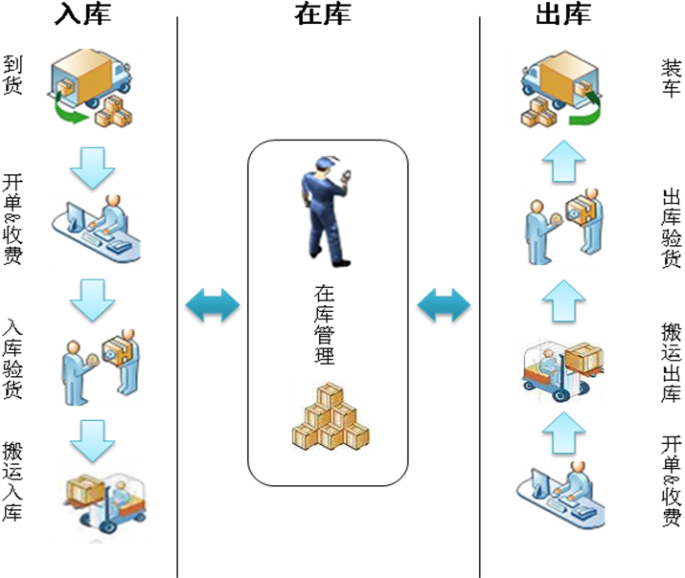

第三部分 总体设计

一、技术架构设计
SSH为Struts+Spring+（JPA）Hibernate的组成方式，Struts实现MVC，Spring负责架构的结合，（JPA）Hibernate进行数据的持久化。
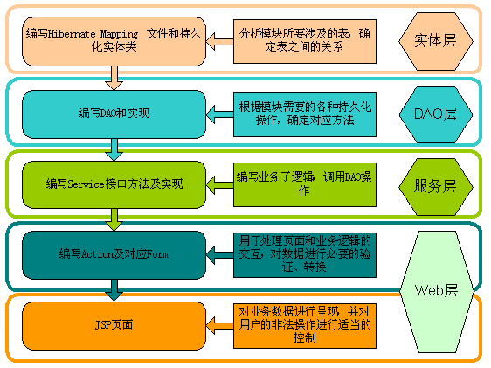
这样的结构，满足了一般的业务需要，但是对于当前日益复杂化的WEB2.0的开发，却存在不少问题，归纳起来主要有以下几点的不足：
DAO和服务层容易出现职责不明，由于按照MVC逻辑，业务代码应该写在Struts Action里，但是其事务的提供，却是配置在Service层。为了一组在逻辑上完整的数据操作业务逻辑，需要涉及两个层（Serveice、Action）来进行编写，遇到判断的情况下，为了保证完整的事务操作，则需要将业务代码移到Service层完成，而通常习惯了在Struts Action里调用多次Service而产生多个事务而在出现Exception时导致出错时操作之前调用的Service事务的业务数据没有回滚。
当需要返回的数据供AJAX使用，操作JSON或XML的的大量使用时。开发起来会很费力，一段同样的业务代码，为了使用AJAX和XML可能需要重新编写一次，或者在同一个ACTION里通过标志来判断，对分层结构造成了比较糟糕的破坏。如果设计得不好，为了使用JSON和XML还得额外增加大量的配置，严重降低了开发效率。
因此，为了克服这些缺点，本系统对于SSH架构，进行了重新的分层，共享了业务代码。简化了开发、增强了与AJAX技术、XML技术的结合。提供了一种更高效的开发模式。
其开发的结构图如下：
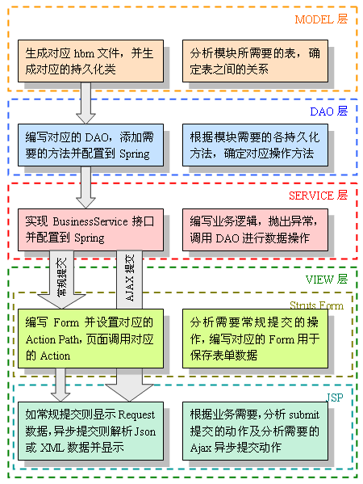
由于业务代码统一实现IbusinessService接口，使得只需要相对固定的几个Struts Action类调用Service层的方法，便可以完成工作。包括JSON格式输出，XML输出及WebService输出均调用Service层方法来完成功能。这样便实现了业务代码的分离，以及与前端框架的极大解耦。

二、核心控制流程

1、核心控制流程图
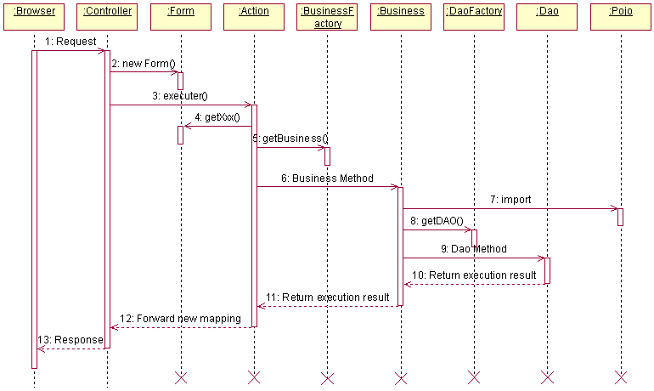

2、核心控制流程说明
结合上图，针对每一个消息请求，按照消息请求/回复顺序，作如下说明。
编号 | 消息名称 | 消息说明
1 | HttpServletRequest | 浏览器发来的HttpServletRequest 请求
2 | ActionForm | 通过ActionForm获取Struts加载的页面表单数据
3 | Execute | 根据struts-config.xml配置调用指定的Action指定的方法处理请求
4 | ActionForm.getXxx() | 通过ActionForm获取页面表单数据
5 | BusinessFactory .getBusiness | 获得Business对象
6 | Business Method | 调用业务逻辑
7 | Import | 使用Pojo进行数据操作
8 | DAOFactory.getDAO | 获得Dao对象
9 | Dao Method | 调用Dao方法，执行数据库操作
10 | Return execution result | 返回Dao执行结果，给Business
11 | Return execution result | 返回Business执行结果，给Action
12 | ActionForward.findForward | Action返回执行结果给新的画面（Struts-Config.xml配置）
13 | HttpServletResponse | MappingDispatchAction返回处理结果给浏览器

三、SSH Web环境下的集成配置

1、web.xml
<?xml version="1.0" encoding="UTF-8"?>
<web-app version="2.5" xmlns="http://java.sun.com/xml/ns/javaee"
xmlns:xsi="http://www.w3.org/2001/XMLSchema-instance"
xsi:schemaLocation="http://java.sun.com/xml/ns/javaee
http://java.sun.com/xml/ns/javaee/web-app_2_5.xsd">
<!-- web容器预加载springIoc容器 -->
<context-param>
<param-name>contextConfigLocation</param-name>
<param-value>/WEB-INF/applicationContext.xml</param-value>
</context-param>
<!-- Spring提供的全局事务 -->
<listener>
<listener-class>
org.springframework.web.context.ContextLoaderListener
</listener-class>
</listener>
<!-- Struts2核心控制器 -->
<filter>
<filter-name>struts2</filter-name>
<filter-class>
org.apache.struts2.dispatcher.FilterDispatcher
</filter-class>
</filter>
<filter-mapping>
<filter-name>struts2</filter-name>
<url-pattern>/*</url-pattern>
</filter-mapping>
<welcome-file-list>
<welcome-file>/global/login.jsp</welcome-file>
</welcome-file-list>
</web-app>

2、struts.xml
<?xml version="1.0" encoding="UTF-8"?>
<!DOCTYPE struts PUBLIC "-//Apache Software Foundation//DTD Struts Configuration 2.0//EN" "http://struts.apache.org/dtds/struts-2.0.dtd" >
<struts>

</struts>

3、persistence.xml
<?xml version="1.0" encoding="UTF-8"?>
<persistence version="1.0"
xmlns="http://java.sun.com/xml/ns/persistence"
xmlns:xsi="http://www.w3.org/2001/XMLSchema-instance"
xsi:schemaLocation="http://java.sun.com/xml/ns/persistence http://java.sun.com/xml/ns/persistence/persistence_1_0.xsd ">
<persistence-unit name="pu" transaction-type="RESOURCE_LOCAL">
<provider>org.hibernate.ejb.HibernatePersistence</provider>
<properties>
<property name="hibernate.dialect" value="org.hibernate.dialect.Oracle9Dialect"/>
<property name="hibernate.show_sql" value="true"/>
<property name="hibernate.format_sql" value="true"/>
</properties>
</persistence-unit>
</persistence>

4、applicationContext.xml

<?xml version="1.0" encoding="UTF-8"?>
<beans xmlns="http://www.springframework.org/schema/beans"
xmlns:tx="http://www.springframework.org/schema/tx"
xmlns:xsi="http://www.w3.org/2001/XMLSchema-instance"
xsi:schemaLocation="http://www.springframework.org/schema/beans http://www.springframework.org/schema/beans/spring-beans-2.5.xsd http://www.springframework.org/schema/tx http://www.springframework.org/schema/tx/spring-tx-2.5.xsd ">
<!-- 配置访问weblogic的DS -->
<!--
<bean id="ds" class="org.springframework.jndi.JndiObjectFactoryBean">
<property name="jndiName">
<value>jdbcOracle</value>
</property>
<property name="resourceRef">
<value>false</value>
</property>
<property name="jndiEnvironment">
<props>
<prop key="java.naming.provider.url">
t3://localhost:7001
</prop>
<prop key="java.naming.factory.initial">
weblogic.jndi.WLInitialContextFactory
</prop>
</props>
</property>
</bean>
-->
<!-- EntityManagerFactory -->
<bean id="entityManagerFactory"
class="org.springframework.orm.jpa.LocalContainerEntityManagerFactoryBean">
<property name="persistenceUnitName" value="pu"/>
<!-- 访问weblogic中配置的DS -->
<!--
<property name="dataSource" ref="ds"/>
-->
<!-- 普通连接配置 -->
<property name="dataSource">
<bean class="org.springframework.jdbc.datasource.DriverManagerDataSource">
<property name="driverClassName">
<value>oracle.jdbc.driver.OracleDriver</value>
</property>
<property name="url">
<value>jdbc:oracle:thin:@127.0.0.1:1521:XE</value>
</property>
<property name="username">
<value>system</value>
</property>
<property name="password">
<value>yitek</value>
</property>
</bean>
</property>
</bean>
<!-- JpaTemplate -->
<bean id="jpaTemplate" class="org.springframework.orm.jpa.JpaTemplate">
<property name="entityManagerFactory" ref="entityManagerFactory"/>
</bean>
<!-- JpaTransactionManager -->
<bean id="jpaTxManager"
class="org.springframework.orm.jpa.JpaTransactionManager">
<property name="entityManagerFactory" ref="entityManagerFactory"/>
</bean>
<!-- 将所有具有@Transactional注解的Bean自动配置为声明式事务支持 -->
<tx:annotation-driven transaction-manager="jpaTxManager"/>
</beans>

第四部分 界面和业务单设计

一、界面设计

1、界面框架设计

2、PC界面设计

2.1、登录界面设计
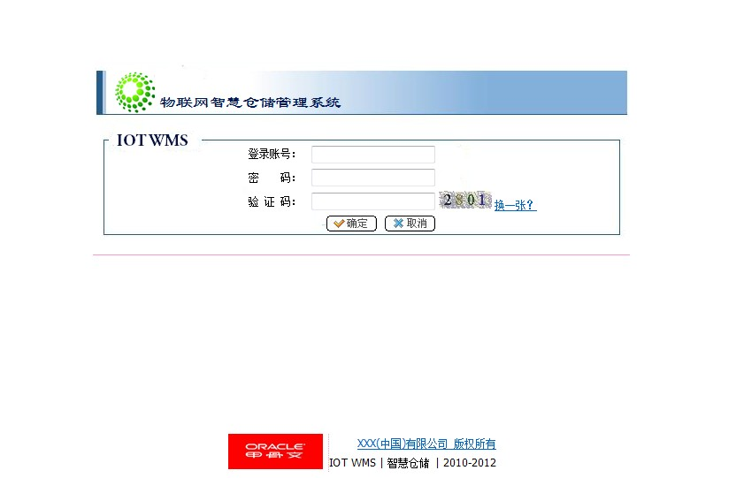

2.2、主体界面设计
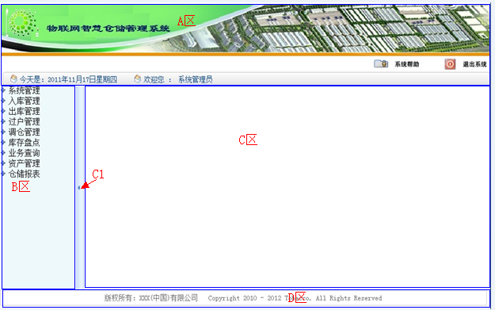

2.3、入库办理界面设计
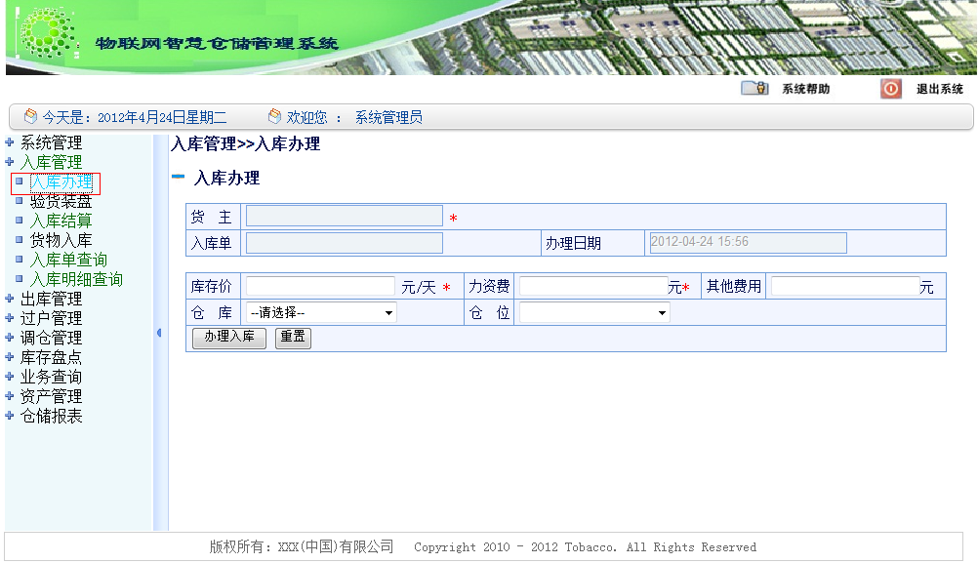

2.4、入库结算界面设计
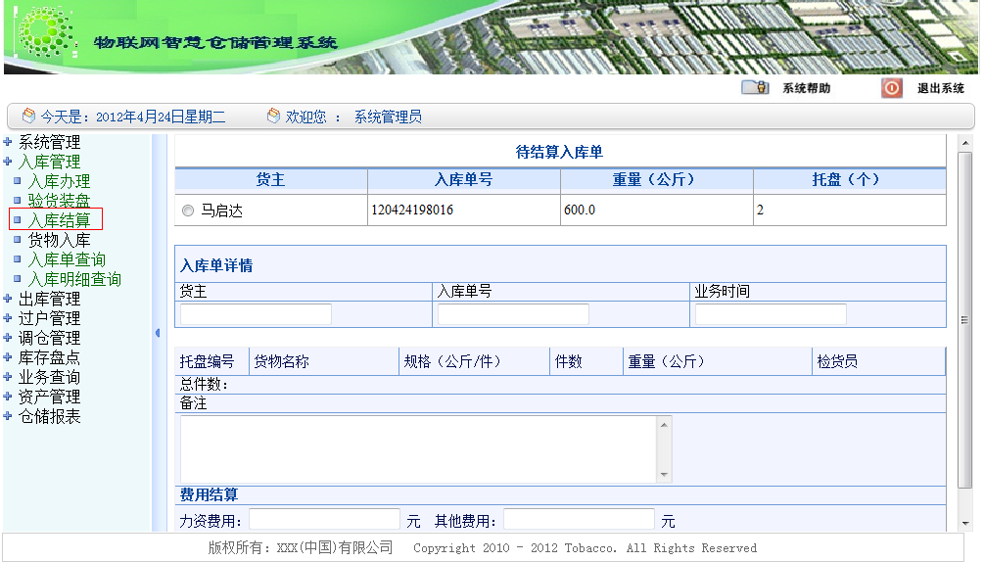

2.5、出库办理界面设计
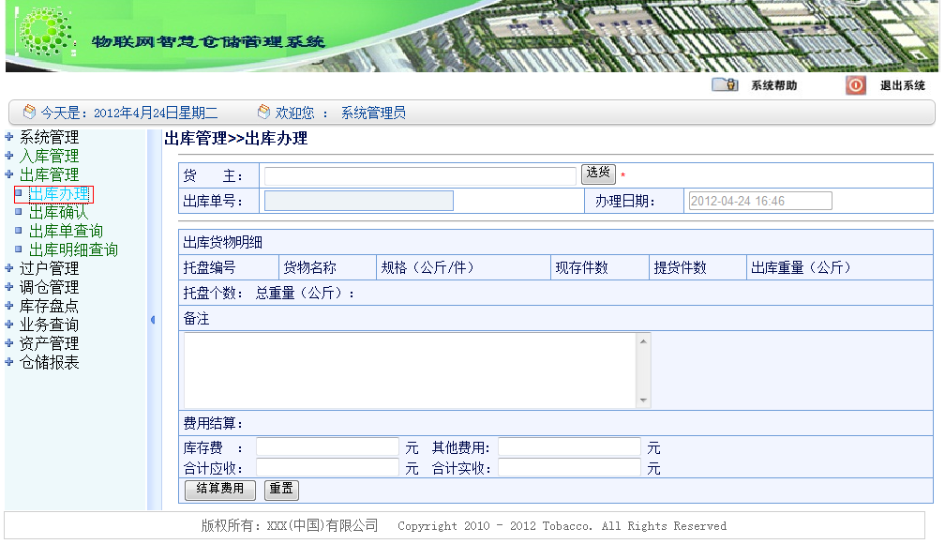

2.6、过户办理界面设计
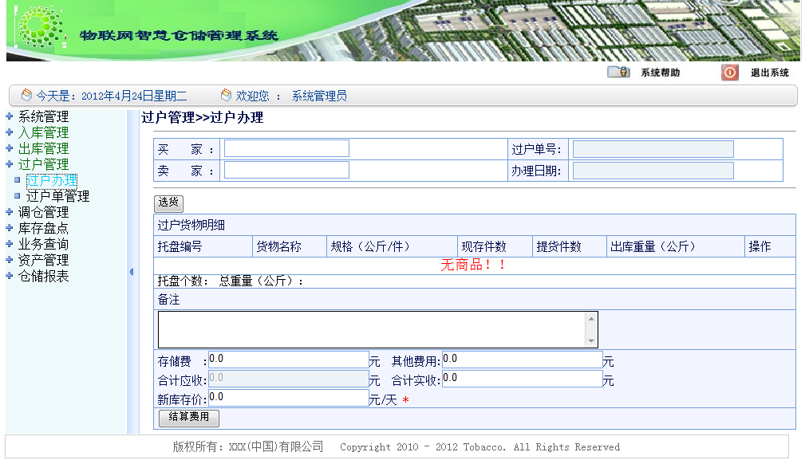

3、RFID手持机界面设计

3.1、登录界面设计
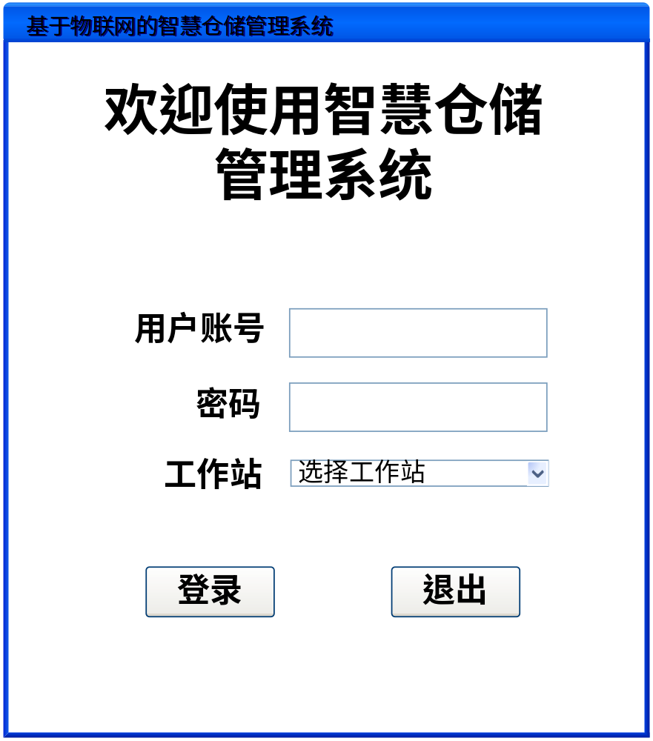

3.2、主界面设计
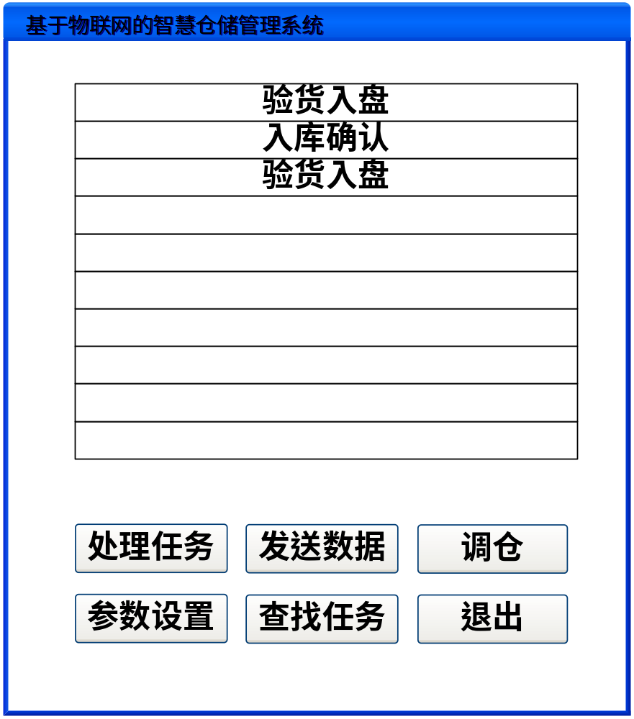

3.3、验货入盘
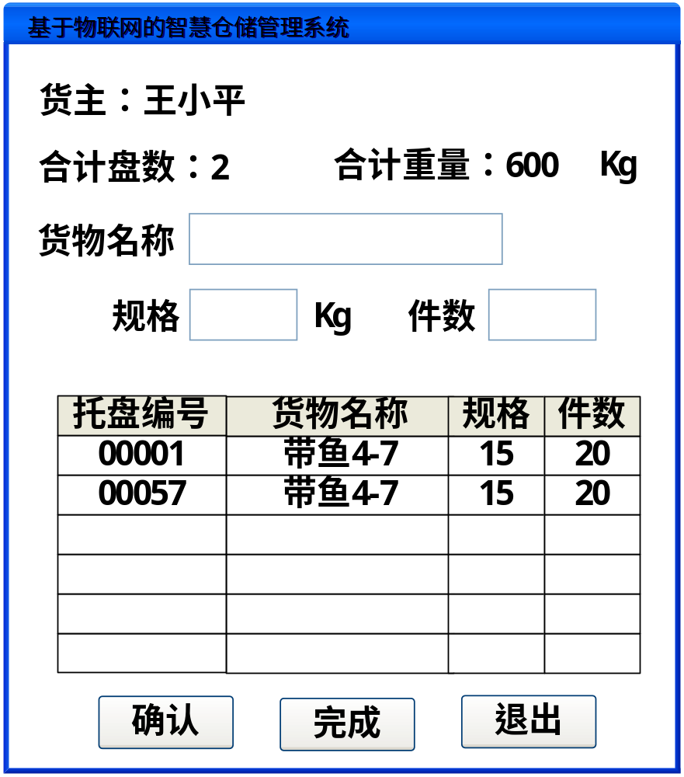

3.4、出库验货
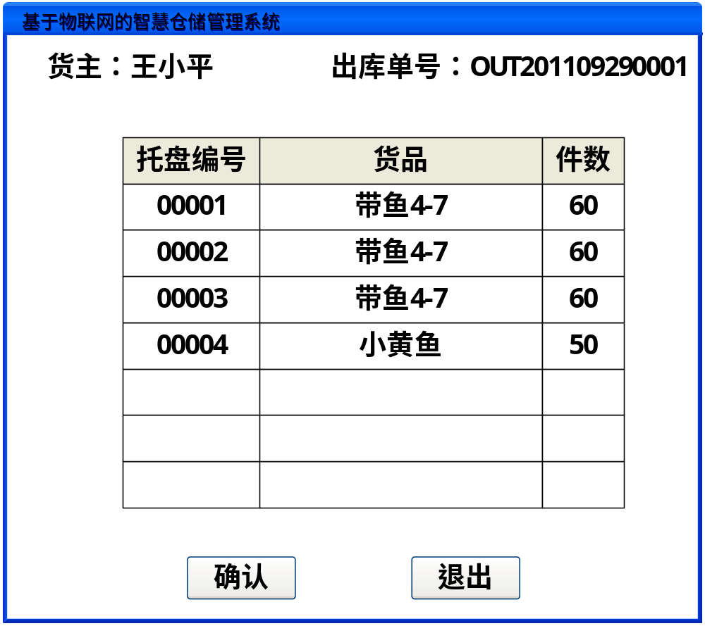

3.5、托盘入库
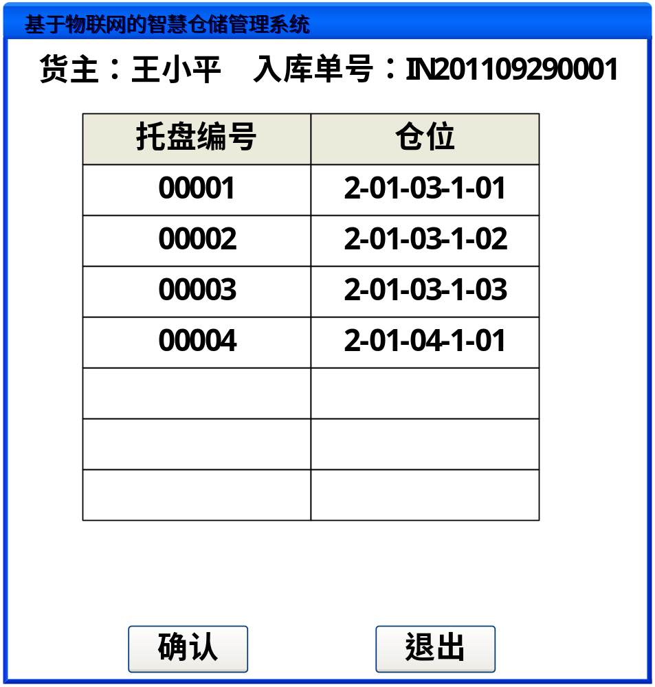

3.6、货物出库
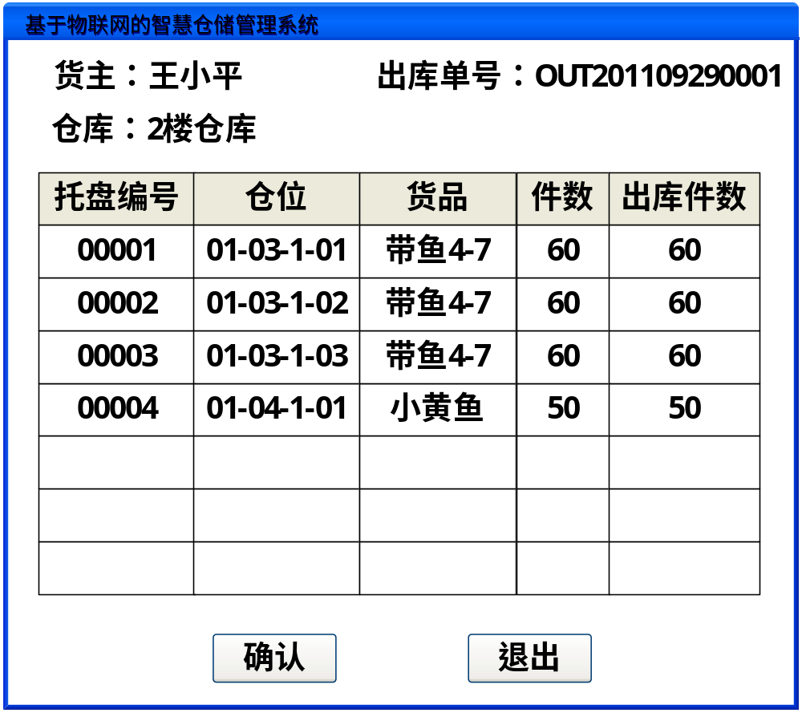

3.7、货物移盘
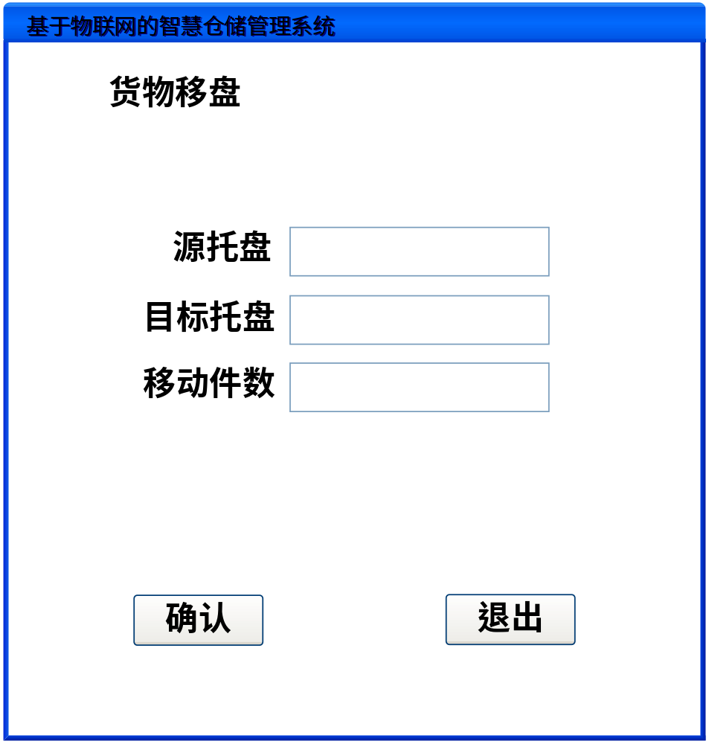

3.8、托盘移仓
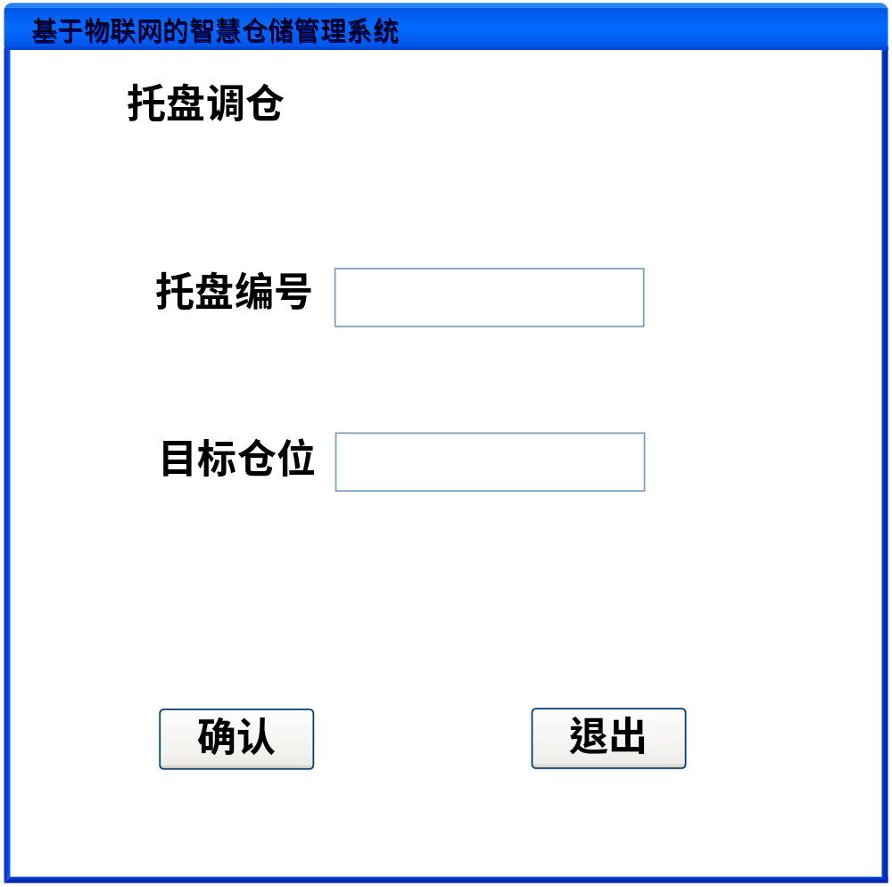

二、业务单设计

1、入库业务单
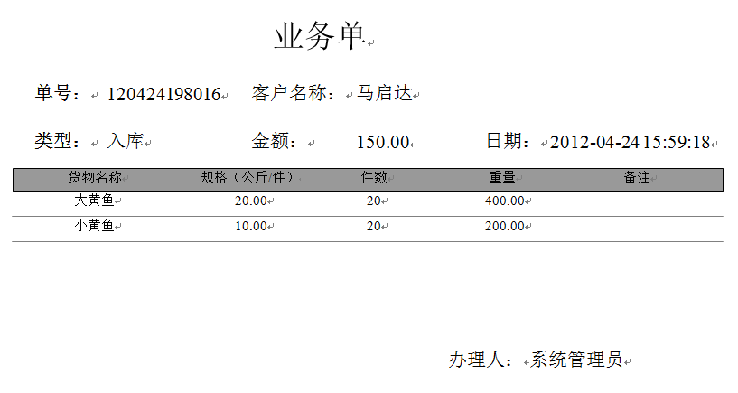

2、入库工作单
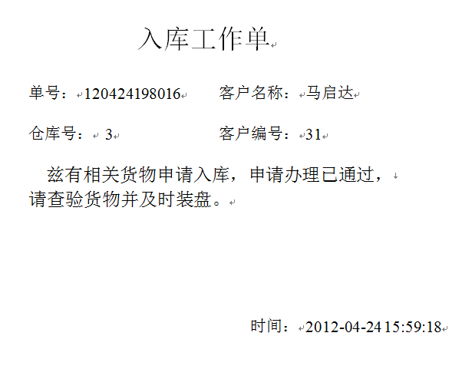

3、出库业务单
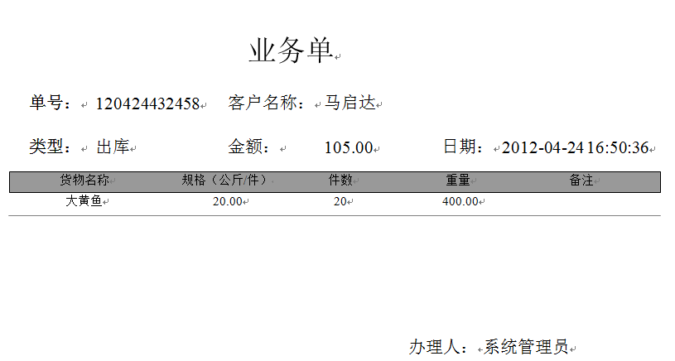

4、出库工作单
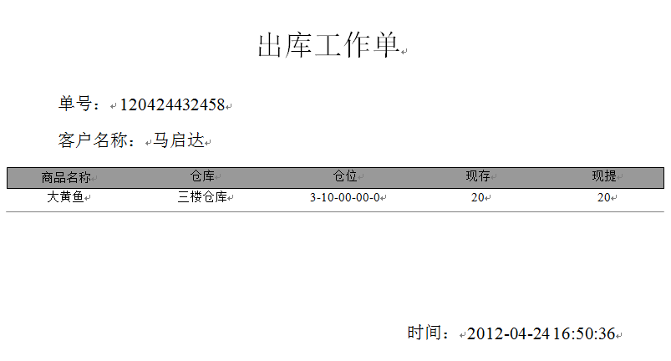

5、过户工作单
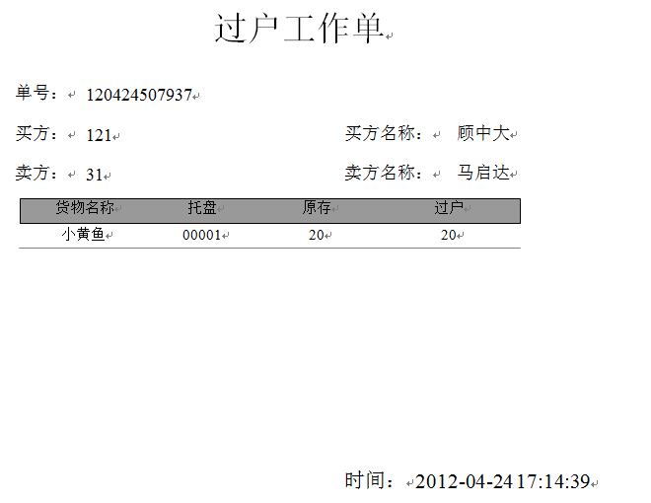

第五部分 单元模块设计

一、数据访问层设计

1、类图设计
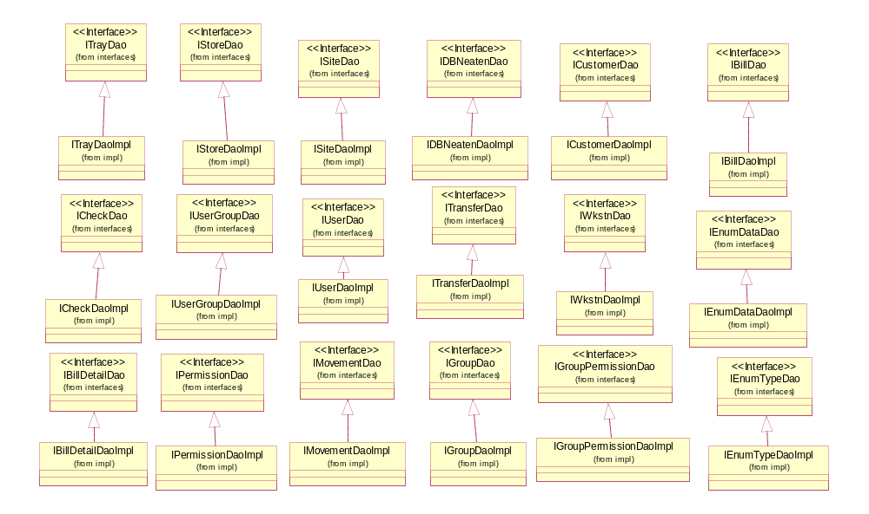

2、类的详细设计描述

2.1 IBillDao接口设计
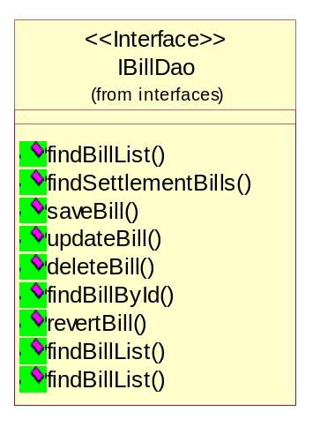
详细描述：
IBillDao业务单数据库CRUD操作
事务定义@Transactional(propagation=Propagation.REQUIRED)，声明在接口名上方，表示本接口内所有的方法如果没有定义事务类型，都以该事务类型执行，该事务为：如果当前没有事务，就新建一个事务，如果已经存在一个事务中，加入到这个事务中
public List<Bill> findBillList(String beginDate,String endDate,String customerId);
查询指定条件下的业务单（包括出库和入库）
事务配置为：@Transactional(readOnly=true)，表示只需要查询，不需要修改，这是最简单、最理想的性能策略,它在集群环境下也是安全的。
public List<TempBill> findSettlementBills(String billState);
查询指定状态下的业务单 整体情况
事务配置为：@Transactional(readOnly=true)
public void saveBill(Bill b);
保存业务单
public void updateBill(Bill b);
更新业务单信息
public void deleteBill(String id)throws Exception;
删除业务单，将业务单状态置为【删除】状态
public Bill findBillById(String id);
根据业务单id查询业务单
public void revertBill(String id)throws Exception;
恢复业务单，将业务单状态置为【活动】状态
public List<TempBill> findBillList(String beginDate,String endDate,String customerId,String storeId,String billState,String billType,String detailsIsDel,String billId);
根据单据状态查询单据
事务配置为：@Transactional(readOnly=true)
public List<Bill> findBillList(String billStates);
查询指定条件下的业务单列表
事务配置为：@Transactional(readOnly=true)

2.2 IBillDetailDao接口设计
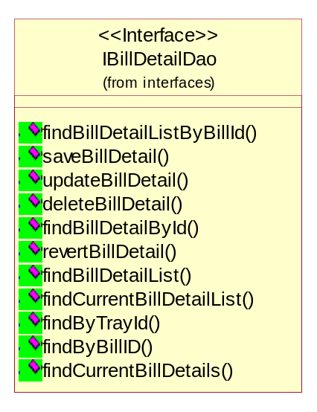
详细描述：
IBillDetailDao业务单明细数据库CRUD操作
事务定义@Transactional(propagation=Propagation.REQUIRED)，声明在接口名上方，表示本接口内所有的方法如果没有定义事务类型，都以该事务类型执行，该事务为：如果当前没有事务，就新建一个事务，如果已经存在一个事务中，加入到这个事务中
public List<BillDetail> findBillDetailListByBillId(String billId);
查询指定业务单的所有明细
事务配置为：@Transactional(readOnly=true)
public void saveBillDetail(BillDetail b);
保存业务单明细
public void updateBillDetail(BillDetail b);
更新业务单明细信息
public void deleteBillDetail(String id)throws Exception;
删除业务单明细，将业务单状态置为【删除】状态
public BillDetail findBillDetailById(String id);
根据业务单明细id查询业务单
事务配置为：@Transactional(readOnly=true)
public void revertBillDetail(String id)throws Exception;
恢复业务单明细，将业务单明细状态置为【活动】状态
public List<TempBillDetail> findBillDetailList(String beginDate,String endDate,String billId,String customerName,String inOrEx,String detailsIsDel,String billState,String currentGoodsNum);
业务单明细查询
事务配置为：@Transactional(readOnly=true)
public List<TempBillDetail> findCurrentBillDetailList(String beginDate,String endDate, String detailsGoodsName, String custId,String detailsIsDel,String storeId,String siteId);
查询指定条件内的库存货物信息
事务配置为：@Transactional(readOnly=true)
public List<BillDetail> findByTrayId(String trayId) throws Exception;
根据托盘ID查找订单
事务配置为：@Transactional(readOnly=true)
public List<BillDetail> findByBillID(String billID);
根据入库单ID查询当前货主库存物品明细
事务配置为：@Transactional(readOnly=true)
public List<TempBillDetail> findCurrentBillDetails(String custId);
查询指定条件内的库存货物信息，用于过户选货
事务配置为：@Transactional(readOnly=true)

2.3 ICheckDao接口设计
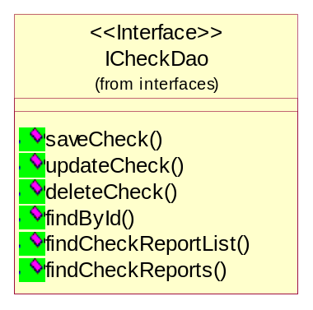
详细描述：
ICheckDao盘点操作接口
事务定义@Transactional(propagation=Propagation.REQUIRED)，声明在接口名上方，表示本接口内所有的方法如果没有定义事务类型，都以该事务类型执行，该事务为：如果当前没有事务，就新建一个事务，如果已经存在一个事务中，加入到这个事务中
public void saveCheck(CheckReport checkReport);
保存盘点报告
public void updateCheck(CheckReport checkReport);
更新盘点报告
public void deleteCheck(String checkID) throws Exception;
删除盘点报告，将盘点报告状态置为删除状态，0为活动，1为删除
public CheckReport findById(String chkrptID);
查询单个盘点报告
事务配置为：@Transactional(readOnly=true)
public List<CheckReportDto> findCheckReportList(String custID,String storeID);
根据指定条件查询仓库中货物
事务配置为：@Transactional(readOnly=true)
public List<CheckReport>findCheckReports(String custID,Date startTime,Date endTime);
根据指定条件查询盘点记录
事务配置为：@Transactional(readOnly=true)

2.4 ICustomerDao接口设计
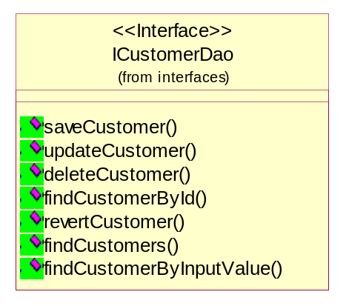
详细描述：
ICustomerDao客户数据库CRUD操作
事务定义@Transactional(propagation=Propagation.REQUIRED)，声明在接口名上方，表示本接口内所有的方法如果没有定义事务类型，都以该事务类型执行，该事务为：如果当前没有事务，就新建一个事务，如果已经存在一个事务中，加入到这个事务中
public void saveCustomer(Customer c);
保存客户
public void updateCustomer(Customer c);
更新客户信息
public void deleteCustomer(String cid)throws Exception;
删除客户，将客户状态置为【删除】状态
public Customer findCustomerById(String cid);
根据客户id查询客户
事务配置为：@Transactional(readOnly=true)
public void revertCustomer(String cid)throws Exception;
恢复客户，将客户状态置为【活动】状态
public List<Customer> findCustomers(String cid,String cname,String cicid);
根据制定条件查询客户信息
事务配置为：@Transactional(readOnly=true)
public List<Customer> findCustomerByInputValue(String inputValue);
根据输入条件模糊查询客户信息
事务配置为：@Transactional(readOnly=true)

2.5 IDBNeatenDao接口设计
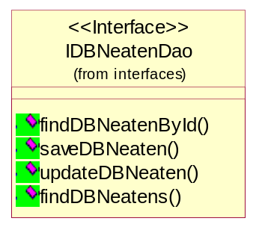
详细描述：
IDBNeatenDao数据库维护记录 操作
事务定义@Transactional(propagation=Propagation.REQUIRED)，声明在接口名上方，表示本接口内所有的方法如果没有定义事务类型，都以该事务类型执行，该事务为：如果当前没有事务，就新建一个事务，如果已经存在一个事务中，加入到这个事务中
public DBNeaten findDBNeatenById(String dBNeatenId);
根据ID查询指定数据库维护记录信息
事务配置为：@Transactional(readOnly=true)
public void saveDBNeaten(DBNeaten dbn);
保存数据库维护记录
public void updateDBNeaten(DBNeaten dbn);
更新数据库维护记录
public List<DBNeaten> findDBNeatens(String beginTime,String endTiem,String dBNeatenId);
查询数据库维护记录列表
事务配置为：@Transactional(readOnly=true)

2.6 IEnumDataDao接口设计
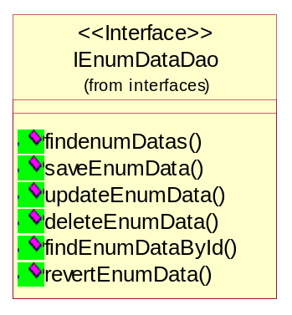
详细描述：
IEnumDataDao枚举类型数据数据库CRUD操作
事务定义@Transactional(propagation=Propagation.REQUIRED)，声明在接口名上方，表示本接口内所有的方法如果没有定义事务类型，都以该事务类型执行，该事务为：如果当前没有事务，就新建一个事务，如果已经存在一个事务中，加入到这个事务中
public List<EnumData> findenumDatas(String eid,String ename);
根据指定条件查询枚举数据列表
事务配置为：@Transactional(readOnly=true)
public void saveEnumData(EnumData ed);
保存枚举类型数据
public void updateEnumData(EnumData ed);
更新枚举类型数据信息
public void deleteEnumData(String id)throws Exception;
删除枚举类型数据，将枚举类型数据状态置为【删除】状态
public EnumData findEnumDataById(String id);
根据枚举类型数据id查询枚举类型数据
事务配置为：@Transactional(readOnly=true)
public void revertEnumData(String id)throws Exception;
恢复枚举类型数据，将枚举类型数据状态置为【活动】状态

2.7 IEnumTypeDao接口设计
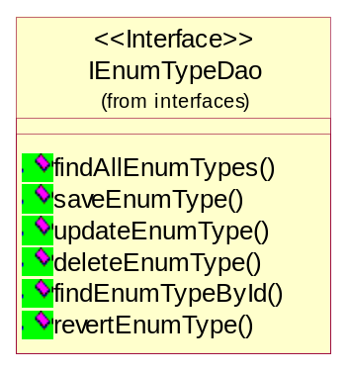
详细描述：
IEnumTypeDao枚举类型据库CRUD操作
事务定义@Transactional(propagation=Propagation.REQUIRED)，声明在接口名上方，表示本接口内所有的方法如果没有定义事务类型，都以该事务类型执行，该事务为：如果当前没有事务，就新建一个事务，如果已经存在一个事务中，加入到这个事务中
public List<EnumType> findAllEnumTypes();
查询所有的枚举类型
事务配置为：@Transactional(readOnly=true)
public void saveEnumType(EnumType ed);
保存枚举类型数据
public void updateEnumType(EnumType ed);
更新枚举类型数据信息
public void deleteEnumType(String id)throws Exception;
删除枚举类型，将枚举类型状态置为【删除】状态
public EnumType findEnumTypeById(String id);
根据枚举类型id查询枚举类型数据
事务配置为：@Transactional(readOnly=true)
public void revertEnumType(String id)throws Exception;
恢复枚举类型，将枚举类型状态置为【活动】状态

2.8 IGroupDao接口设计
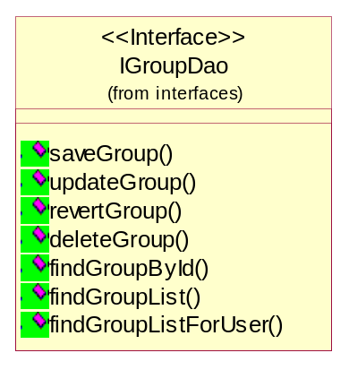
详细描述：
IGroupDao Group 组的CRUD操作
事务定义@Transactional(propagation=Propagation.REQUIRED)，声明在接口名上方，表示本接口内所有的方法如果没有定义事务类型，都以该事务类型执行，该事务为：如果当前没有事务，就新建一个事务，如果已经存在一个事务中，加入到这个事务中
public void saveGroup(Group group);
保存组
public void updateGroup(Group group);
更新组
public void revertGroup(String gid) throws Exception;
恢复组，状态置为【活动】
public void deleteGroup(String gid) throws Exception;
删除组
public Group findGroupById(String gid);
通过组id查找该组
事务配置为：@Transactional(readOnly=true)
public List<Group> findGroupList(String gid,String gname);
根据指定条件查询组，若条件为空，则查询所有组
事务配置为：@Transactional(readOnly=true)
public List<Group> findGroupListForUser(String userType);
查找组，未被删除的组用于为管理员/员工分组
事务配置为：@Transactional(readOnly=true)

2.9 IGroupPermissionDao接口设计
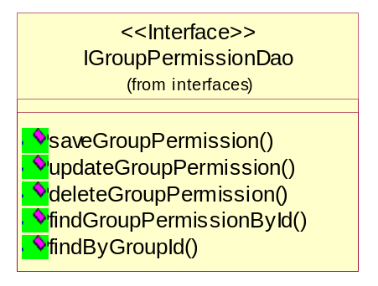
详细描述：
IGroupPermissionDao 组权限的CRUD操作
事务定义@Transactional(propagation=Propagation.REQUIRED)，声明在接口名上方，表示本接口内所有的方法如果没有定义事务类型，都以该事务类型执行，该事务为：如果当前没有事务，就新建一个事务，如果已经存在一个事务中，加入到这个事务中
public void saveGroupPermission(GroupPermission gp);
保存组权限
public void updateGroupPermission(GroupPermission gp);
更新组权限
public void deleteGroupPermission(String groupid);
从一个组中删除该权限，删除组权限
public GroupPermission findGroupPermissionById(String gpid);
通过组权限id查找该组权限
事务配置为：@Transactional(readOnly=true)
public List<GroupPermission> findByGroupId(String groupid);
根据groupid查找用户组权限
事务配置为：@Transactional(readOnly=true)

2.10 IMovementDao接口设计
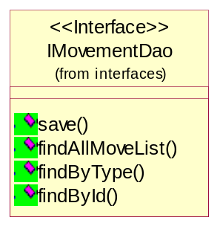
详细描述：
IMovementDao调仓CRUD操作接口
事务定义@Transactional(propagation=Propagation.REQUIRED)，声明在接口名上方，表示本接口内所有的方法如果没有定义事务类型，都以该事务类型执行，该事务为：如果当前没有事务，就新建一个事务，如果已经存在一个事务中，加入到这个事务中
public void save(Movement movement);
保存调仓，调盘记录
public List<Movement> findAllMoveList();
查询所有调盘，调仓记录
事务配置为：@Transactional(readOnly=true)
public List<Movement> findByType(String type);
根据调度类型查找调度记录
事务配置为：@Transactional(readOnly=true)
public Movement findById(String id);
根据调度记录号查询调度记录
事务配置为：@Transactional(readOnly=true)

2.11 IPermissionDao接口设计
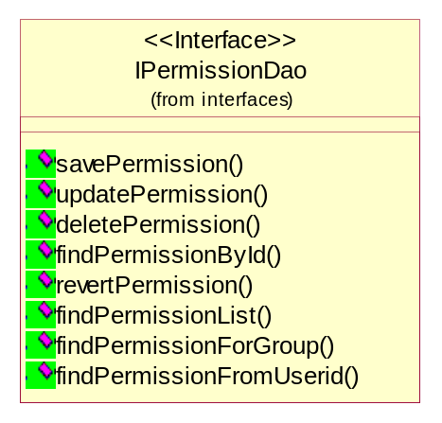
详细描述：
IPermissionDao权限数据库CRUD操作
事务定义@Transactional(propagation=Propagation.REQUIRED)，声明在接口名上方，表示本接口内所有的方法如果没有定义事务类型，都以该事务类型执行，该事务为：如果当前没有事务，就新建一个事务，如果已经存在一个事务中，加入到这个事务中
public void savePermission(Permission p);
保存权限
public void updatePermission(Permission p);
更新权限信息
public void deletePermission(String pid)throws Exception;
删除权限，将权限状态置为【删除】状态
public Permission findPermissionById(String pid);
根据权限id查询权限
事务配置为：@Transactional(readOnly=true)
public void revertPermission(String pid)throws Exception;
恢复权限，将权限状态置为【活动】状态
public List<Permission> findPermissionList(String perId,String perName);
根据指定的条件查询权限列表
事务配置为：@Transactional(readOnly=true)
public List<Permission> findPermissionForGroup();
为用户组赋权限
事务配置为：@Transactional(readOnly=true)
public List<Permission> findPermissionFromUserid(String userid);
查询用户所有权限
事务配置为：@Transactional(readOnly=true)

2.12 ISiteDao接口设计
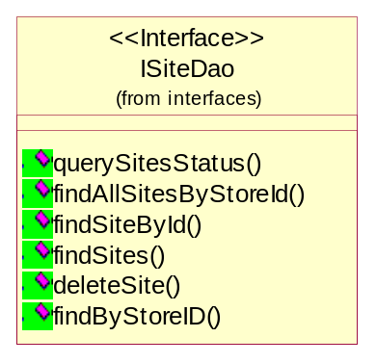
详细描述：
ISiteDao仓位数据库操作
事务定义@Transactional(propagation=Propagation.REQUIRED)，声明在接口名上方，表示本接口内所有的方法如果没有定义事务类型，都以该事务类型执行，该事务为：如果当前没有事务，就新建一个事务，如果已经存在一个事务中，加入到这个事务中
public List<SiteStatus> querySitesStatus(String storeId);
查询仓库使用情况
事务配置为：@Transactional(readOnly=true)
public List<Site> findAllSitesByStoreId(String storeId);
查询指定仓库内的所有仓位(状态为活动状态：0)
事务配置为：@Transactional(readOnly=true)
public Site findSiteById(String id);
查询指定仓位
事务配置为：@Transactional(readOnly=true)
public List<Site> findSites(String storeId,String storeName);
根据id模糊查询
事务配置为：@Transactional(readOnly=true)
public void deleteSite(String siteId);
删除仓位
public double findByStoreID(String storeId);
根据仓库ID查询仓位使用状况
事务配置为：@Transactional(readOnly=true)

2.13 IStoreDao接口设计
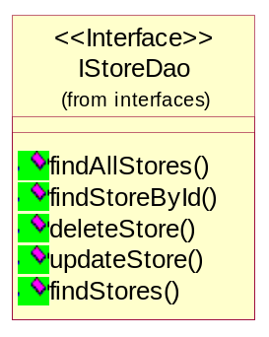
详细描述：
IStoreDao仓库数据库操作
事务定义@Transactional(propagation=Propagation.REQUIRED)，声明在接口名上方，表示本接口内所有的方法如果没有定义事务类型，都以该事务类型执行，该事务为：如果当前没有事务，就新建一个事务，如果已经存在一个事务中，加入到这个事务中
public List<Store> findAllStores();
查询所有仓库信息
事务配置为：@Transactional(readOnly=true)
public Store findStoreById(String storeId);
根据仓库id查询仓库
事务配置为：@Transactional(readOnly=true)
public void deleteStore(String storeId);
删除指定仓库，将仓库状态指定为1删除状态
public void updateStore(Store store);
更新仓库信息
public List<Store> findStores(String StoreId,String storeName);
查询仓库列表
事务配置为：@Transactional(readOnly=true)

2.14 ITransferDao接口设计
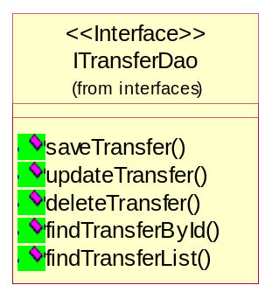
详细描述：
ITransferDao调仓CRUD操作接口
事务定义@Transactional(propagation=Propagation.REQUIRED)，声明在接口名上方，表示本接口内所有的方法如果没有定义事务类型，都以该事务类型执行，该事务为：如果当前没有事务，就新建一个事务，如果已经存在一个事务中，加入到这个事务中
public void saveTransfer(Transfer transfer);
保存过户单
public void updateTransfer(Transfer transfer);
更新过户单
public void deleteTransfer(String transferId) throws Exception;
删除过户单
public Transfer findTransferById(String transferId);
根据过户单id查询指定过户单
事务配置为：@Transactional(readOnly=true)
public List<TransFerDto> findTransferList(String startTime, String endTime,String bcustID, String scustID);
根据指定条件查询过户单列表
事务配置为：@Transactional(readOnly=true)

2.15 ITrayDao接口设计
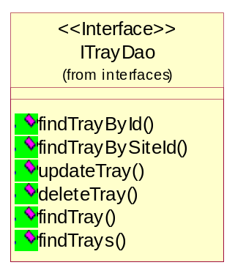
详细描述：
ITrayDao托盘数据库操作
事务定义@Transactional(propagation=Propagation.REQUIRED)，声明在接口名上方，表示本接口内所有的方法如果没有定义事务类型，都以该事务类型执行，该事务为：如果当前没有事务，就新建一个事务，如果已经存在一个事务中，加入到这个事务中
public Tray findTrayById(String id);
根据id查询指定托盘
事务配置为：@Transactional(readOnly=true)
public Tray findTrayBySiteId(String siteID);
根据仓位id查询托盘
事务配置为：@Transactional(readOnly=true)
public void updateTray(Tray tray);
更新托盘信息
public void deleteTray(String trayId);
删除托盘
public List<Tray> findTray(String trayId);
根据托盘号模糊查询列表
事务配置为：@Transactional(readOnly=true)
public List<Tray> findTrays(String taryId,String state,Integer isDel);
查询符合条件的所有托盘
事务配置为：@Transactional(readOnly=true)

2.16 IUserDao接口设计
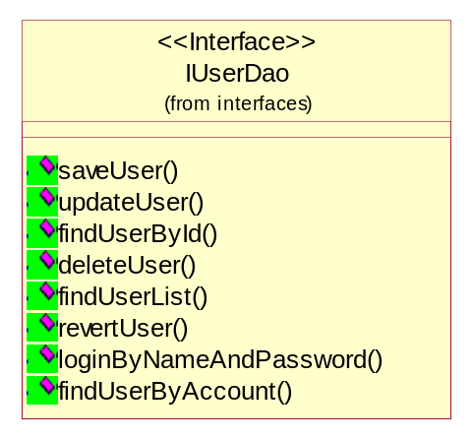
详细描述：
IUserDao针对用户数据库CRUD操作
事务定义@Transactional(propagation=Propagation.REQUIRED)，声明在接口名上方，表示本接口内所有的方法如果没有定义事务类型，都以该事务类型执行，该事务为：如果当前没有事务，就新建一个事务，如果已经存在一个事务中，加入到这个事务中
public void saveUser(User user);
保存新员工数据
public void updateUser(User user);
更新员工数据
public User findUserById(String uid);
根据用户id查询用户
事务配置为：@Transactional(readOnly=true)
public void deleteUser(String uid) throws Exception;
删除用户，将用户状态置为【删除】状态
public List<User> findUserList(String uid,String username);
根据指定条件查询
事务配置为：@Transactional(readOnly=true)
public void revertUser(String uid) throws Exception;
恢复用户，将用户状态置为【活动】状态

public User loginByNameAndPassword(String userAccount,String userPwd );
用户登录，根据登录帐号和密码
事务配置为：@Transactional(readOnly=true)
public List<User> findUserByAccount(String Account);
根据管理员登录名查找管理员
事务配置为：@Transactional(readOnly=true)

2.17 IUserGroupDao接口设计
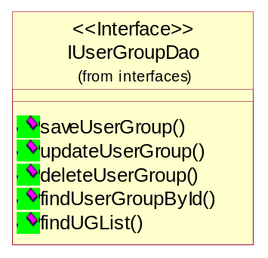
详细描述：
IUserGroupDaoUserGroup 用户组的CRUD操作
事务定义@Transactional(propagation=Propagation.REQUIRED)，声明在接口名上方，表示本接口内所有的方法如果没有定义事务类型，都以该事务类型执行，该事务为：如果当前没有事务，就新建一个事务，如果已经存在一个事务中，加入到这个事务中
public void saveUserGroup(UserGroup ug);
保存用户组
public void updateUserGroup(UserGroup ug);
更新用户组
public void deleteUserGroup(String ugid);
删除用户组
public UserGroup findUserGroupById(String ugid);
通过用户组id查找该用户组
事务配置为：@Transactional(readOnly=true)
public List<UserGroup> findUGList(String ugID);
通过用户ID查找其所在组
事务配置为：@Transactional(readOnly=true)

2.18 IWkstnDao接口设计
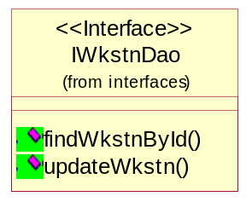
详细描述：
IWkstnDao调仓CRUD操作接口
事务定义@Transactional(propagation=Propagation.REQUIRED)，声明在接口名上方，表示本接口内所有的方法如果没有定义事务类型，都以该事务类型执行，该事务为：如果当前没有事务，就新建一个事务，如果已经存在一个事务中，加入到这个事务中
public Wkstn findWkstnById(String kid);
通过id查询工作站
事务配置为：@Transactional(readOnly=true)
public void updateWkstn(Wkstn w);
更新工作站

2.19 DAO接口实现类汇总
接口 | 实现类
IBillDao | IBillDaoImpl
IBillDetailDao | IBillDetailDaoImpl
ICheckDao | ICheckDaoImpl
ICustomerDao | ICustomerDaoImpl
IDBNeatenDao | IDBNeatenDaoImpl
IEnumDataDao | IEnumDataDaoImpl
IEnumTypeDao | IEnumTypeDaoImpl
IGroupDao | IGroupDaoImpl
IGroupPermissionDao | IGroupPermissionDaoImpl
IMovementDao | IMovementDaoImpl
IPermissionDao | IPermissionDaoImpl
ISiteDao | ISiteDaoImpl
IStoreDao | IStoreDaoImpl
ITransferDao | ITransferDaoImpl
ITrayDao | ITrayDaoImpl
IUserDao | IUserDaoImpl
IUserGroupDao | IUserGroupDaoImpl
IWkstnDao | IWkstnDaoImpl

二、业务逻辑层设计

1、类图设计
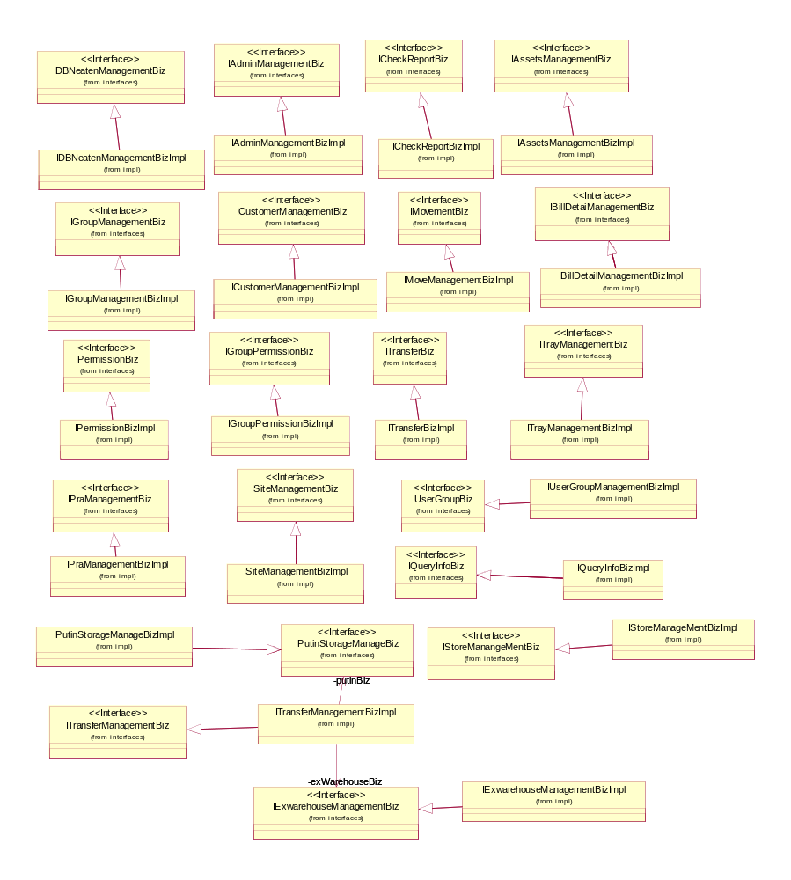

2、类的详细设计描述

2.1 IAdminManagementBiz接口设计
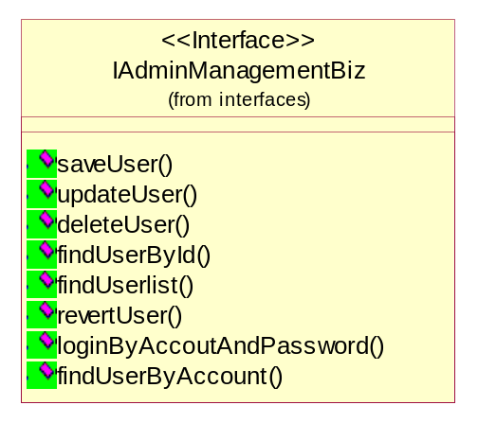
详细描述：
IAdminManagementBiz用户业务接口
事务定义@Transactional(propagation=Propagation.REQUIRED)，声明在接口名上方，表示本接口内所有的方法如果没有定义事务类型，都以该事务类型执行，该事务为：如果当前没有事务，就新建一个事务，如果已经存在一个事务中，加入到这个事务中
public void saveUser(User user);
保存管理员数据
public void updateUser(User user);
更新管理员信息，如果该管理员未注册，则注册新管理员
public void deleteUser(String uid) throws Exception;
删除用户，将用户状态置为【删除】状态
public User findUserById(String uid);
根据管理员ID查询用户，
事务配置为：@Transactional(readOnly=true)
public List<User> findUserlist(String uid,String useName);
根据条件模糊条件查询管理员/员工列表
事务配置为：@Transactional(readOnly=true)
public void revertUser(String uid) throws Exception;
恢复管理员/员工，将状态置为【活动】
public User loginByAccoutAndPassword(String userAccount,String userPwd );
用户登录，根据登录帐号和密码
事务配置为：@Transactional(readOnly=true)
public List<User> findUserByAccount(String Account);
根据管理员登录名查找管理员
事务配置为：@Transactional(readOnly=true)

2.2 IAssetsManagementBiz接口设计
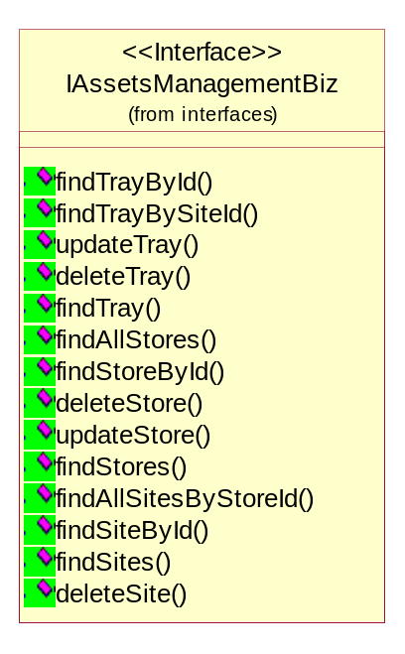
详细描述：
IAssetsManagementBiz资产管理业务类
事务定义@Transactional(propagation=Propagation.REQUIRED)，声明在接口名上方，表示本接口内所有的方法如果没有定义事务类型，都以该事务类型执行，该事务为：如果当前没有事务，就新建一个事务，如果已经存在一个事务中，加入到这个事务中
public Tray findTrayById(String id);
根据id查询指定托盘
事务配置为：@Transactional(readOnly=true)
public Tray findTrayBySiteId(String siteID);
根据仓位id查询托盘
事务配置为：@Transactional(readOnly=true)
public void updateTray(Tray tray);
更新托盘信息
public void deleteTray(String trayId);
删除托盘
public List<Tray> findTray(String trayId);
根据托盘号模糊查询列表
事务配置为：@Transactional(readOnly=true)
public List<Store> findAllStores();
查询所有仓库信息
事务配置为：@Transactional(readOnly=true)
public Store findStoreById(String storeId);
根据仓库id查询仓库
事务配置为：@Transactional(readOnly=true)
public void deleteStore(String storeId);
删除指定仓库，将仓库状态指定为1删除状态
public void updateStore(Store store);
更新仓库信息
public List<Store> findStores(String StoreId,String storeName);
查询仓库列表
事务配置为：@Transactional(readOnly=true)
public List<Site> findAllSitesByStoreId(String storeId);
查询指定仓库内的所有仓位
事务配置为：@Transactional(readOnly=true)
public Site findSiteById(String id);
查询指定仓位
事务配置为：@Transactional(readOnly=true)
public List<Site> findSites(String storeId,String storeName);
根据id模糊查询
事务配置为：@Transactional(readOnly=true)
public void deleteSite(String siteId);
删除仓位

2.3 IBillDetaiManagementBiz接口设计
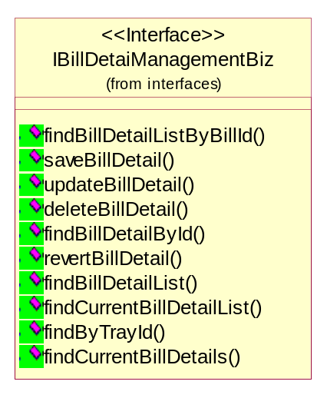
详细描述：
IBillDetaiManagementBiz业务单明细业务类接口
事务定义@Transactional(propagation=Propagation.REQUIRED)，声明在接口名上方，表示本接口内所有的方法如果没有定义事务类型，都以该事务类型执行，该事务为：如果当前没有事务，就新建一个事务，如果已经存在一个事务中，加入到这个事务中
public List<BillDetail> findBillDetailListByBillId(String billId);
查询指定业务单的所有明细
事务配置为：@Transactional(readOnly=true)
public void saveBillDetail(BillDetail b);
保存业务单明细
public void updateBillDetail(BillDetail b);
更新业务单明细信息
public void deleteBillDetail(String id)throws Exception;
删除业务单明细，将业务单状态置为【删除】状态
public BillDetail findBillDetailById(String id);
根据业务单明细id查询业务单
事务配置为：@Transactional(readOnly=true)
public void revertBillDetail(String id)throws Exception;
恢复业务单明细，将业务单明细状态置为【活动】状态
public List<TempBillDetail> findBillDetailList(String beginDate,String endDate,String billId,String customerName,String inOrEx,String detailsIsDel,String billState,String currentGoodsNum);
业务单明细查询
事务配置为：@Transactional(readOnly=true)
public List<TempBillDetail> findCurrentBillDetailList(String beginDate,String endDate, String detailsGoodsName, String custId,String detailsIsDel,String storeId,String siteId);
查询指定条件内的库存货物信息
事务配置为：@Transactional(readOnly=true)
public List<BillDetail> findByTrayId(String trayId) throws Exception;
根据托盘ID查找订单
事务配置为：@Transactional(readOnly=true)
public List<TempBillDetail> findCurrentBillDetails(String custId);
查询指定条件内的库存货物信息，用于过户选货
事务配置为：@Transactional(readOnly=true)

2.4 ICheckReportBiz接口设计
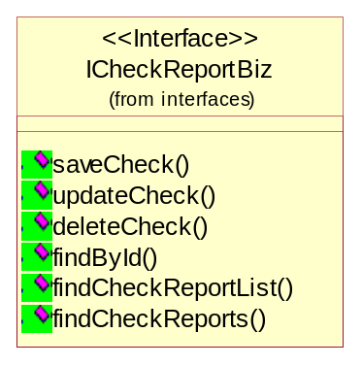
详细描述：
ICheckReportBiz盘点业务接口
事务定义@Transactional(propagation=Propagation.REQUIRED)，声明在接口名上方，表示本接口内所有的方法如果没有定义事务类型，都以该事务类型执行，该事务为：如果当前没有事务，就新建一个事务，如果已经存在一个事务中，加入到这个事务中
public List<CheckReportDto> saveCheck(String custID,String storeID,User user);
保存盘点报告
public void updateCheck(CheckReport checkReport);
更新盘点报告
public void deleteCheck(String checkID) throws Exception;
删除盘点报告，将盘点报告状态置为删除状态，0为活动，1为删除
public CheckReport findById(String chkrptID);
查询单个盘点报告
事务配置为：@Transactional(readOnly=true)
public List<CheckReportDto> findCheckReportList(String custID,String storeID);
仓库库存查询
事务配置为：@Transactional(readOnly=true)
public List<CheckReport>findCheckReports(String custID,Date startTime,Date endTime);
根据指定条件查询盘点记录
事务配置为：@Transactional(readOnly=true)

2.5 ICustomerManagementBiz接口设计
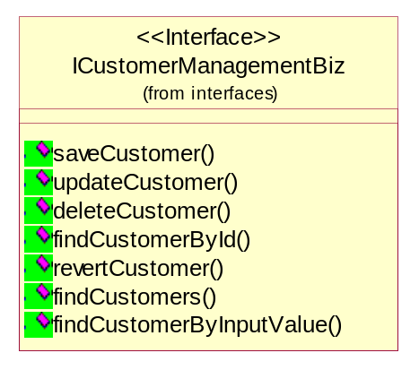
详细描述：
ICustomerManagementBiz客户管理
事务定义@Transactional(propagation=Propagation.REQUIRED)，声明在接口名上方，表示本接口内所有的方法如果没有定义事务类型，都以该事务类型执行，该事务为：如果当前没有事务，就新建一个事务，如果已经存在一个事务中，加入到这个事务中
public void saveCustomer(Customer c)throws TimeoutException, GatewayException, SMSLibException, IOException, InterruptedException;
保存客户，客户开户,开户成功后，由系统短信平台给客户发送一条短信，短信内容为相关账户信息
public void updateCustomer(Customer c);
更新客户信息
public void deleteCustomer(String cid)throws Exception;
删除客户，将客户状态置为【删除】状态
public Customer findCustomerById(String cid);
根据客户id查询客户
事务配置为：@Transactional(readOnly=true)
public void revertCustomer(String cid)throws Exception;
恢复客户，将客户状态置为【活动】状态
public List<Customer> findCustomers(String cid,String cname,String cicid);
根据制定条件查询客户信息
事务配置为：@Transactional(readOnly=true)
public List<Customer> findCustomerByInputValue(String inputValue);
根据输入条件模糊查询客户信息
事务配置为：@Transactional(readOnly=true)

2.6 IDBNeatenManagementBiz接口设计
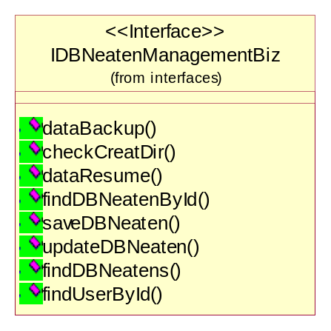
详细描述：
IDBNeatenManagementBiz数据库维护管理业务类
事务定义@Transactional(propagation=Propagation.REQUIRED)，声明在接口名上方，表示本接口内所有的方法如果没有定义事务类型，都以该事务类型执行，该事务为：如果当前没有事务，就新建一个事务，如果已经存在一个事务中，加入到这个事务中
public void dataBackup(String databasename, String databasepw,String netname, String filepath, String filename);
备份数据库
public void checkCreatDir(String dirPath) ;
目录是否存在则创建文件夹（备份文件夹）
public void dataResume(String databasename, String databasepw, String netname, String filePath) throws IOException ;
恢复数据库
public DBNeaten findDBNeatenById(String dBNeatenId);
根据ID查询指定数据库维护记录信息
事务配置为：@Transactional(readOnly=true)
public void saveDBNeaten(DBNeaten dbn);
保存数据库维护记录
public void updateDBNeaten(DBNeaten dbn);
更新数据库维护记录
public List<DBNeaten> findDBNeatens(String beginTime,String endTime,String dBNeatenId);
查询数据库维护记录列表
事务配置为：@Transactional(readOnly=true)
public User findUserById(String uid);
根据用户id查询用户
事务配置为：@Transactional(readOnly=true)

2.7 IExwarehouseManagementBiz接口设计
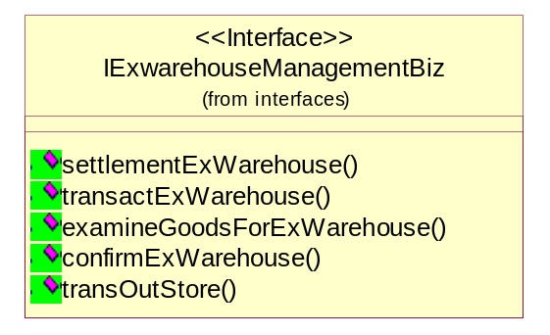
详细描述：
IExwarehouseManagementBiz出库管理业务类
事务定义@Transactional(propagation=Propagation.REQUIRED)，声明在接口名上方，表示本接口内所有的方法如果没有定义事务类型，都以该事务类型执行，该事务为：如果当前没有事务，就新建一个事务，如果已经存在一个事务中，加入到这个事务中
public Bill settlementExWarehouse(String customerId,String opUserId,List<BillDetail> exBillDetailsInfo,String billNote,String billFeeTruckage,String billFeeOther,String billPayable,String billPaid);
出库结算-过户业务所使用到的方法
public Bill transactExWarehouse(String customerId,String opUserId,List<TempBillDetail> exBillDetailsInfo,String billNote,String billFeeStore,String billFeeOther,String billPayable,String billPaid)throws Exception;
出库结算，出库业务方法
public void examineGoodsForExWarehouse(String wareHouseAdminId,String detailId);
出库验货
public void confirmExWarehouse(String billId,String wareHouseAdmin)throws SMSException;
出库确认
public Bill transOutStore(Customer solder,String billFeeTruckage,String billFeeStore,String billFeeOther,String billPayable,String billPaid,User user,Bill outBill);
出库办理-过户业务使用到的方法

2.8 IGroupManagementBiz接口设计
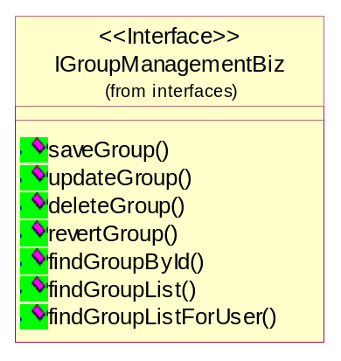
详细描述：
IGroupManagementBiz组业务接口
事务定义@Transactional(propagation=Propagation.REQUIRED)，声明在接口名上方，表示本接口内所有的方法如果没有定义事务类型，都以该事务类型执行，该事务为：如果当前没有事务，就新建一个事务，如果已经存在一个事务中，加入到这个事务中
public void saveGroup(Group group);
保存组
public void updateGroup(Group group);
更新组
public void deleteGroup(String gid) throws Exception;
删除组，将组状态置为【删除】
public void revertGroup(String gid) throws Exception;
恢复组，将状态置为【活动】
public Group findGroupById(String gid);
查找组，根据组ID
事务配置为：@Transactional(readOnly=true)
public List<Group> findGroupList(String gid,String gname);
根据指定条件查询组，条件为空，默认为查找所有组信息
事务配置为：@Transactional(readOnly=true)
public List<Group> findGroupListForUser(String usertype);
查找组，未被删除的组用于为管理员/员工分组
事务配置为：@Transactional(readOnly=true)

2.9 IGroupPermissionBiz接口设计
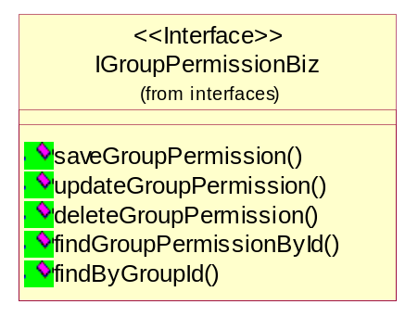
详细描述：
IGroupPermissionBiz组权限业务接口
事务定义@Transactional(propagation=Propagation.REQUIRED)，声明在接口名上方，表示本接口内所有的方法如果没有定义事务类型，都以该事务类型执行，该事务为：如果当前没有事务，就新建一个事务，如果已经存在一个事务中，加入到这个事务中
public void saveGroupPermission(GroupPermission gp);
保存组权限
public void updateGroupPermission(GroupPermission gp);
更新组权限
public void deleteGroupPermission(String gpid);
从一个组中删除该权限，删除组权限
public GroupPermission findGroupPermissionById(String gpid);
通过组权限id查找该组权限
事务配置为：@Transactional(readOnly=true)
public List<GroupPermission> findByGroupId(String groupid);
根据groupid查找用户组权限
事务配置为：@Transactional(readOnly=true)

2.10 IMovementBiz接口设计
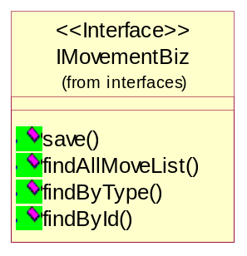
详细描述：
IMovementBiz调仓业务接口
事务定义@Transactional(propagation=Propagation.REQUIRED)，声明在接口名上方，表示本接口内所有的方法如果没有定义事务类型，都以该事务类型执行，该事务为：如果当前没有事务，就新建一个事务，如果已经存在一个事务中，加入到这个事务中
public void save(Movement movement);
保存调仓，调盘记录
public List<Movement> findAllMoveList();
查询所有调盘，调仓记录
事务配置为：@Transactional(readOnly=true)
public List<Movement> findByType(String type);
根据调度类型查找调度记录
事务配置为：@Transactional(readOnly=true)
public Movement findById(String id);
根据调度记录号查询调度记录
事务配置为：@Transactional(readOnly=true)

2.11 IPermissionBiz接口设计
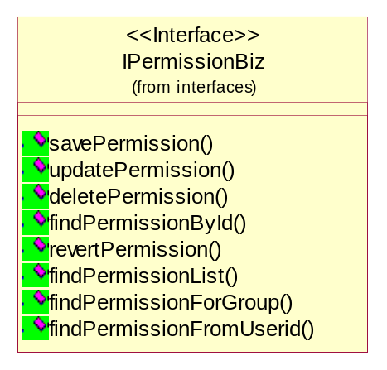
详细描述：
IPermissionBiz权限业务接口
事务定义@Transactional(propagation=Propagation.REQUIRED)，声明在接口名上方，表示本接口内所有的方法如果没有定义事务类型，都以该事务类型执行，该事务为：如果当前没有事务，就新建一个事务，如果已经存在一个事务中，加入到这个事务中
public void savePermission(Permission p);
保存权限
public void updatePermission(Permission p);
更新权限信息
public void deletePermission(String pid)throws Exception;
删除权限，将权限状态置为【删除】状态
public Permission findPermissionById(String pid);
根据权限id查询权限
事务配置为：@Transactional(readOnly=true)
public void revertPermission(String pid)throws Exception;
恢复权限，将权限状态置为【活动】状态
public List<Permission> findPermissionList(String perId,String perName);
根据指定条件查询权限，若参数为空，代表查询所有权限
事务配置为：@Transactional(readOnly=true)
public List<Permission> findPermissionForGroup();
为用户组赋权限
事务配置为：@Transactional(readOnly=true)
public List<Permission> findPermissionFromUserid(String userid);
查询用户所有权限
事务配置为：@Transactional(readOnly=true)

2.12 IPraManagementBiz接口设计
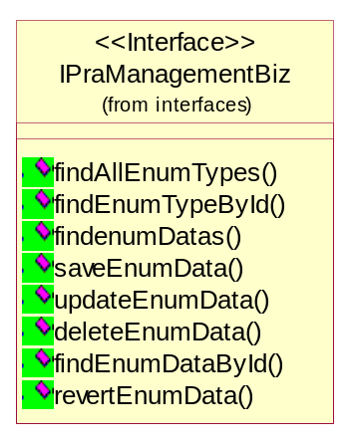
详细描述：
IPraManagementBiz系统参数管理业务接口
事务定义@Transactional(propagation=Propagation.REQUIRED)，声明在接口名上方，表示本接口内所有的方法如果没有定义事务类型，都以该事务类型执行，该事务为：如果当前没有事务，就新建一个事务，如果已经存在一个事务中，加入到这个事务中
public List<EnumType> findAllEnumTypes();
查询所有的枚举类型
事务配置为：@Transactional(readOnly=true)
public EnumType findEnumTypeById(String id);
根据枚举类型id查询枚举类型数据
事务配置为：@Transactional(readOnly=true)
public List<EnumData> findenumDatas(String eid,String ename);
根据指定条件查询枚举数据列表
事务配置为：@Transactional(readOnly=true)
public void saveEnumData(EnumData ed);
保存枚举类型数据
public void updateEnumData(EnumData ed);
更新枚举类型数据信息
public void deleteEnumData(String id)throws Exception;
删除枚举类型数据，将枚举类型数据状态置为【删除】状态
public EnumData findEnumDataById(String id);
根据枚举类型数据id查询枚举类型数据
事务配置为：@Transactional(readOnly=true)
public void revertEnumData(String id)throws Exception;
恢复枚举类型数据，将枚举类型数据状态置为【活动】状态

2.13 IPutinStorageManageBiz接口设计
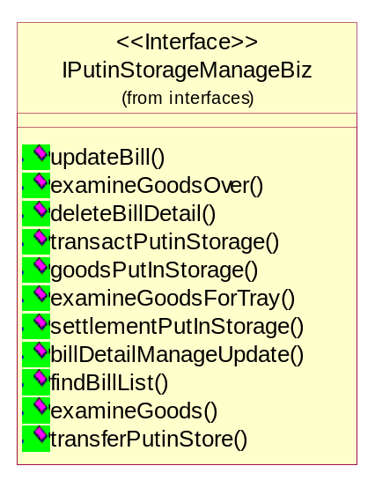
详细描述：
IPutinStorageManageBiz入库管理
事务定义@Transactional(propagation=Propagation.REQUIRED)，声明在接口名上方，表示本接口内所有的方法如果没有定义事务类型，都以该事务类型执行，该事务为：如果当前没有事务，就新建一个事务，如果已经存在一个事务中，加入到这个事务中
public void updateBill(Bill bill);
更新业务单
public void examineGoodsOver(String billId)throws Exception;
入库验货结束，将业务单状态置为 4 IOS 验货完成 -
public void deleteBillDetail(String billDetailId) throws Exception;
删除业务单明细
public Bill transactPutinStorage(String cid,String billFeeTruckage,String billFeeStore,String billFeeOther,String userid)throws Exception;
办理入库,保存客户货物大致信息，将业务单状态置为【入库办理】状态3,并等待验货装盘,发消息到手持机，通知开始验货
事务设置：在默认接口声明事务外，本方法再声明@Transactional(rollbackFor={Exception.class})，意为：当有Exception类型异常抛出时候，本方法事务回滚
public void goodsPutInStorage(String billDetailId,String sid,String tid,String storeAdmId ) throws SMSException;
货物入库，当所有的活动状态（0）入库明细都完成入库的时候，这时将入库单的状态置为入库完成（6）状态，货物入库成功后，由短信平台发送成功消息给客户
事务设置：在默认接口声明事务外，本方法再声明@Transactional(rollbackFor={SMSException.class})，本方法发送SMSException类型异常时，事务启动回滚机制
public BillDetail examineGoodsForTray(String billid,String goodsNum,String tid,String goodsName,String detailsGoodsSpec,String affirmantId) throws SMSException;
验货装盘
public void settlementPutInStorage(String billId,Double billFeeTruckage,Double billFeeOther,Double billPayable,Double billPaid)throws Exception;
入库结算
public void billDetailManageUpdate(String billDetailId,Integer detailsGoodsNum,Double detailsGoodsSpec ,String note ,Integer detailsIsDel);
业务单明细更新管理，可用于入库出库单管理
public List<Bill> findBillList(String billState);
查询指定条件下的业务单列表
事务配置为：@Transactional(readOnly=true)
public void examineGoods(String billId) throws SMSException;
验货结束
public Bill transferPutinStore(Customer c,String billFeeTruckage,String billFeeStore,String billFeeOther,User user,Bill bill);
入库办理-过户业务办理时使用

2.14 IQueryInfoBiz接口设计
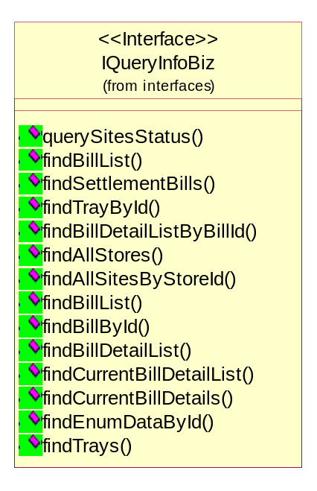
详细描述：
IQueryInfoBiz查询类业务接口
事务定义@Transactional(propagation=Propagation.REQUIRED)，声明在接口名上方，表示本接口内所有的方法如果没有定义事务类型，都以该事务类型执行，该事务为：如果当前没有事务，就新建一个事务，如果已经存在一个事务中，加入到这个事务中
public List<SiteStatusRow> querySitesStatus(String storeId);
查询仓库使用明细情况，查询结果：返回指定仓库内所有仓位状态
事务配置为：@Transactional(readOnly=true)
public List<Bill> findBillList(String beginDate,String endDate,String customerId);
查询指定条件下的业务单（包括出库和入库）
事务配置为：@Transactional(readOnly=true)
public List<TempBill> findSettlementBills(String billState);
查询指定状态下的业务单 整体情况
事务配置为：@Transactional(readOnly=true)
public Tray findTrayById(String trayId);
查询指定id的托盘信息
事务配置为：@Transactional(readOnly=true)
public List<BillDetail> findBillDetailListByBillId(String billId);
查询指定业务单的所有明细
事务配置为：@Transactional(readOnly=true)
public List<Store> findAllStores();
查询所有仓库
事务配置为：@Transactional(readOnly=true)
public List<Site> findAllSitesByStoreId(String storeId);
查询指定仓库内所有仓位信息
事务配置为：@Transactional(readOnly=true)
public List<TempBill> findBillList(String beginDate,String endDate,String customerId,String storeId,String billState,String billType,String detailsIsDel,String billId);
根据单据状态查询单据
事务配置为：@Transactional(readOnly=true)
public Bill findBillById(String billId);
根据id查询业务单信息
事务配置为：@Transactional(readOnly=true)
public List<TempBillDetail> findBillDetailList(String beginDate,String endDate,String billId,String customerName,String inOrEx,String detailsIsDel,String billState,String currentGoodsNum);
业务单明细查询
事务配置为：@Transactional(readOnly=true)
public List<TempBillDetail> findCurrentBillDetailList(String beginDate,String endDate, String detailsGoodsName, String custId,String detailsIsDel,String storeId,String siteId);
查询指定条件内的库存货物信息
事务配置为：@Transactional(readOnly=true)
public List<TempBillDetail> findCurrentBillDetails(String custId);
查询指定条件内的库存货物信息，用于过户选货
事务配置为：@Transactional(readOnly=true)
public EnumData findEnumDataById(String id);
根据枚举类型ID查询枚举类型 系统参数值
事务配置为：@Transactional(readOnly=true)
public List<Tray> findTrays(String taryId,String state,Integer isDel);
查询符合条件的所有托盘
事务配置为：@Transactional(readOnly=true)

2.15 ISiteManagementBiz接口设计
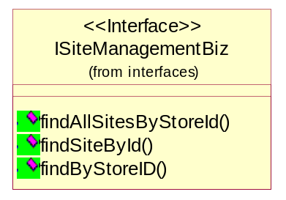
详细描述：
ISiteManagementBiz仓位管理业务类接口
事务定义@Transactional(propagation=Propagation.REQUIRED)，声明在接口名上方，表示本接口内所有的方法如果没有定义事务类型，都以该事务类型执行，该事务为：如果当前没有事务，就新建一个事务，如果已经存在一个事务中，加入到这个事务中
public List<Site> findAllSitesByStoreId(String storeId);
查询指定仓库内的所有仓位
事务配置为：@Transactional(readOnly=true)
public Site findSiteById(String id);
查询指定仓位
事务配置为：@Transactional(readOnly=true)
public double findByStoreID(String storeId);
根据仓库ID查询仓位使用状况
事务配置为：@Transactional(readOnly=true)

2.16 IStoreManangeMentBiz接口设计
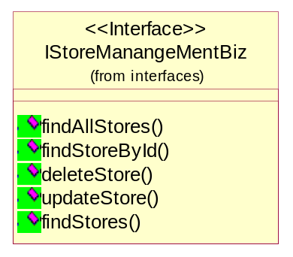
详细描述：
IStoreManangeMentBiz用户业务接口
事务定义@Transactional(propagation=Propagation.REQUIRED)，声明在接口名上方，表示本接口内所有的方法如果没有定义事务类型，都以该事务类型执行，该事务为：如果当前没有事务，就新建一个事务，如果已经存在一个事务中，加入到这个事务中
public List<Store> findAllStores();
查询所有仓库信息
事务配置为：@Transactional(readOnly=true)
public Store findStoreById(String storeId);
根据仓库id查询仓库
事务配置为：@Transactional(readOnly=true)
public void deleteStore(String storeId);
删除指定仓库，将仓库状态指定为1删除状态
public void updateStore(Store store);
更新仓库信息
public List<Store> findStores(String StoreId,String storeName);
查询仓库列表
事务配置为：@Transactional(readOnly=true)

2.17 ITransferBiz接口设计
详细描述：
ITransferBiz过户业务类接口（未使用，具体起作用类见ITransferManagementBiz）
public List<BillDetail> findByCustID(String custID) throws Exception;
根据卖家信息查询出卖家现存货品
public List<Bill>findBills(String custID);
查询入库单列表
public void saveTransfer(Transfer transfer);
保存过户单
public void updateTransfer(Transfer transfer);
更新过户单
public void deleteTransfer(String transferId) throws Exception;
删除过户单
public Transfer findTransferById(String transferId);
根据过户单id查询指定过户单

2.18 ITransferManagementBiz接口设计
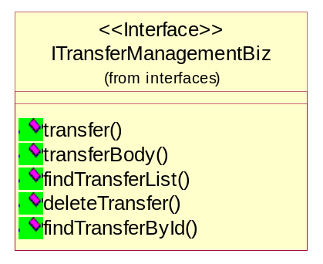
详细描述：
ITransferManagementBiz过户业务接口
事务定义@Transactional(propagation=Propagation.REQUIRED)，声明在接口名上方，表示本接口内所有的方法如果没有定义事务类型，都以该事务类型执行，该事务为：如果当前没有事务，就新建一个事务，如果已经存在一个事务中，加入到这个事务中
public void transfer(String sellerId, String buyerId, String opUserId,Bill bill);
过户操作 完成后短信通知到客户知晓
public Transfer transferBody(Customer solder, Customer buyer, User user, Bill bill, String billFeeOther, String billFeeTruckage,String billPaid, String billPayable, String transferNote)throws SMSException;
添加过户单出库单
public List<TransFerDto> findTransferList(String startTime, String endTime,String buyer, String solder);
查询过户单列表
事务配置为：@Transactional(readOnly=true)
public void deleteTransfer(String transferID, String inputbillID);
作废过户单
public Transfer findTransferById(String transferId);
根据过户单id查询指定过户单
事务配置为：@Transactional(readOnly=true)

2.19 ITrayManagementBiz接口设计
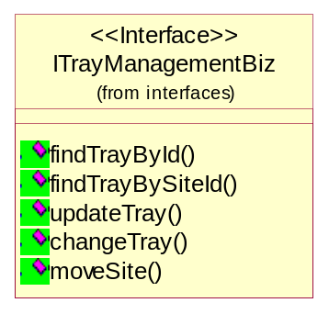
详细描述：
ITrayManagementBiz托盘操作业务接口
事务定义@Transactional(propagation=Propagation.REQUIRED)，声明在接口名上方，表示本接口内所有的方法如果没有定义事务类型，都以该事务类型执行，该事务为：如果当前没有事务，就新建一个事务，如果已经存在一个事务中，加入到这个事务中
public Tray findTrayById(String id);
根据id查询指定托盘
事务配置为：@Transactional(readOnly=true)
public Tray findTrayBySiteId(String siteID);
根据仓位id查询托盘
事务配置为：@Transactional(readOnly=true)
public void updateTray(Tray tray);
更新托盘信息
public void changeTray(String optuserId ,String strayId,String dtrayId) throws Exception;
货物移盘操作,完成后短信通知到客户知晓
事务配置：添加事务回滚声明，@Transactional(rollbackFor={Exception.class})
public void moveSite(String optuserId,String trayId,String siteId) throws Exception;
托盘调仓，完成后短信通知到客户知晓

2.20 IUserGroupBiz接口设计
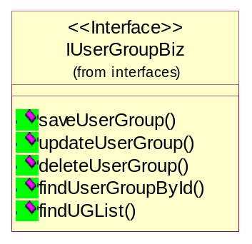
详细描述：
IUserGroupBiz用户组业务接口
事务定义@Transactional(propagation=Propagation.REQUIRED)，声明在接口名上方，表示本接口内所有的方法如果没有定义事务类型，都以该事务类型执行，该事务为：如果当前没有事务，就新建一个事务，如果已经存在一个事务中，加入到这个事务中
public void saveUserGroup(UserGroup ug);
保存用户组
public void updateUserGroup(UserGroup ug);
更新用户组
public void deleteUserGroup(String ugid);
从一个组中删除该用户，删除用户组
public UserGroup findUserGroupById(String ugid);
通过用户组id查找该用户组
事务配置为：@Transactional(readOnly=true)
public List<UserGroup> findUGList(String ugID);
通过用户ID查找其所在组
事务配置为：@Transactional(readOnly=true)

2.21 业务接口实现类汇总
接口 | 实现类
IAdminManagementBiz | IAdminManagementBizImpl
IAssetsManagementBiz | IAssetsManagementBizImpl
IBillDetaiManagementBiz | IBillDetailManagementBizImpl
ICheckReportBiz | ICheckReportBizImpl
ICustomerManagementBiz | ICustomerManagementBizImpl
IDBNeatenManagementBiz | IDBNeatenManagementBizImpl
IExwarehouseManagementBiz | IExwarehouseManagementBizImpl
IGroupManagementBiz | IGroupManagementBizImpl
IGroupPermissionBiz | IGroupPermissionBizImpl
IMovementBiz | IMoveManagementBizImpl
IPermissionBiz | IPermissionBizImpl
IPraManagementBiz | IPraManagementBizImpl
IPutinStorageManageBiz | IPutinStorageManageBizImpl
IQueryInfoBiz | IQueryInfoBizImpl
ISiteManagementBiz | ISiteManagementBizImpl
IStoreManangeMentBiz | IStoreManageMentBizImpl
ITransferBiz | ITransferBizImpl
ITransferManagementBiz | ITransferManagementBizImpl
ITrayManagementBiz | ITrayManagementBizImpl
IUserGroupBiz | IUserGroupManagementBizImpl

三、系统管理

1、用户管理

1.1、功能汇总
管理系统中的所有用户的信息。
功能 | 描述
新增 | 新增用户，新增加一个仓库员工
修改 | 修改用户信息
删除 | 删除用户(将用户置为作废状态，但实际是不删除数据库记录的)，该用户不能登录
恢复 | 恢复已经删除（已作废）的用户
查询 | 根据现有查询条件，查询用户信息

1.2、类图设计

1.2.1、类关系结构图
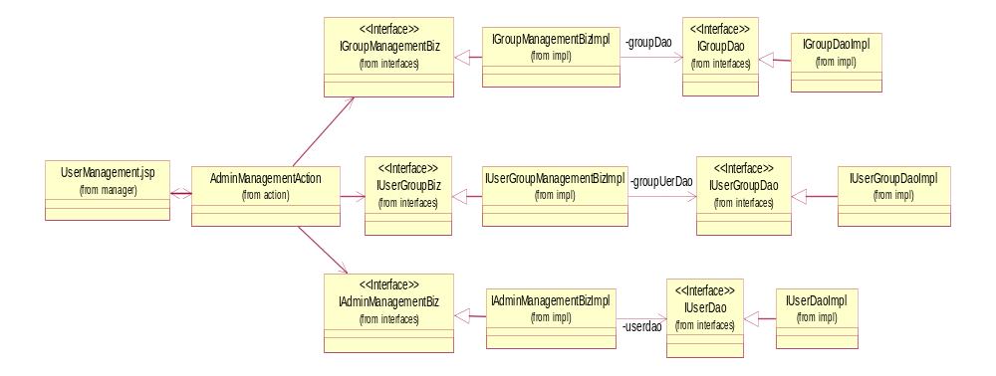

1.2.2、时序图
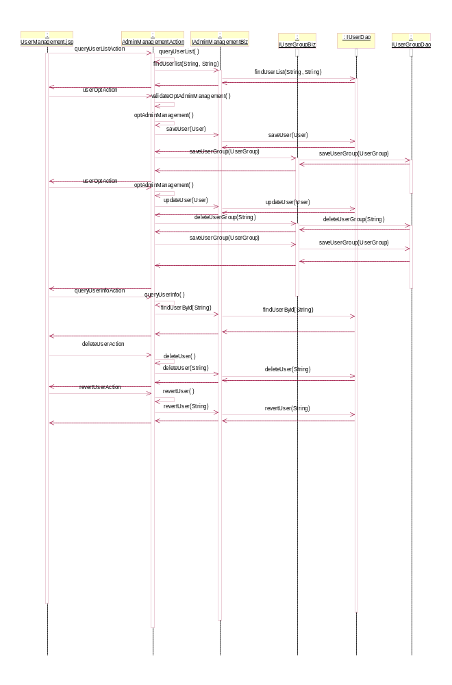

1.3、类的详细设计描述

1.3.1、UserManagement.jsp描述
UserManagement.jsp是用户管理页面，是管理员在系统管理模块中的用户管理页面可以直接看到的用户界面，本页面包含查询列表和用户信息操作两部分，在该页面用户执行的每一项操作触发的请求都会由服务器转发到AdminManagementAction用户管理Action该类处理。
具体页面设计如下图所示：
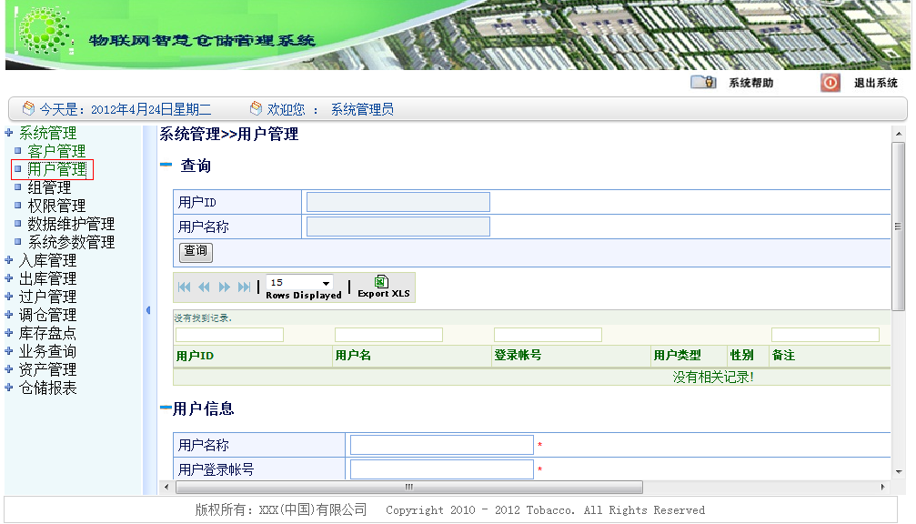
用户管理页面
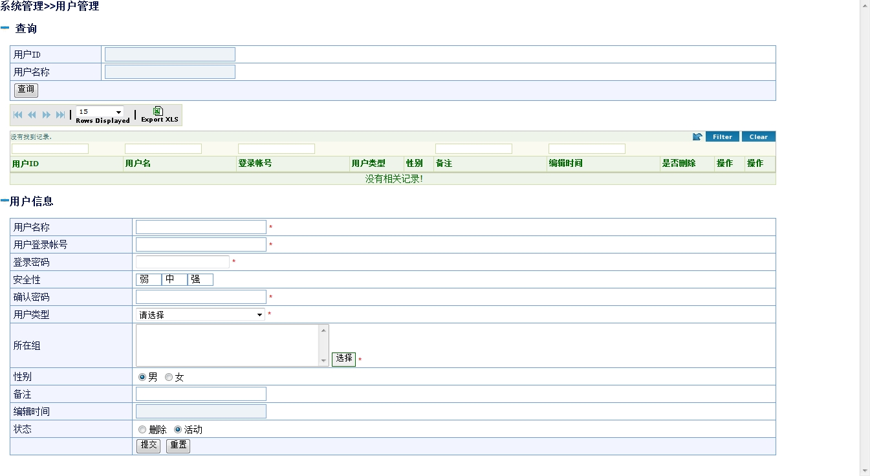
用户页面详细视图

1.3.2、AdminManagementAction描述
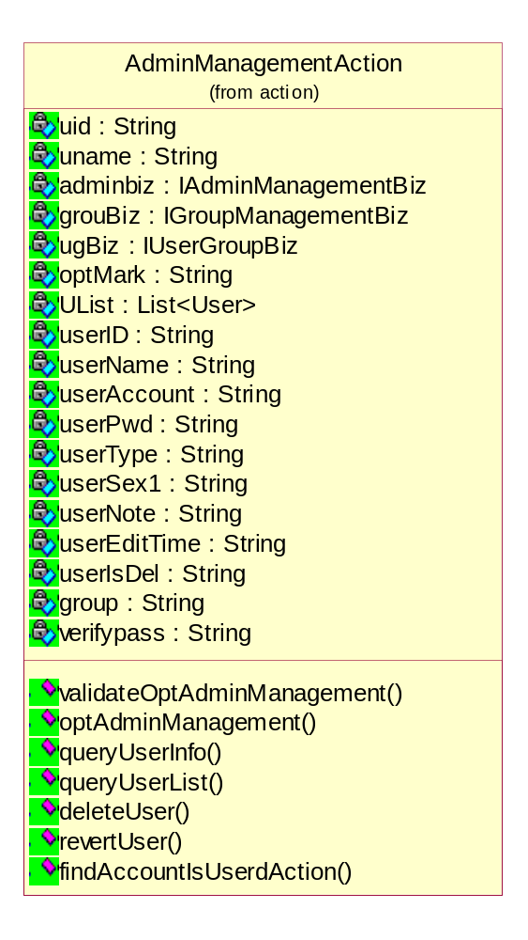
详细描述：
AdminManagementAction用户管理Action
包含响应用户信息增加修改查询等请求
实现【系统管理】中【用户管理】页面的所有功能
- 成员变量
IAdminManagementBiz adminbiz用户管理业务处理接口
IGroupManagementBiz grouBiz 组管理业务处理接口
IUserGroupBiz ugBiz 用户管理业务处理接口
- public void validateOptAdminManagement()
添加修改用户信息，页面输入校验方法
- public String optAdminManagement() throws Exception
管理员/用户信息的添加或者修改
- public String queryUserInfo() throws Exception
异步响应管理员/员工信息到页面
- public String queryUserList() throws Exception
管理员/员工列表
- public String deleteUser() throws Exception
删除管理员/员工,将状态置为删除状态即可，不是真的从数据库中移除数据
- public String revertUser() throws Exception
恢复管理员/员工
- public String findAccountIsUserdAction() throws Exception
检测用户名是否被使用

1.4、功能实现
AdminManagementAction类根据用户的不同请求调用不同的业务方法，IAdminManagementBiz用户业务接口，其实现类负责用户信息的数据库操作。IGroupManagementBiz组管理业务接口，其实现类负责为用户分配组，每一个组所拥有的权限设置由IGroupPermissionBiz组权限业务接口及其实现类来管理。
在用户管理模块中，各个类间的相互方法调用，他们的方法调用顺序，在这里为大家提供了时序图，详见调用时序图5.1.1.2.2。

1.5、配置文件

1.5.1、applicationContext.xml的配置
<!-- 管理员管理 -->
<bean id="adminAction" class="com.yitek.mercury.action.AdminManagementAction" scope="prototype">
<property name="adminbiz" ref="adminManageBiz"></property>
<property name="grouBiz" ref="groupManageBiz"></property>
<property name="ugBiz" ref="ugManageBiz"></property>
</bean>

1.5.2、struts.xml的配置

<!-- 检查登录名是否重复 -->
<action name="findAccountIsUsedAction"
class="adminAction" method="findAccountIsUserdAction">

</action>
<!--管理员 信息更新或者新增 -->
<action name="userOptAction" class="adminAction" method="optAdminManagement">
<result name="fail">/global/error.jsp</result>
<result name="success">/manager/UserManagement.jsp</result>
<result name="input">/manager/UserManagement.jsp</result>
</action>

<!-- 管理员列表 -->
<action name="queryUserListAction"
class="adminAction" method="queryUserList">
<result name="fail">/global/error.jsp</result>
<result name="success">/manager/UserManagement.jsp</result>
</action>
<!--管理员信息显示 -->
<action name="queryUserInfoAction"
class="adminAction" method="queryUserInfo">
<result name="fail">/global/error.jsp</result>
<result name="success">/manager/UserManagement.jsp</result>
</action>
<!-- 管理员/员工删除 -->
<action name="deleteUserAction"
class="adminAction" method="deleteUser">

<result name="fail">/global/error.jsp</result>
<result name="success">/manager/UserManagement.jsp</result>
</action>
<!-- 管理员/员工恢复 -->
<action name="revertUserAction"
class="adminAction" method="revertUser">
<result name="fail">/global/error.jsp</result>
<result name="success">/manager/UserManagement.jsp</result>

</action>

2、组管理

2.1、功能汇总
每位用户都属于一个用户组，用户组与用户的关系是多对多，有了用户组可以更方便的为用户分配权限。系统中初始化的用户组包括：系统管理员、仓库经理、仓管员、验货员、结算员。
功能 | 描述
新增 | 新增用户组
修改 | 修改用户组信息
删除 | 删除用户组
恢复 | 恢复已经删除的用户组
查询 | 查询用户组信息

2.2、类图设计

2.2.1、类关系结构图
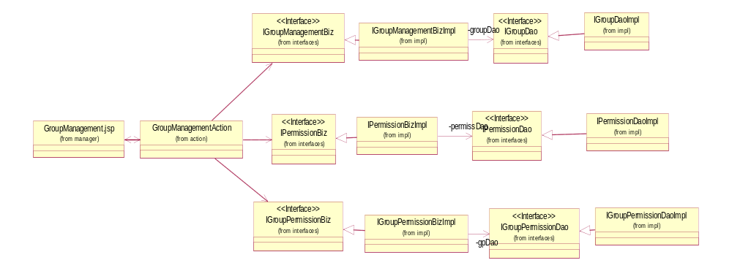

2.2.2、时序图
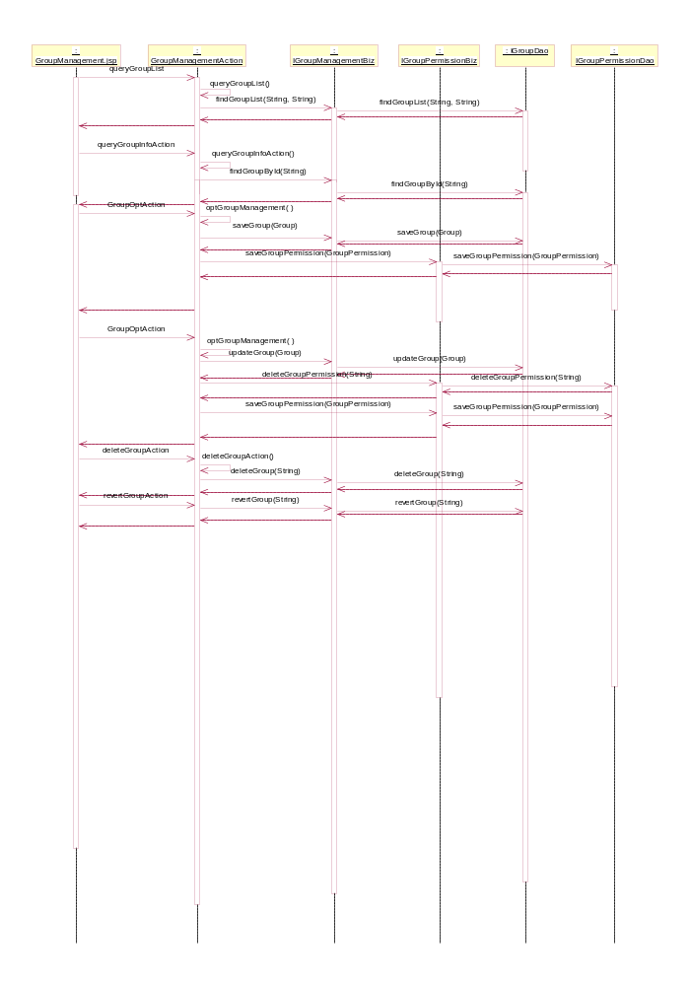

2.3、类的详细设计描述

2.3.1、GroupManagement.jsp描述
GroupManagement.jsp是用户组管理页面（组管理页面），是管理员在系统管理模块中的组管理页面可以直接看到的用户界面，本页面包含查询列表和用户组信息操作两部分，在该页面用户执行的每一项操作触发的请求都会由服务器转发到GroupManagementAction用户组管理Action该类处理。
具体页面设计如下图所示：
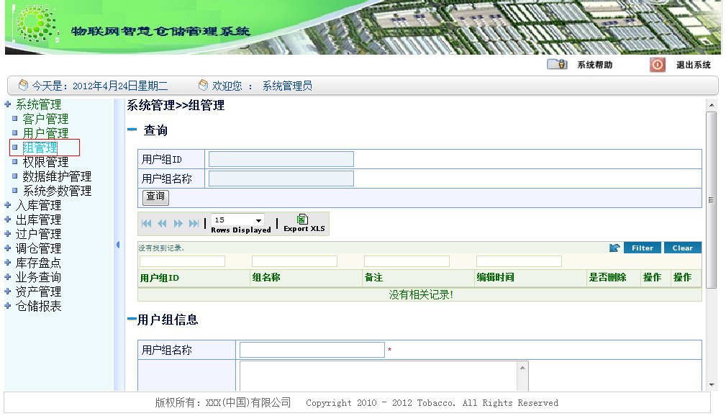
组管理页面
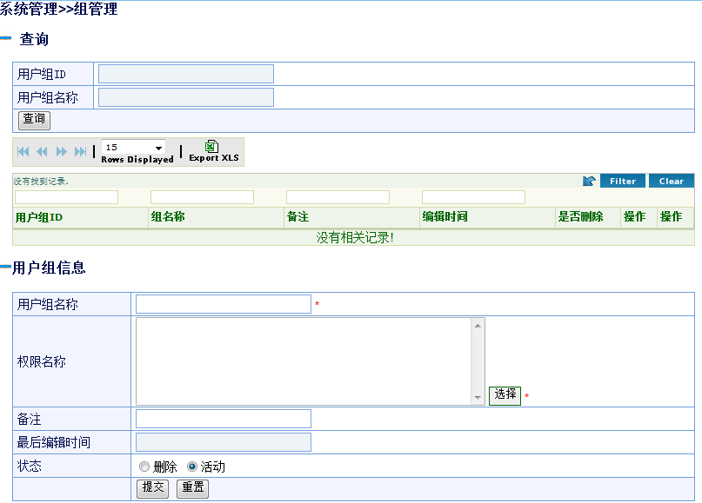
用户组管理页面详细视图

2.3.2、GroupManagementAction描述
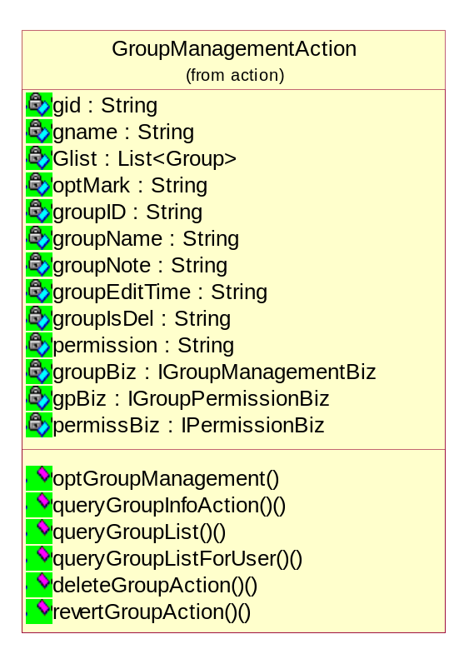
详细描述：
GroupManagementAction组管理action处理类
- 成员变量
IGroupManagementBiz groupBiz 组管理业务处理接口
IGroupPermissionBiz gpBiz 组权限管理业务接口
IPermissionBiz permissBiz 权限管理业务接口
- public String optGroupManagement() throws Exception
保存组/修改组
- public String queryGroupInfoAction() throws Exception
异步响应查询指定组信息
- public String queryGroupList() throws Exception
查询组列表
- public String queryGroupListForUser() throws Exception
查询未被删除的组列表
- public String deleteGroupAction() throws Exception
删除组
- public String revertGroupAction() throws Exception
恢复组

2.4、功能实现
GroupManagementAction类用根据用户在GroupManagement.jsp页面的不同操作请求调用不同的业务方法，IGroupManagementBiz groupBiz 组管理业务处理接口,IGroupPermissionBiz gpBiz 组权限管理业务接口,IPermissionBiz permissBiz 权限管理业务接口他们的实现类共同来实现了用户组管理模块的各个功能。
在用户组管理模块中，各个类间的相互方法调用，他们的方法调用顺序，在这里为大家提供了时序图，详见调用时序图5.1.2.2.2。

2.5、配置文件

2.5.1、applicationContext.xml的配置
<!-- 组管理 -->
<bean id="groupAction" class="com.yitek.mercury.action.GroupManagementAction" scope="prototype">
<property name="groupBiz" ref="groupManageBiz"></property>
<property name="gpBiz" ref="gpManageBiz"></property>
<property name="permissBiz" ref="permissionBiz"></property>
</bean>

2.5.2、struts.xml的配置
<!-- 组列表查询 -->
<action name="queryGroupList"
class="groupAction" method="queryGroupList">
<result name="fail">/global/error.jsp</result>
<result name="success">/manager/GroupManagement.jsp</result>

</action>
<!-- 组保存 -->
<action name="GroupOptAction"
class="groupAction" method="optGroupManagement">
<result name="fail">/global/error.jsp</result>
<result name="success">/manager/GroupManagement.jsp</result>

</action>
<!-- 组列表查询 -->
<action name="queryGroupListForUser"
class="groupAction" method="queryGroupListForUser">

</action>
<!-- 组信息显示 -->
<action name="queryGroupInfoAction"
class="groupAction" method="queryGroupInfoAction">
<result name="fail">/global/error.jsp</result>
<result name="success">/manager/GroupManagement.jsp</result>

</action>
<!-- 删除组 -->
<action name="deleteGroupAction"
class="groupAction" method="deleteGroupAction">

</action>
<!-- 恢复组 -->
<action name="revertGroupAction"
class="groupAction" method="revertGroupAction">
</action>

3、权限管理

3.1、功能汇总
可以为用户组或用户的设置权限，权限有两个层级：1、页面；2、功能。
功能 | 描述
查询 | 根据权限名称，权限ID两个条件模糊查询
更新 | 更新现有权限的备注信息
删除 | 将现有的某一个权限状态设置为删除/作废状态，删除后系统不能再为用户添加该权限，但是对系统已有该权限的用户无影响

3.2、类图设计

3.2.1、类关系结构图

3.2.2、时序图
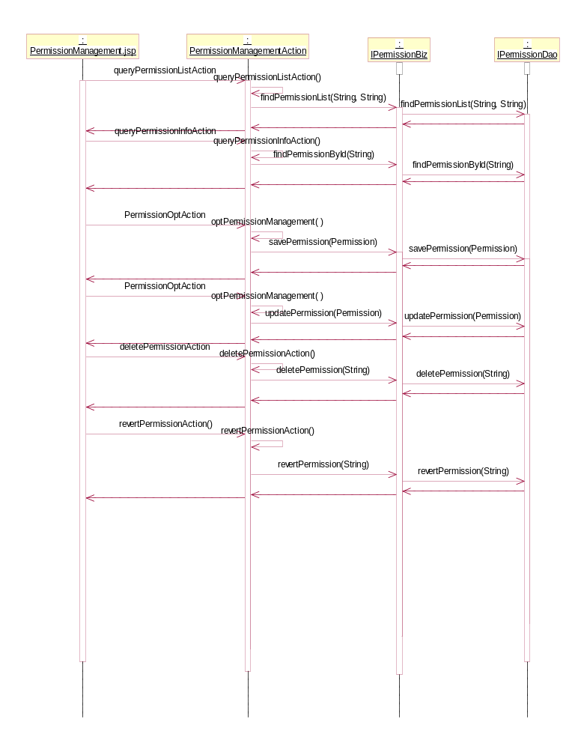

3.3、类的详细设计描述

3.3.1、PermissionManagement.jsp描述
PermissionManagement.jsp是权限管理页面，是管理员在系统管理模块中的权限管理页面可以直接看到的用户界面，本页面包含查询列表和权限信息操作两部分，在该页面用户执行的每一项操作触发的请求都会由服务器转发到PermissionManagementAction权限管理Action该类处理。
具体页面设计如下图所示：
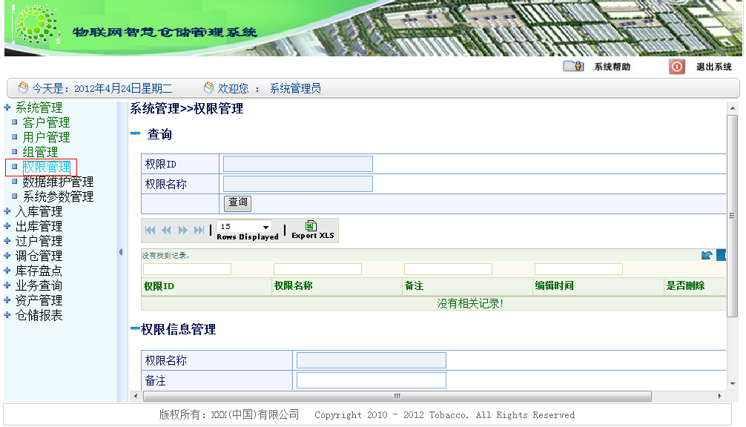
权限管理页面
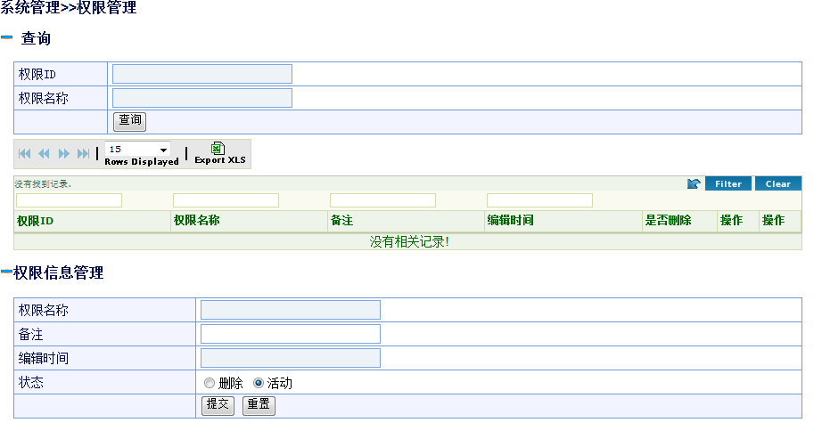
权限页面详细视图

3.3.2、PermissionManagementAction描述
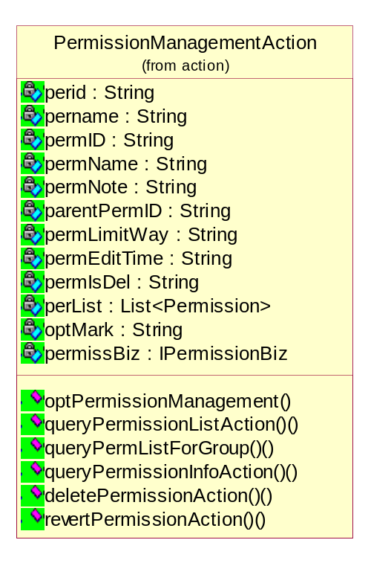
详细描述：
PermissionManagementAction
权限action处理类
- 成员变量
IPermissionBiz permissBiz 权限业务接口
- public String optPermissionManagement() throws Exception
权限修改，权限不能修改名称，已经在页面控制，不能添加权限，添加功能已经实现，仅为做测试使用
- public String queryPermissionListAction() throws Exception
查询列表
- public String queryPermListForGroup() throws Exception
查询未被删除的权限
- public String queryPermissionInfoAction() throws Exception
异步响应查询权限信息
- public String deletePermissionAction() throws Exception
删除权限
- public String revertPermissionAction() throws Exception
恢复权限

3.4、功能实现
PermissionManagementAction类用根据用户在GroupManagement.jsp页面的不同操作请求调用不同的业务方法，IPermissionBiz permissBiz 权限业务接口,它的实现类完成了权限管理模块的各个功能。
在权限管理模块中，各个类间的相互方法调用，他们的方法调用顺序，在这里为大家提供了时序图，详见调用时序图5.1.3.2.2。

3.5、配置文件

3.5.1、applicationContext.xml的配置
<!-- 权限管理 -->
<bean id="PermissionAction" class="com.yitek.mercury.action.PermissionManagementAction" scope="prototype">
<property name="permissBiz" ref="permissionBiz"></property>
</bean>

3.5.2、struts.xml的配置
<!-- 权限管理 -->
<action name="queryPermissionListAction"
class="PermissionAction" method="queryPermissionListAction">
<result name="success">/manager/PermissionManagement.jsp</result>
<result name="fail">/global/error.jsp</result>

</action>
<!-- 权限列表 -->
<action name="queryPermListForGroup"
class="PermissionAction" method="queryPermListForGroup">
</action>
<!-- 权限更新PermissionOptAction -->
<action name="PermissionOptAction"
class="PermissionAction" method="optPermissionManagement">
<result name="success">/manager/PermissionManagement.jsp</result>
<result name="fail">/global/error.jsp</result>

</action>
<!-- 查询权限信息显示到页面上 -->
<action name="queryPermissionInfoAction"
class="PermissionAction" method="queryPermissionInfoAction">

</action>
<!-- 删除权限-->
<action name="deletePermissionAction"
class="PermissionAction" method="deletePermissionAction">
<result name="success">/manager/PermissionManagement.jsp</result>
<result name="fail">/global/error.jsp</result>
</action>
<!-- 恢复权限 -->
<action name="revertPermissionAction"
class="PermissionAction" method="revertPermissionAction">
<result name="success">manager/PermissionManagement.jsp</result>
<result name="fail">/global/error.jsp</result>
</action>

4、客户管理

4.1、功能汇总
管理货主档案，包括货主基本信息。
功能 | 描述
新增 | 新增货主，开户并发放IC卡
修改 | 修改货主信息
删除 | 删除货主，将客户的状态置为删除/作废，但是不影响仓库已在库货物信息
恢复 | 恢复被删除的货主
查询 | 查询货主信息

4.2、类图设计

4.2.1、类关系结构图

4.2.2、时序图
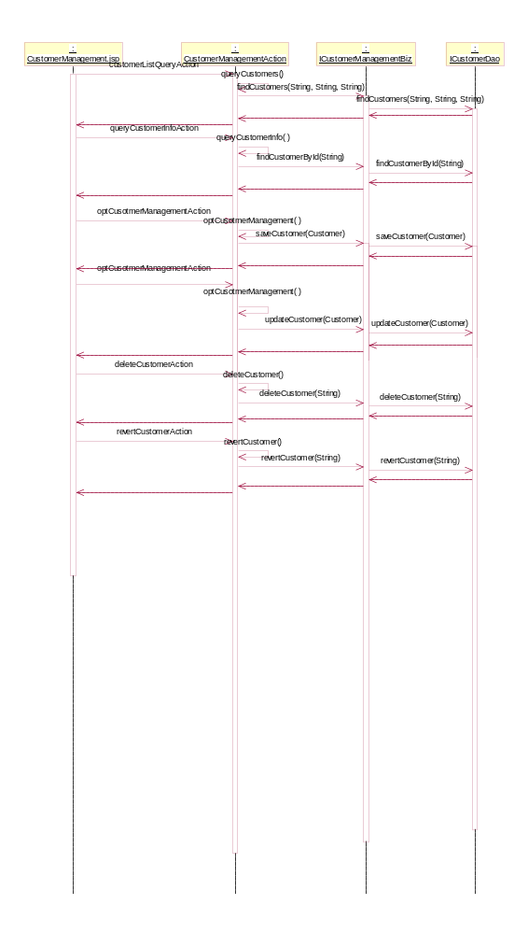

4.3、类的详细设计描述

4.3.1、CustomerManagement.jsp描述
CustomerManagement.jsp是客户管理页面，是管理员在系统管理模块中的客户管理页面可以直接看到的用户界面，本页面包含查询列表和客户信息操作两部分，在该页面用户执行的每一项操作触发的请求都会由服务器转发到CustomerManagementAction客户管理Action该类处理。
具体页面设计如下图所示：
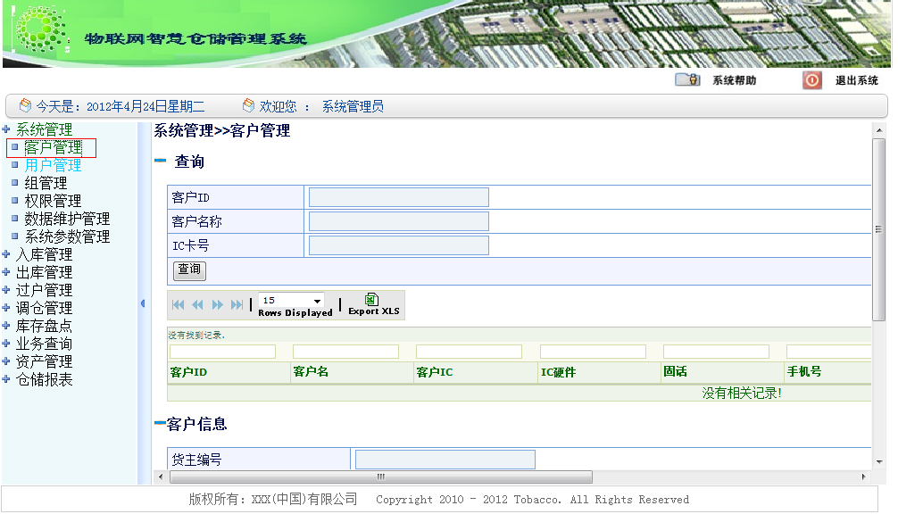
客户管理页面
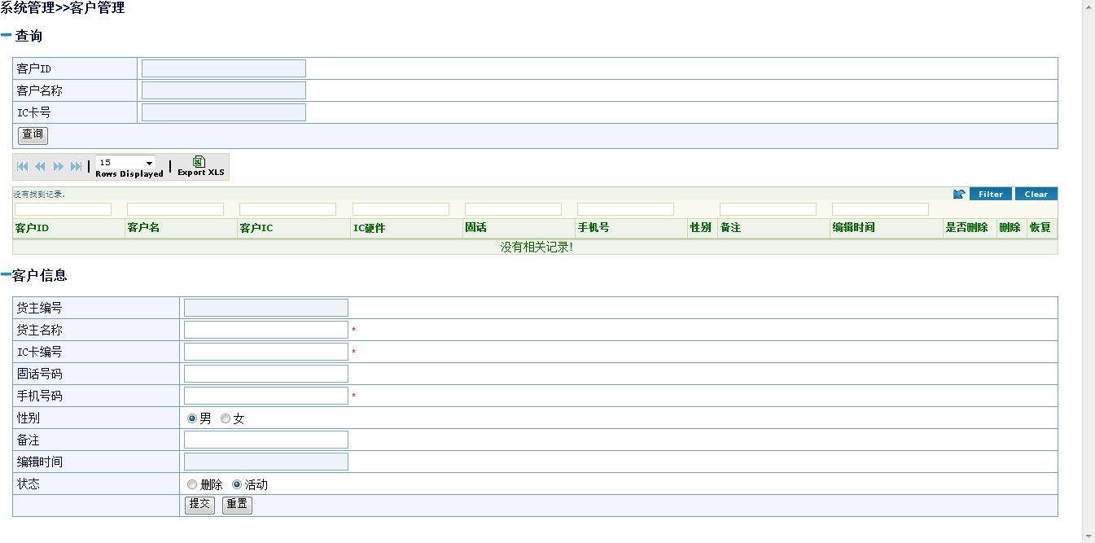
客户页面详细视图

4.3.2、CustomerManagementAction描述
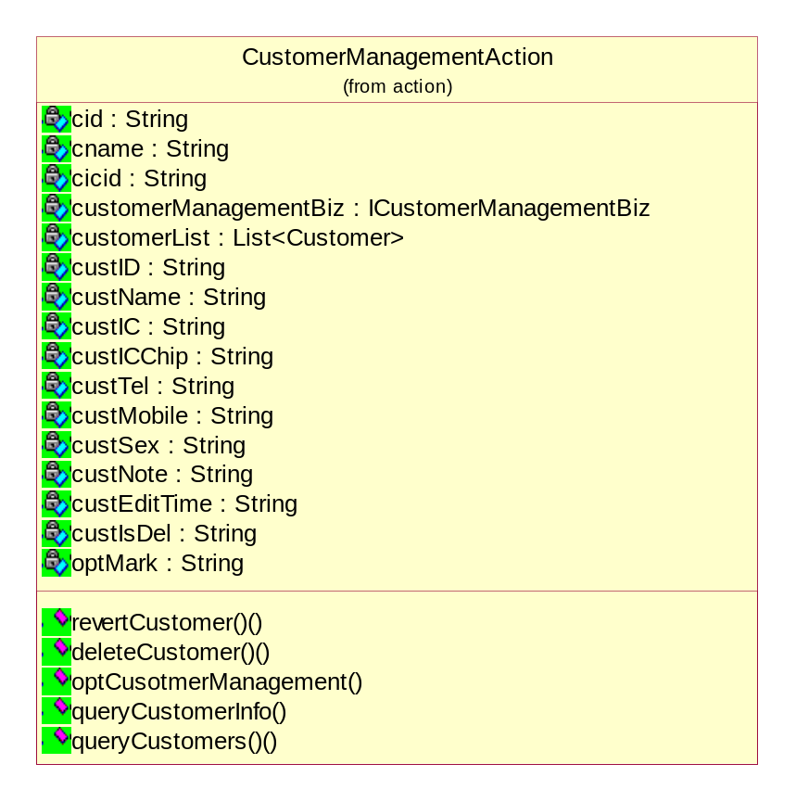
详细描述：
CustomerManagementAction
客户管理页面请求响应处理类
- 成员变量
ICustomerManagementBiz customerManagementBiz客户管理业务处理接口
- public String revertCustomer() throws Exception
恢复客户活动状态
- public String deleteCustomer() throws Exception
删除客户（将客户状态置为删除状态）
- public String optCusotmerManagement() throws Exception
提交客户信息新增和更新处理响应
- public String queryCustomerInfo() throws Exception
异步响应查询指定客户信息，封装成JSON表达式返回
- public String queryCustomers() throws Exception
响应查询客户信息列表

4.4、功能实现
CustomerManagementAction类用根据用户在CustomerManagement.jsp页面的不同操作请求调用不同的业务方法，ICustomerManagementBiz客户管理业务处理接口它的实现类完成了客户管理模块的各个功能。
在客户管理模块中，各个类间的相互方法调用，它们的方法调用顺序，在这里为大家提供了时序图，详见调用时序图5.1.4.2.2。

4.5、配置文件

4.5.1、applicationContext.xml的配置
<!-- 客户管理 -->
<bean id="customerAction" class="com.yitek.mercury.action.CustomerManagementAction" scope="prototype">
<property name="customerManagementBiz" ref="customerBiz"></property>
</bean>

4.5.2、struts.xml的配置
<!-- 客户查询列表 -->
<action name="customerListQueryAction"
class="customerAction" method="queryCustomers">
<result name="fail">/global/error.jsp</result>
<result name="success">/manager/CustomerManagement.jsp</result>
</action>
<!-- 客户信息查询 -->
<action name="queryCustomerInfoAction"
class="customerAction" method="queryCustomerInfo">
<result name="fail">/global/error.jsp</result>
<result name="success">/manager/CustomerManagement.jsp</result>
</action>
<!-- 客户信息更新或者新增 -->
<action name="optCusotmerManagementAction"
class="customerAction" method="optCusotmerManagement">
<result name="fail">/global/error.jsp</result>
<result name="success">/manager/CustomerManagement.jsp</result>
<result name="invalid.token">/global/error.jsp</result>

<interceptor-ref name="defaultStack" />
<interceptor-ref name="token" />
</action>

<!-- 恢复客户信息 -->
<action name="revertCustomerAction"
class="customerAction" method="revertCustomer">
</action>
<!-- 删除客户信息 -->
<action name="deleteCustomerAction"
class="customerAction" method="deleteCustomer">
</action>

5、系统参数管理

5.1、功能汇总
系统中枚举数据的管理，这些枚举数据定义了系统中的客户，单据，用户，托盘等等的状态。因此这些数据都是不经常操作的，而且是稳定不变的，但是本系统还是提供了对这些数据的操作模块，但是被固化到系统内部的一些参数，即使将它置为删除/作废状态，它也是不会影响到系统的正常运行的。
功能 | 描述
新增 | 新增参数
修改 | 修改参数
删除 | 删除参数，将其状态置为删除/作废状态
恢复 | 恢复被删除的参数
查询 | 查询参数

5.2、类图设计

5.2.1、类关系结构图
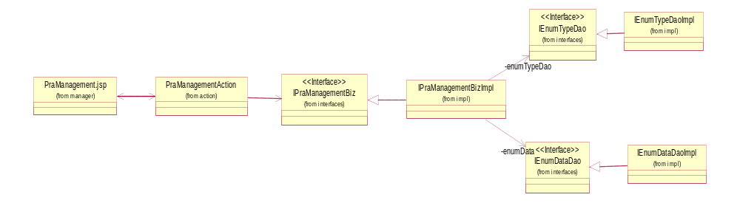

5.2.2、时序图
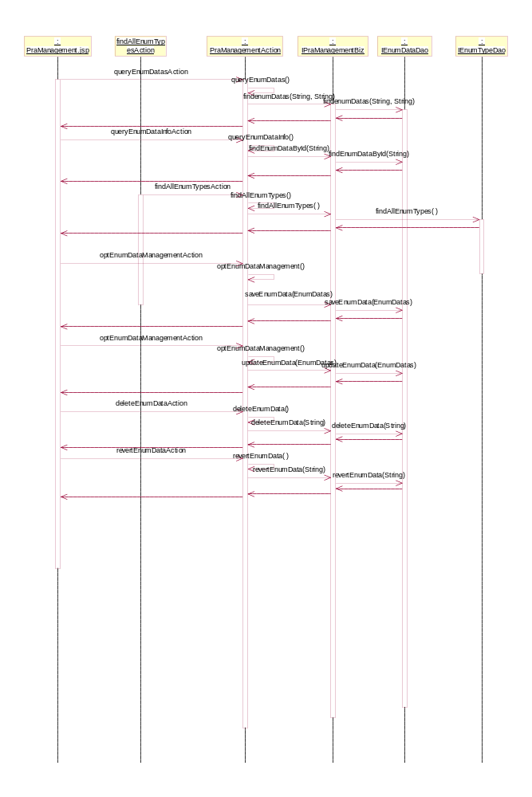

5.3、类的详细设计描述

5.3.1、PraManagement.jsp描述
PraManagement.jsp是系统参数管理管理页面，是管理员在系统管理模块中的系统参数管理页面可以直接看到的用户界面，本页面包含查询列表和参数信息操作两部分，在该页面用户执行的每一项操作触发的请求都会由服务器转发到PraManagementAction参数管理Action该类处理。
具体页面设计如下图所示：
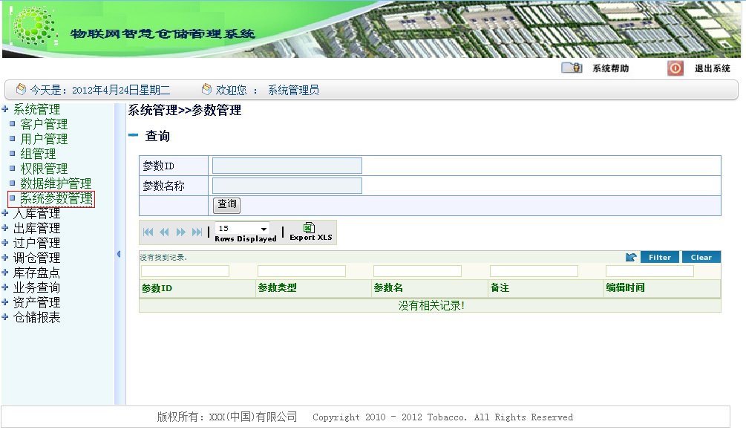
系统参数管理页面
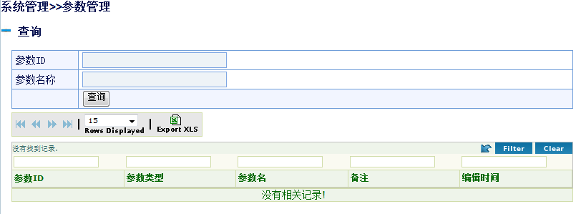
系统参数管理页面详细视图

5.3.2、PraManagementAction描述
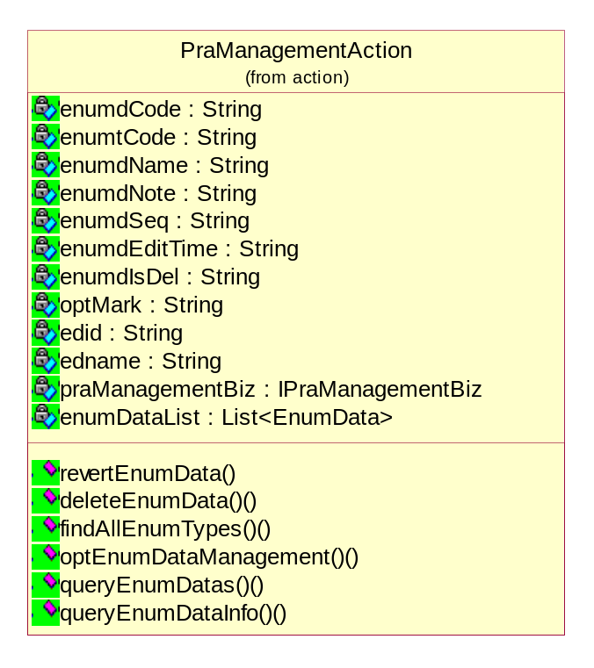
详细描述：
PraManagementAction
系统数据（枚举数据）管理
- 成员变量
IPraManagementBiz praManagementBiz系统参数管理业务接口
- public String revertEnumData() throws Exception
恢复枚举数据活动状态
- public String deleteEnumData() throws Exception
删除枚举数据（将枚举数据状态置为删除状态）
- public String findAllEnumTypes() throws Exception
加载所有的枚举类型，供修改枚举数据使用
- public String optEnumDataManagement()throws Exception
响应提交枚举数据信息新增更新请求
- public String queryEnumDatas() throws Exception
查询枚举数据列表
- public String queryEnumDataInfo() throws Exception
异步响应查询指定枚举数据信息，封装成JSON表达式返回

5.4、功能实现
PraManagementAction类用根据用户在GroupManagement.jsp页面的不同操作请求调用不同的业务方法，IGroupManagementBiz groupBiz 组管理业务处理接口,IGroupPermissionBiz gpBiz 组权限管理业务接口,IPermissionBiz permissBiz 权限管理业务接口他们的实现类共同来实现了用户组管理模块的各个功能。
在用户组管理模块中，各个类间的相互方法调用，他们的方法调用顺序，在这里为大家提供了时序图，详见调用时序图5.1.2.2.2。

5.5、配置文件

5.5.1、applicationContext.xml的配置
<!-- 枚举数据管理 -->
<bean id="praManagementAction" class="com.yitek.mercury.action.PraManagementAction" scope="prototype">
<property name="praManagementBiz" ref="praManagementBiz"></property>
</bean>

5.5.2、struts.xml的配置
<!-- 枚举数据查询列表 -->
<action name="queryEnumDatasAction"
class="praManagementAction" method="queryEnumDatas">
<result name="fail">/global/error.jsp</result>
<result name="success">/manager/PraManagement.jsp</result>
</action>
<!-- 枚举数据新增或者更新 -->
<action name="optEnumDataManagementAction"
class="praManagementAction" method="optEnumDataManagement">
<result name="fail">/global/error.jsp</result>
<result name="success">/manager/PraManagement.jsp</result>
</action>
<!-- 枚举数据信息查询 -->
<action name="queryEnumDataInfoAction"
class="praManagementAction" method="queryEnumDataInfo">
</action>
<!-- 加载枚举类型下拉列表 -->
<action name="findAllEnumTypesAction"
class="praManagementAction" method="findAllEnumTypes">
<result name="fail">/global/error.jsp</result>
<result name="success">/manager/PraManagement.jsp</result>
</action>
<!-- 删除枚举数据 -->
<action name="deleteEnumDataAction"
class="praManagementAction" method="deleteEnumData">
</action>
<!-- 恢复枚举数据 -->
<action name="revertEnumDataAction"
class="praManagementAction" method="revertEnumData">
</action>

6、数据维护管理

6.1、功能汇总
数据库维护模块在本系统的主要功能就是进行数据库备份，并记录数据库备份信息，对数据库备份记录信息进行维护，如果要进行更深一步层次的数据库操作的话，还得通过数据库管理员在服务器的数据库端进行操作。
功能 | 描述
备份 | 备份数据库，并以文件的形式保存，文件路径，默认在WEB服务器的bak目录中
查询 | 对数据库备份的历史记录进行查询
更新备份信息 | 仅能对备份记录备注信息进行更新，不能对数据库备份文件进行操作

6.2、类图设计

6.2.1、类关系结构图
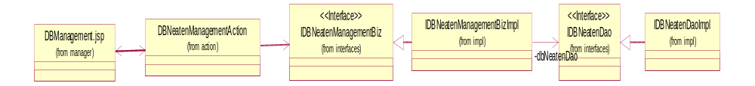

6.2.2、时序图
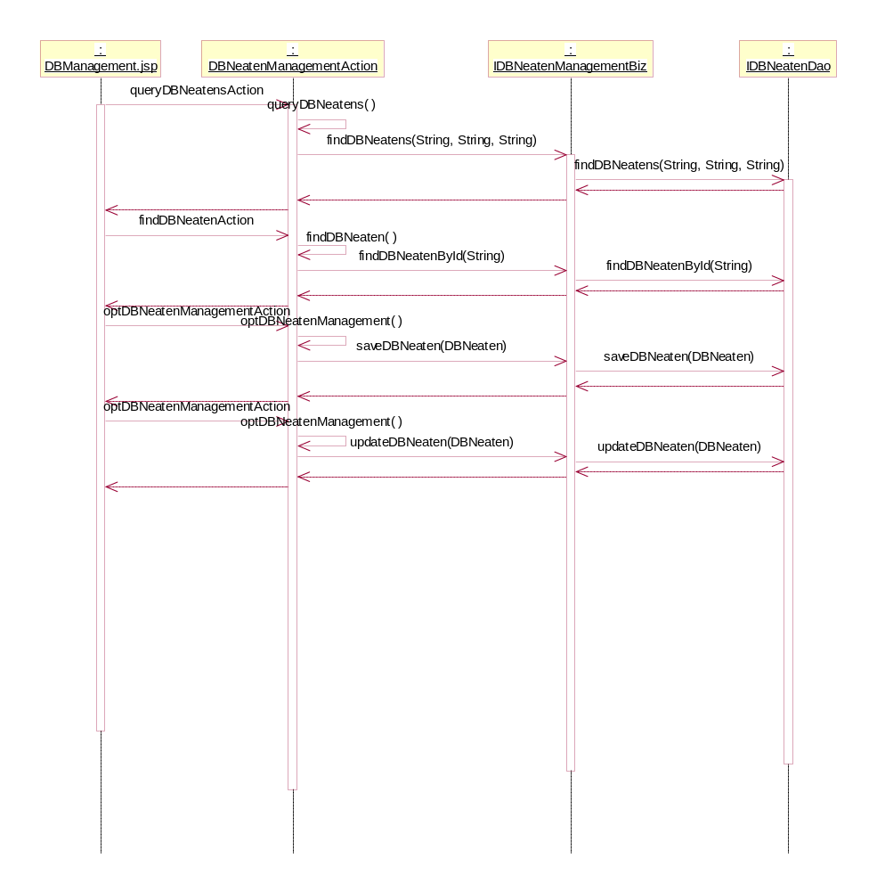

6.3、类的详细设计描述

6.3.1、DBManagement.jsp描述
DBManagement.jsp是数据维护管理页面，是管理员在系统管理模块中的数据维护管理页面可以直接看到的用户界面，本页面包含查询列表和数据维护信息操作两部分，在该页面用户执行的每一项操作触发的请求都会由服务器转发到DBNeatenManagementAction数据维护管理Action该类处理。
具体页面设计如下图所示：
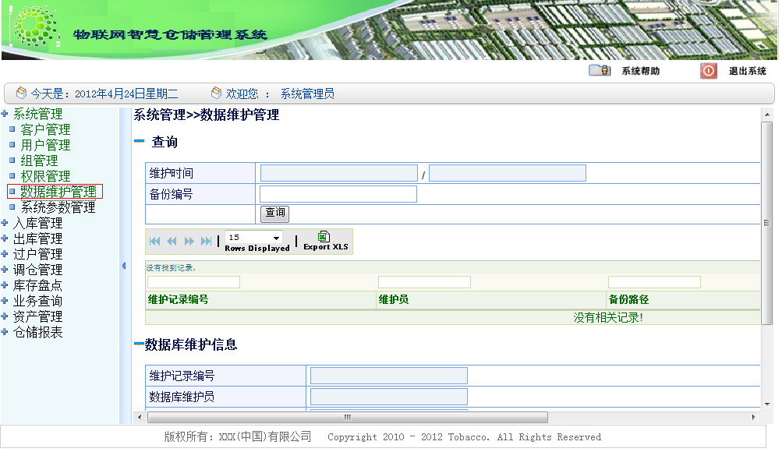
数据维护管理页面
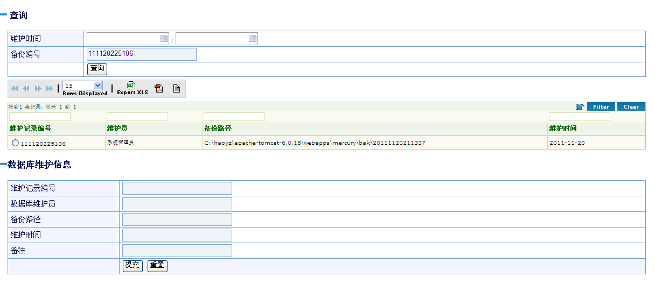
数据维护管理页面详细视图

6.3.2、DBNeatenManagementAction描述
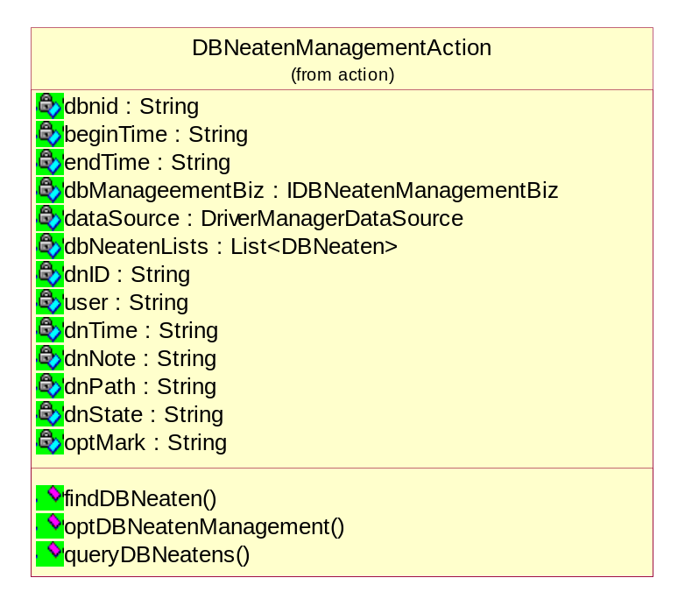
详细描述：
DBNeatenManagementAction
数据库维护管理ACTION
- 成员变量
IDBNeatenManagementBiz dbManageementBiz 数据库维护管理业务类接口
DriverManagerDataSource dataSource 数据库连接源
- public String revertDatabaseBak() throws Exception
将备份文件还原到现在数据库（该功能系统未提供，本类提供该方法以供扩展）
- public String findDBNeaten()
查询指定的数据库备份信息，将信息封装为JSON表达式，异步响应给客户端页面，交由DOJO框架处理
- public String optDBNeatenManagement() throws Exception
提交或者更新数据库维护，若是提交操作，则会做数据库备份操作，如果是更新操作，仅能更新备份记录备注信息
- public String queryDBNeatens() throws Exception
查询数据库维护记录列表

6.4、功能实现
DBNeatenManagementAction类用根据用户在DBManagement.jsp页面的不同操作请求调用不同的业务方法，DriverManagerDataSource数据库连接源接口，从它的实现类实体中个可以的到数据库连接信息，以便进行数据库维护操作, IDBNeatenManagementBiz数据库维护管理业务类接口，他们实现类共同来完成了数据维护管理模块的各个功能。
在数据维护管理模块中，各个类间的相互方法调用，它们的方法调用顺序，在这里为大家提供了时序图，详见调用时序图5.1.2.2.2。

6.5、配置文件

6.5.1、applicationContext.xml的配置
<!-- 数据库维护记录管理 -->
<bean id="dbManageemenAction" class="com.yitek.mercury.action.DBNeatenManagementAction" scope="prototype">
<property name="dbManageementBiz" ref="dbNeatenManagementBiz"></property>
<property name="dataSource" ref="dataSource"></property>
</bean>

6.5.2、struts.xml的配置
<!-- 数据库维护记录恢复 -->
<action name="revertDatabaseBakAction"
class="dbManageemenAction" method="revertDatabaseBak">
</action>
<!-- 数据库维护记录查询 -->
<action name="findDBNeatenAction"
class="dbManageemenAction" method="findDBNeaten">
</action>
<!-- 数据库维护记录查询列表 -->
<action name="queryDBNeatensAction"
class="dbManageemenAction" method="queryDBNeatens">
<result name="fail">/global/error.jsp</result>
<result name="success">/manager/DBManagement.jsp</result>
</action>
<!-- 数据库维护记录 新增更新-->
<action name="optDBNeatenManagementAction"
class="dbManageemenAction" method="optDBNeatenManagement">
<result name="fail">/global/error.jsp</result>
<result name="success">/manager/DBManagement.jsp</result>
</action>

7、用户登录

7.1、功能汇总
供工作人员登录系统使用。
功能 | 描述
登录 | 核对登录人员账号密码
验证码 | 防止恶意攻击，‘机器人’登录

7.2、类图设计

7.2.1、类关系结构图
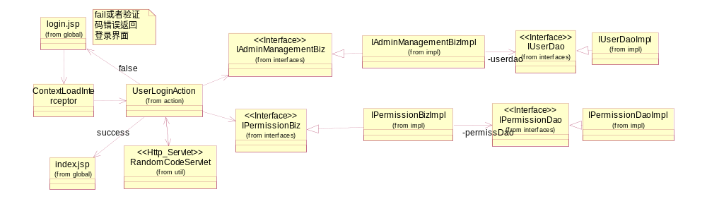

7.2.2、时序图
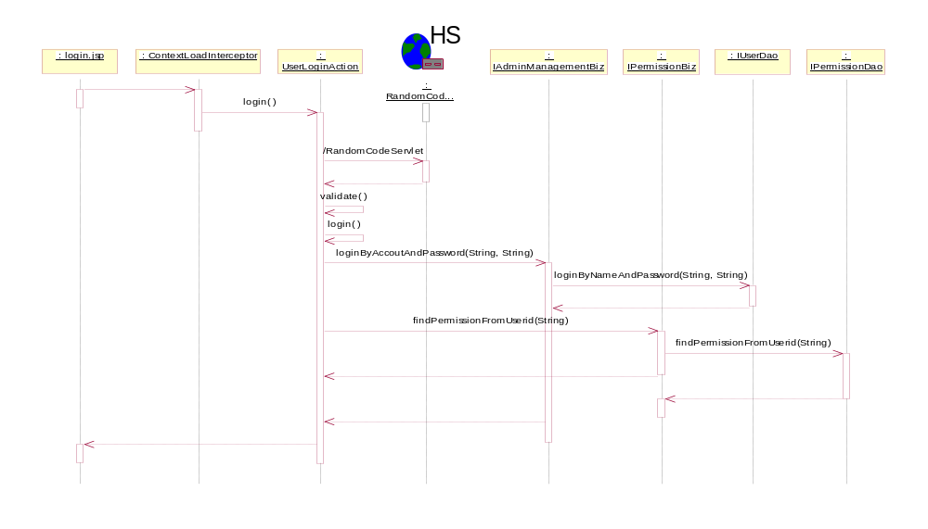

7.3、类的详细设计描述

7.3.1、login.jsp描述
login.jsp是用户登录页面，是系统工作人员或者管理员在本页面进行登录，本页面包含账号，密码和验证码三部分的输入内容，登录和验证码校验由UserLoginAction来完成，验证码的生成和‘换一张’验证码的功能由RandomCodeServlet该Servlet来完成。
具体页面设计如下图所示：

7.3.2、UserLoginAction描述
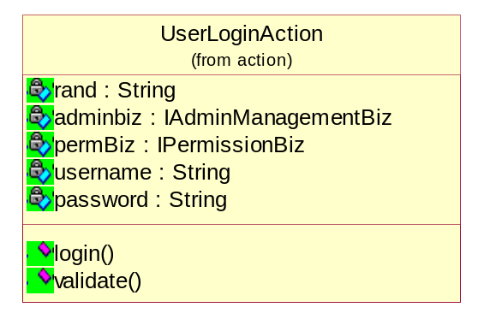
详细描述：
UserLoginAction
登陆action处理类
- 成员变量
IAdminManagementBiz adminbiz 用户管理业务接口
IPermissionBiz permBiz 权限管理业务接口
- public String login() throws Exception
用户登陆服务器响应方法
- public String findPerms() throws Exception
响应异步请求活的用户权限

7.3.3、RandomCodeServlet描述
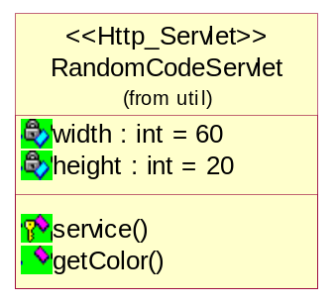
详细描述：
RandomCodeServlet
验证码生成类
- 成员变量
int width=60; 图片宽度
int height=20; 图片高度
- protected void service(HttpServletRequest req, HttpServletResponse res)throws ServletException, IOException
生成验证码service方法
- public Color getColor(int a,int b)
取得颜色数据

7.3.4、ContextLoadInterceptor描述
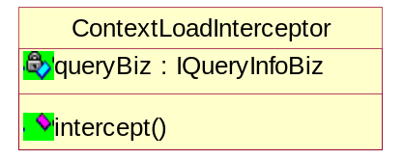
详细描述：
ContextLoadInterceptor
拦截器加载页面数据资源
- 成员变量
iqueryBiz 查询类借款
- public String intercept(ActionInvocation actionInvocation) throws Exception
拦截器加载页面资源数据

7.4、功能实现
UserLoginAction类用来相应用户在login.jsp页面登录请求, IAdminManagementBiz用户管理业务类接口的实现类完成了了用户登录的系统功能。
在用户登录模块中，各个类间的相互方法调用，他们的方法调用顺序，在这里为大家提供了时序图，详见调用时序图5.1.7.2.2。

7.5、配置文件

7.5.1、applicationContext.xml的配置
<!-- 管理员登录 -->
<bean id="LoginAction" scope="prototype" class="com.yitek.mercury.action.UserLoginAction" >
<property name="adminbiz" ref="adminManageBiz"></property>
<property name="permBiz" ref="permissionBiz"></property>
</bean>
<!-- 内容加载过滤器 -->
<bean id="contextLoadInterceptor" class="com.yitek.mercury.action.interceptor.ContextLoadInterceptor" scope="prototype">
<property name="queryBiz" ref="queryInfoBiz"></property>
</bean>

7.5.2、struts.xml的配置
<interceptors>
<interceptor name="contextLoadInterceptor" class="contextLoadInterceptor"/>
<interceptor-stack name="defaultInterceptorStack">
<interceptor-ref name="defaultStack"/>
<interceptor-ref name="token" />
</interceptor-stack>
</interceptors>
<!-- 登录 -->
<action name="login" class="LoginAction" method="login">
<result name="fail"> /global/login.jsp</result>
<result name="success"> /index.jsp</result>
<result name="input">/global/login.jsp</result>
<interceptor-ref name="contextLoadInterceptor"></interceptor-ref>
<interceptor-ref name="defaultStack"></interceptor-ref>
</action>
<!-- 权限查询 -->
<action name="findPermsAction"
class="LoginAction" method="findPerms">
</action>

7.5.3、web.xml的配置
<!-- 验证码生成servlet -->
<servlet>
<servlet-name>RandomCodeSerlvet</servlet-name>
<servlet-class>com.yitek.mercury.util.RandomCodeServlet</servlet-class>
</servlet>
<servlet-mapping>
<servlet-name>RandomCodeSerlvet</servlet-name>
<url-pattern>/RandomCodeServlet</url-pattern>
</servlet-mapping>

四、入库管理

1、入库办理

1.1、功能汇总
该功能通过输入货主信息、相关费用信息，选择将要入库的货物类型、仓位安排办理入库手续，确定办理后，验货员手持机会收到消息，开始验货工作。
功能 | 描述
选择货主 | 货主出示IC卡，根据IC卡信息选择货主
选择意向仓位 | 开单结算员可以根据客户的意向进行选择仓库和仓位，但实际仓库和仓位由仓库管理员按照实际情况进行决定。
入库办理 | 办理入库，结算员根据客户所报货物种类输入库存价，根据实际人力成本输入力资费，其他费用可选
打印入库工作单 | 实现功能详见5.12

1.2、类图设计
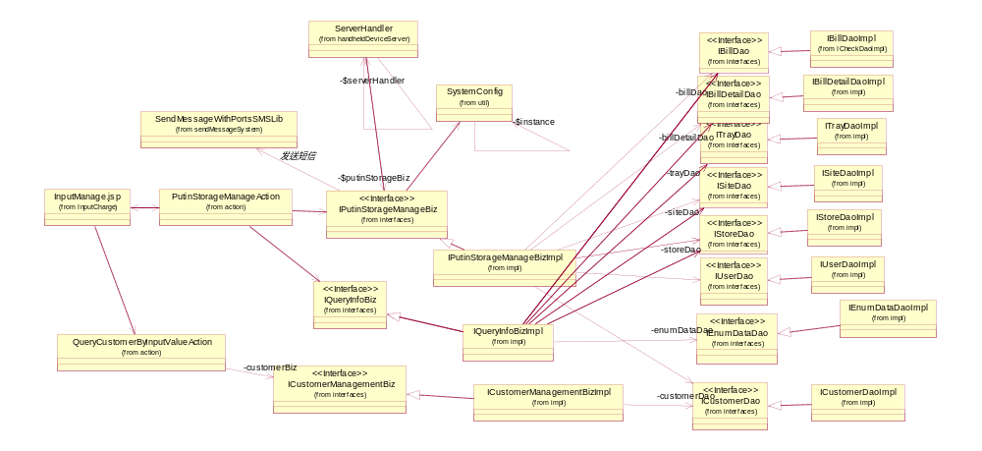

1.3、类的详细设计描述

1.3.1、InputManage.jsp描述
具体页面设计如下图所示：
入库办理页面
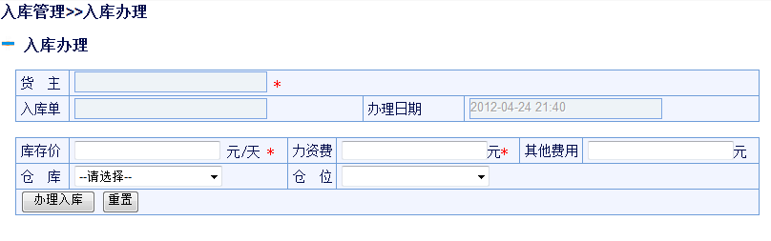
入库办理详细视图

1.3.2、PutinStorageManageAction描述
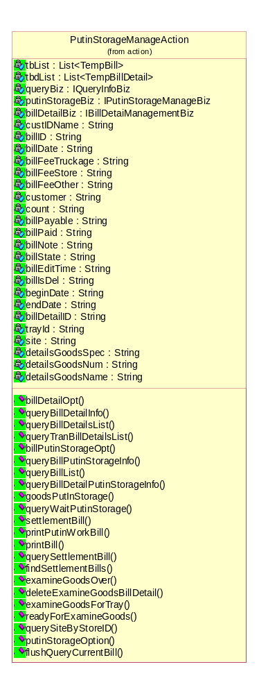
详细描述：
PutinStorageManageAction
入库管理请求响应类
- 成员变量
IPutinStorageManageBiz putinStorageBiz入库管理业务接口
IBillDetaiManagementBiz billDetailBiz业务单明细业务接口
IQueryInfoBiz queryBiz信息查询业务接口
- public String billDetailOpt() throws Exception
入库单明细修改
- public String queryBillDetailInfo() throws Exception
查询入库业务单明细业务信息
- public String queryBillDetailsList() throws Exception
查询入库业务单明细列表
- public String queryTranBillDetailsList() throws Exception
查询过户入库业务单明细列表
- public String billPutinStorageOpt() throws Exception
修改业务单信息
- public String queryBillPutinStorageInfo()throws Exception
异步响应查询入库单信息
- public String queryBillList() throws Exception
查询业务单据列表信息
- public String queryBillDetailPutinStorageInfo()throws Exception
查询入库货物明细
- public String goodsPutInStorage()throws Exception
货物入库
- public String queryWaitPutinStorage() throws Exception
查询待货物入库列表
- public String settlementBill()throws Exception
入库结算
- public String printPutinWorkBill()throws Exception
打印入库工作单
- public String printBill()throws Exception
打印仓库业务单
- public String querySettlementBill()throws Exception
查询待结算业务单明细
- public String findSettlementBills()throws Exception
查询待结算业务单
- public String examineGoodsOver() throws Exception
入库验货结束
- public String deleteExamineGoodsBillDetail()throws Exception
删除提交的验货明细，同时刷新页面
- public String examineGoodsForTray()throws Exception
验货装盘
- public String readyForExamineGoods() throws Exception
选择入库单，准备开始验货
- public String querySiteByStoreID() throws Exception
下拉框联动，仓库信息改变后，仓位也跟着显示相应仓库内的仓位
- public String putinStorageOption() throws Exception
入库办理
- public String flushQueryCurrentBill() throws Exception
查询待验货业务单列表

1.3.3、QueryCustomerByInputValueAction描述
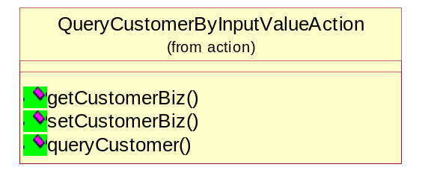
详细描述：
QueryCustomerByInputValueAction
客户查询 输入检索功能
- 成员变量
ICustomerManagementBiz customerBiz 客户管理业务接口
- public String queryCustomer() throws Exception
检索客户信息

1.3.4、SendMessageWithPortsSMSLib描述
SendMessageWithPortsSMSLib
系统短信平台业务类
单例模式实现
短信通过短信Modem通过计算机COM通信端口发送
COM端口在本类已静态全局变量形式常量话，如需调整，请修改该变量：COMPORT
- 成员变量
String COMPORT=SystemConfig.map.get("config.properties").getProperty("com")
短信Modem通过计算机COM通信端口，串口名，比如COM1或者/dev/ttyS1
SendMessageWithPortsSMSLib smwps 自身类实例化实体
org.smslib.InboundMessage.MessageClasses ALL_MESSAGE = org.smslib.InboundMessage.MessageClasses.ALL读取全部消息
org.smslib.InboundMessage.MessageClasses READ_MESSAGE = org.smslib.InboundMessage.MessageClasses.READ 读取已读消息
org.smslib.InboundMessage.MessageClasses READ_MESSAGE = org.smslib.InboundMessage.MessageClasses.READ 读取已读消息
org.smslib.InboundMessage.MessageClasses UNREAD_MESSAGE = org.smslib.InboundMessage.MessageClasses.UNREAD 读取未读消息
Service srv 消息服务
OutboundNotification outboundNotification 发送消息回调实现类
InboundNotification inboundNotification 发送消息回调实现类
InboundNotification inboundNotification 读取消息回调实现类
GenericDelegator delegator 数据库柄
String gateName 设备名称
- public static SendMessageWithPortsSMSLib newInstanceSend(String com) throws TimeoutException, GatewayException, SMSLibException, IOException, InterruptedException
实例化方法，创建一个类实例，并调用smwps.open(com, gateName);方法启动服务
- public static SendMessageWithPortsSMSLib newInstanceSend(String com, GenericDelegator delegator) throws TimeoutException, GatewayException, SMSLibException, IOException, InterruptedException
实例化方法，创建一个类实例，并启动服务，初始化类变量delegator
- public static SendMessageWithPortsSMSLib newInstanceSend(String com, GenericDelegator delegator, String gateName) throws TimeoutException, GatewayException, SMSLibException, IOException, InterruptedException
实例化方法 创建一个类实例，并启动服务 初始化类变量delegator和gateName
- private void open(String com, String gateName) throws TimeoutException, GatewayException, SMSLibException, IOException, InterruptedException
打开端口，开启服务 创建服务实例srv = new Service(); 创建SerialModemGateway类实例，并设置好相应参数
- public List<org.smslib.InboundMessage> readSms( org.smslib.InboundMessage.MessageClasses messageType) throws TimeoutException, GatewayException, IOException, InterruptedException
读取信息
- public boolean sendSms(String mobile, String content)
发送单条消息
- public List<Map<String, String>> sendSms(List<Map<String, String>> messages)
群发消息
- public void close()
关闭服务srv.stopService()

1.3.5、ServerHandler描述
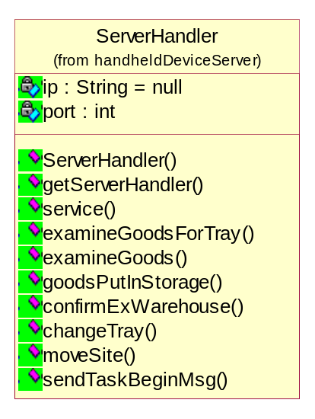
详细描述：
ServerHandler
消息处理类，实现单例模式
在接收到手持机数据后，
解析并进行进一步的数据库操作
- 成员变量
IPutinStorageManageBiz putinStorageBiz 入库办理业务类
IExwarehouseManagementBiz exwarehouseBiz 出库办理业务类
ITrayManagementBiz trayBiz 托盘管理业务类
ServerHandler serverHandler 自身类型的实体对象
- public static ServerHandler getServerHandler()
初始化该类及其资源属性
- public void service(String msg) throws Exception
本类的服务方法，用于处理接收到的网络通信信息（手持机消息）
- public void examineGoodsForTray(String[] context)
网络信息验货装盘处理方法
- public void examineGoods(String billId)throws Exception
验货结束
- public void goodsPutInStorage(String[] context)
货物入库
- public void confirmExWarehouse(String[] context)
出库确认
- public void changeTray(String[] context)throws Exception
货物移盘
- public void moveSite(String[] context)throws Exception
托盘移仓
- public String sendTaskBeginMsg(String msg) throws Exception
发送新任务开始消息

1.3.6、SystemConfig描述
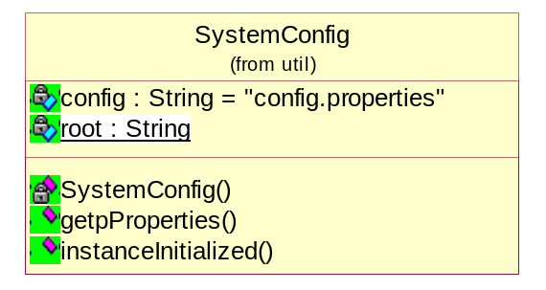
详细描述：
SystemConfig
加载Properties文件，
在服务器启动的时候采用单例模式只加载一次配置文件
- 成员变量
SystemConfig instance自身类型实体
Map<String,Properties> map存放由web发布服务器获得的Properties文件集合
- private SystemConfig() throws Exception
初始化一个实例
- public Properties getpProperties(String key)
获取Properties文件
- public static void instanceInitialized(String contextRoot)
初始化文件路径

1.4、功能实现
- 选择客户
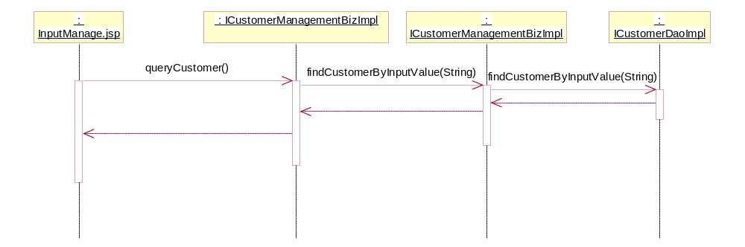
- 意向仓位选择
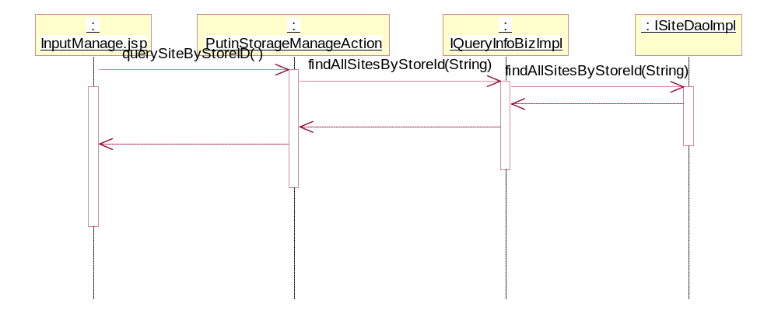
- 入库办理
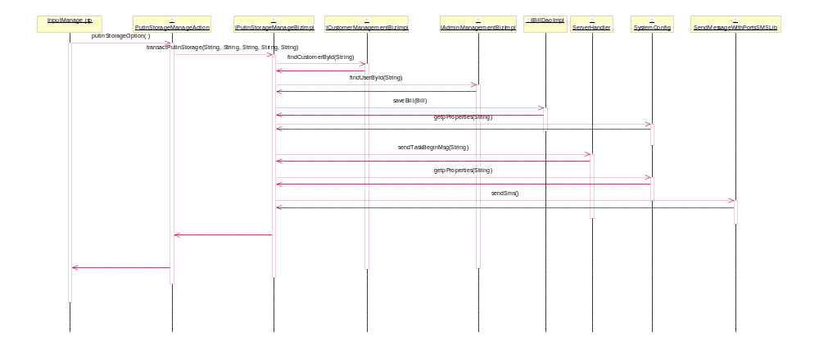

1.5、配置文件

1.5.1、applicationContext.xml的配置
<!-- 入库管理 -->
<bean id="putinStorageManageAction" class="com.yitek.mercury.action.PutinStorageManageAction" scope="prototype">
<property name="queryBiz" ref="queryInfoBiz"></property>
<property name="putinStorageBiz" ref="putInStorageManageBiz"></property>
<property name="billDetailBiz" ref="detailBiz"></property>
</bean>
<!-- 客户选择查询action -->
<bean id="queryCustomerAction" class="com.yitek.mercury.action.QueryCustomerByInputValueAction" scope="prototype">
<property name="customerBiz" ref="customerBiz"></property>
</bean>

1.5.2、struts.xml的配置
<!-- 客户选择查询 -->
<action name="queryCustomerAction"
class="queryCustomerAction" method="queryCustomer">
</action>
<!-- 入库办理 -->
<action name="putinStorageOptionAction"
class="putinStorageManageAction" method="putinStorageOption">
<result name="fail">/global/error.jsp</result>
<result name="success">/charge/InputCharge/InputManage.jsp</result>
<result name="invalid.token">/global/error.jsp</result>

<interceptor-ref name="defaultStack" />
<interceptor-ref name="token" />
</action>

2、验货装盘

2.1、功能汇总
入库办理完成后，验货员的手持机收到验货装盘的任务，此时仓管员就安排装卸工卸货，并将货物装入托盘；每装好一个托盘，验货员就对托盘上的货物信息货物数量进行输入，并扫描该托盘的编号，对装货的托盘逐一进行确认，并逐一将验货信息发送到服务器；所有货物都装进托盘，则验货结束。
功能 | 描述
刷新待装盘入库单列表 | 验货员在【入库管理】的【验货装盘】页面点击刷新列表，查询出所有的带验货的入库单列表
开始验货 | 在上述列表中选中一个带验货入库单，点击开始验货，进入验货页面
验货装盘 | 在验货页面，点击添加按钮，输入商品名称，托盘编号，货物规格，货物件数，点击确定完成验货装盘
删除验货明细 | 在验货结束前，如果发现验货明细有误，可以删除该明细，重新进行验货装盘
验货完成 | 当该批货物全部验货装盘完成后，确认验货完成

2.2、类图设计
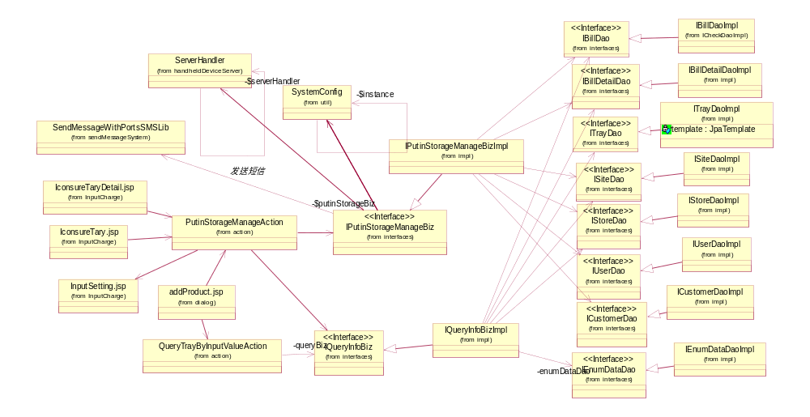

2.3、类的详细设计描述

2.3.1、IconsureTary.jsp描述
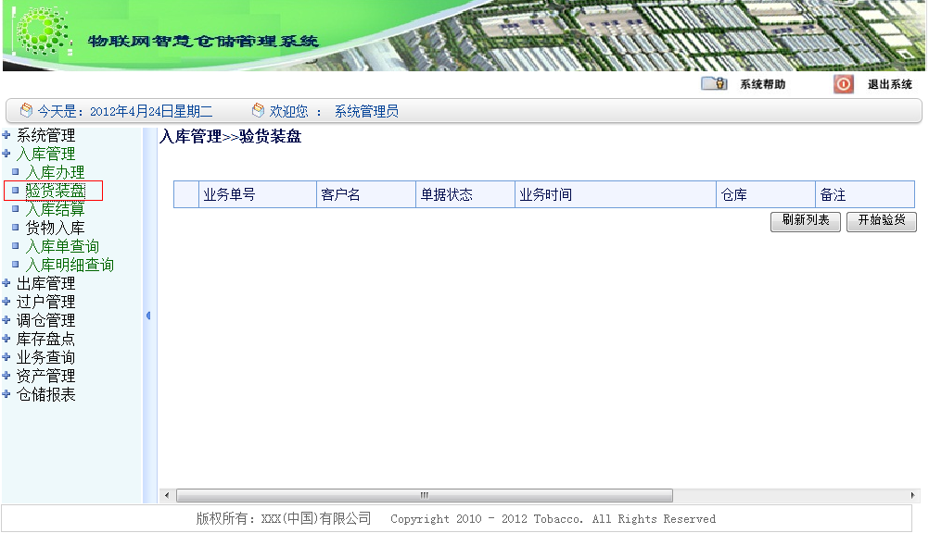
验货装盘页面-待验货入库单列表
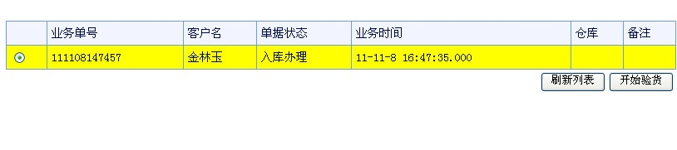
验货装盘页面-待验货入库单列表

2.3.2、IconsureTaryDetail.jsp描述
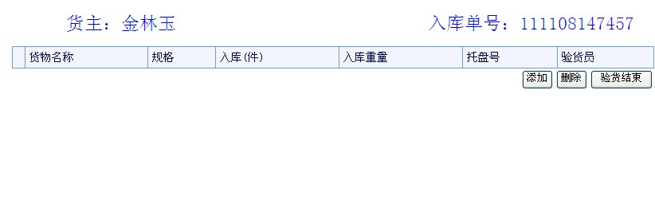
验货装盘页面-开始验货

2.3.3、addProduct.jsp描述
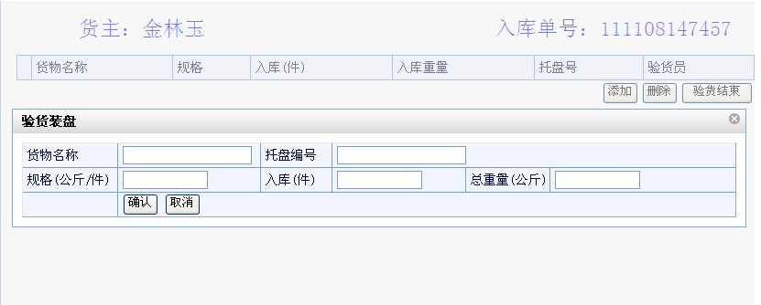
验货装盘页面-验货装盘对话框

2.3.4、PutinStorageManageAction描述

2.3.5、QueryTrayByInputValueAction描述
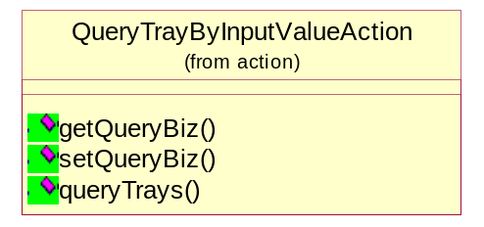
详细描述：
QueryTrayByInputValueAction
托盘查询 输入检索功能
- 成员变量
IQueryInfoBiz queryBiz 信息查询业务类接口
- public String queryTrays() throws Exception
检索托盘信息

2.4、功能实现
- 查询待入库单列表
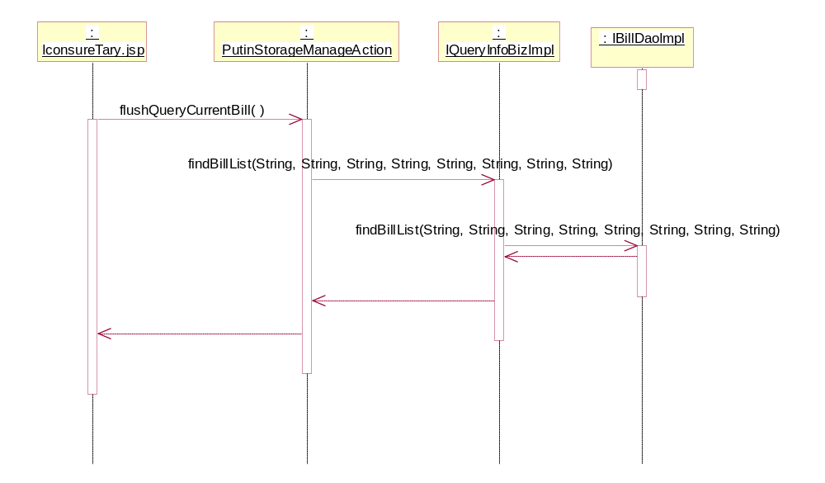
- 选择入库单准备开始验货
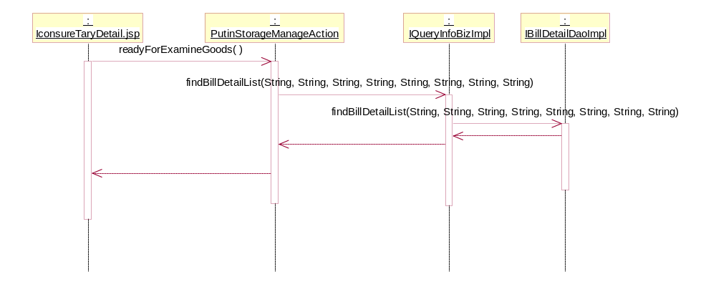
- 选择托盘
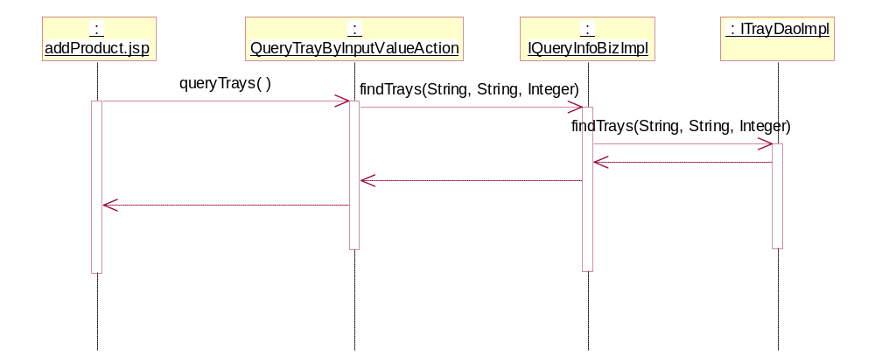
- 货物装盘验货
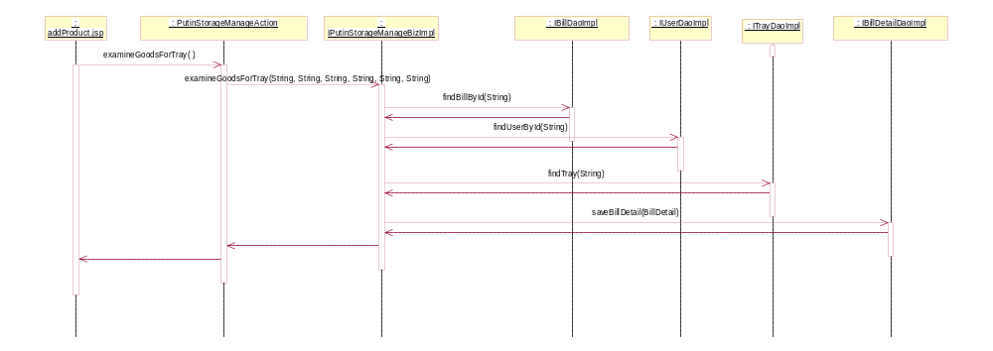
- 删除验货明细
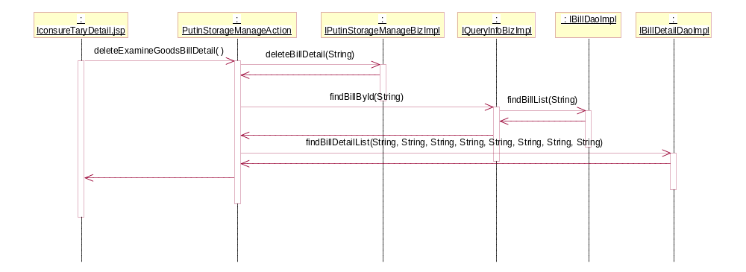
- 验货结束
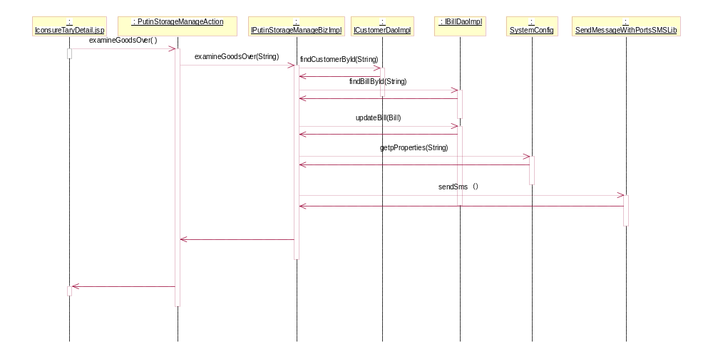

2.5、配置文件

2.5.1、applicationContext.xml的配置
详见本章节1.5.1

2.5.2、struts.xml的配置
<!-- 托盘选择查询 -->
<action name="queryTrayAction"
class="queryTrayAction" method="queryTrays">
</action>
<!-- 验货结束 -->
<action name="examineGoodsOverAction"
class="putinStorageManageAction" method="examineGoodsOver">
<result name="fail">/global/error.jsp</result>
<result name="success">/charge/InputCharge/InputSetting.jsp</result>
</action>
<!-- 删除验货单（业务单明细） -->
<action name="deleteExamineGoodsBillDetailAction"
class="putinStorageManageAction" method="deleteExamineGoodsBillDetail">
<result name="fail">/global/error.jsp</result>
<result name="success">/charge/InputCharge/IconsureTaryDetail.jsp</result>
</action>
<!-- 验货装盘 -->
<action name="examineGoodsForTrayAction"
class="putinStorageManageAction" method="examineGoodsForTray">
</action>
<!-- 开始验货 -->
<action name="readForExamineGoodsAction"
class="putinStorageManageAction" method="readyForExamineGoods">
<result name="fail">/global/error.jsp</result>
<result name="success">/charge/InputCharge/IconsureTaryDetail.jsp</result>
</action>
<!-- 刷新查询待托盘验货的业务单 -->
<action name="flushQueryCurrentBillAction"
class="putinStorageManageAction" method="flushQueryCurrentBill">
<result name="fail">/global/error.jsp</result>
<result name="success">/charge/InputCharge/IconsureTary.jsp</result>
</action>

3、入库结算

3.1、功能汇总
验货结束后，验货员可跳转到入库结算页面。
功能 | 描述
待结算入库单 | 进入本页面后，系统自动将待结算的入库单列表显示出来
结算费用 | 客户缴费后，点击结算费用，完成入库结算
打印入库业务单 | 实现功能详见5.12

3.2、类图设计
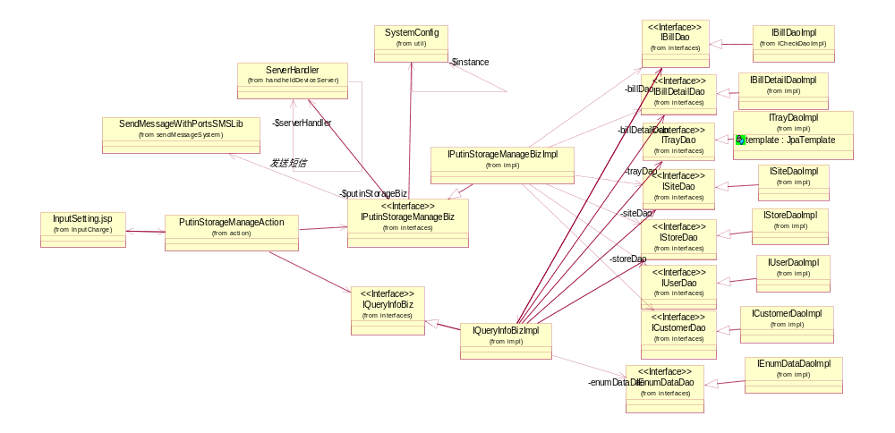

3.3、类的详细设计描述

3.3.1、InputSetting.jsp描述
具体页面设计如下图所示：
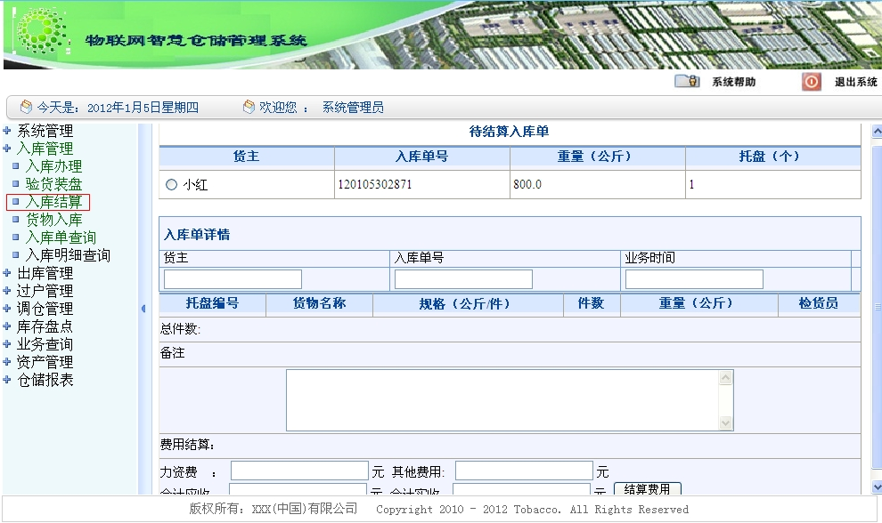
详细页面如下：
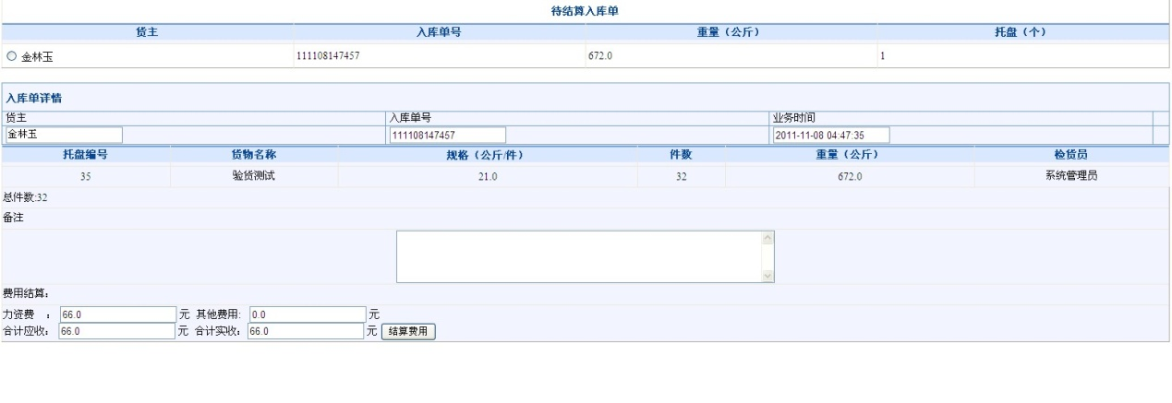

3.4、功能实现
- 查询待结算入库单列表
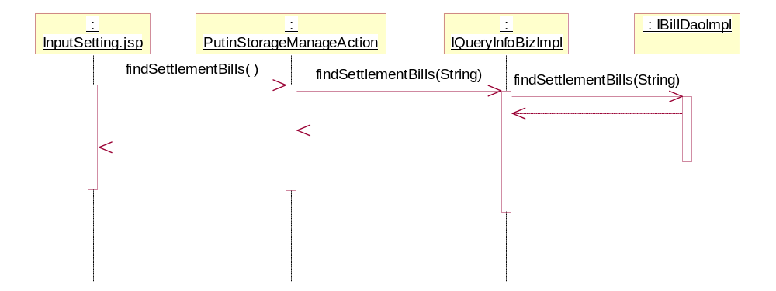
- 查询指定待结算入库单
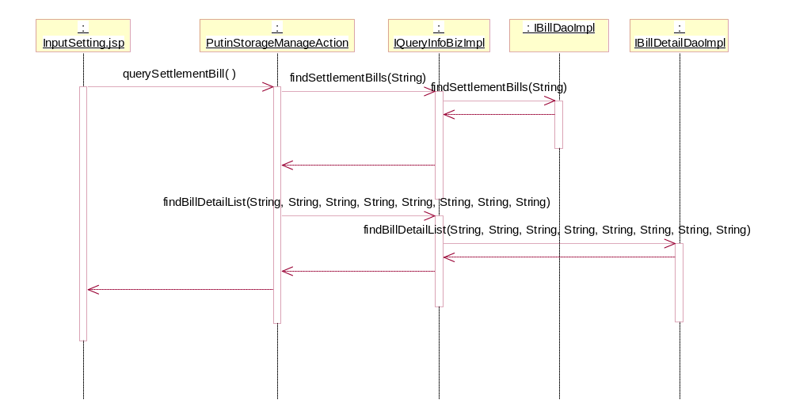
- 结算费用
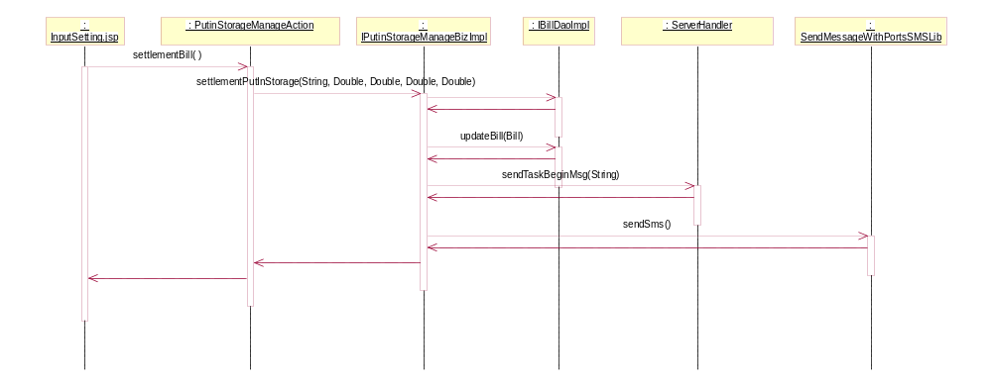

3.5、配置文件

3.5.1、applicationContext.xml的配置
详见本章节1.5.1

3.5.2、struts.xml的配置
<!-- 入库结算 -->
<action name="settlementBillAction"
class="putinStorageManageAction" method="settlementBill">
<result name="fail">/global/error.jsp</result>
<result name="success">/charge/InputCharge/InputSetting.jsp</result>

<result name="invalid.token">/global/error.jsp</result>

<interceptor-ref name="defaultStack" />
<interceptor-ref name="token" />
</action>
<!-- 查询待结算业务单 -->
<action name="querySettlementBillAction"
class="putinStorageManageAction" method="querySettlementBill">
<result name="fail">/global/error.jsp</result>
<result name="success">/charge/InputCharge/InputSetting.jsp</result>
</action>

4、货物入库

4.1、功能汇总
当入库结算完成后，仓管员会收到货物入库的
功能 | 描述
查询待入库托盘 | 根据时间段，入库单号或者货主等条件，查询待入库托盘
货物入库 | 在上述的查询列表中，选中一个托盘货物，然后在入库确认一栏中，选择仓库和托盘后提交，完成货物入库,同时短信提示客户

4.2、类图设计
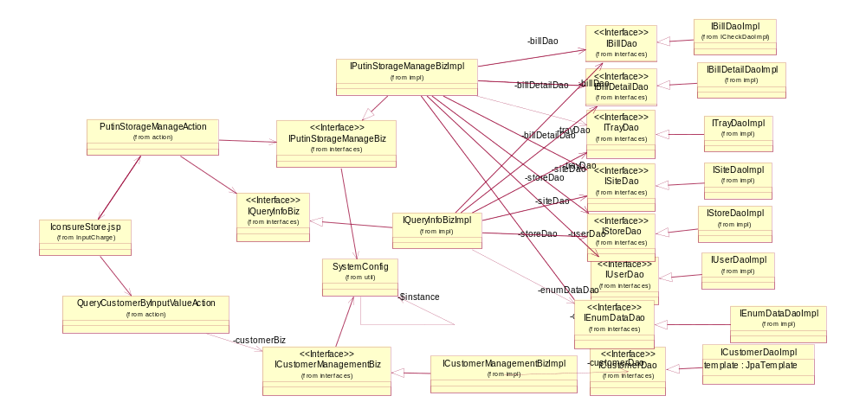

4.3、类的详细设计描述

4.3.1、IconsureStore.jsp描述
具体页面设计如下图所示：
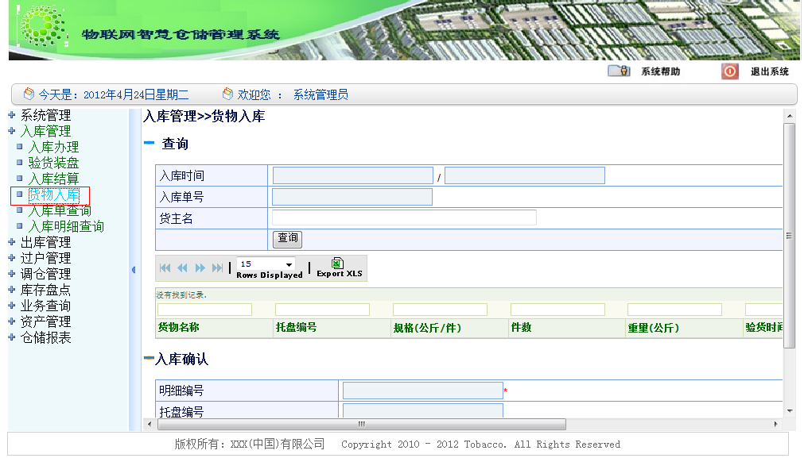
详细页面设计：
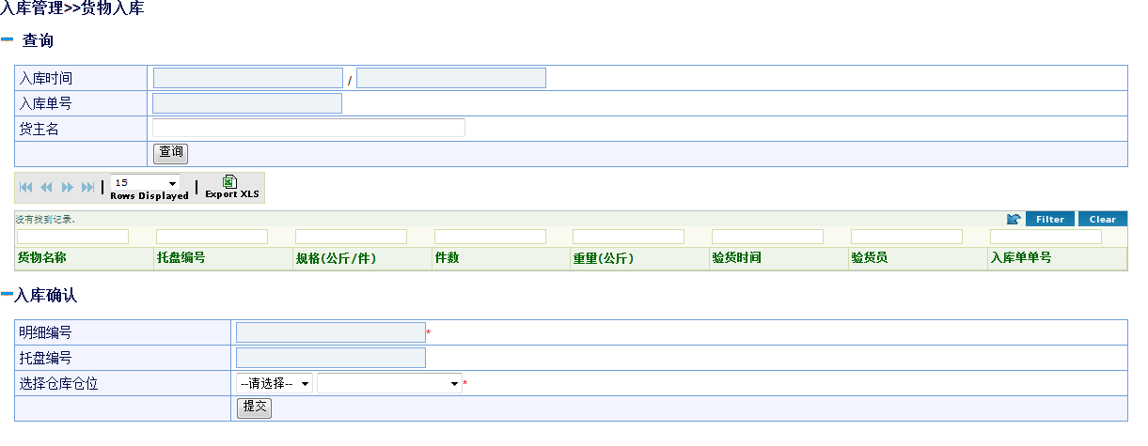

4.4、功能实现
- 查询待入库托盘明细列表
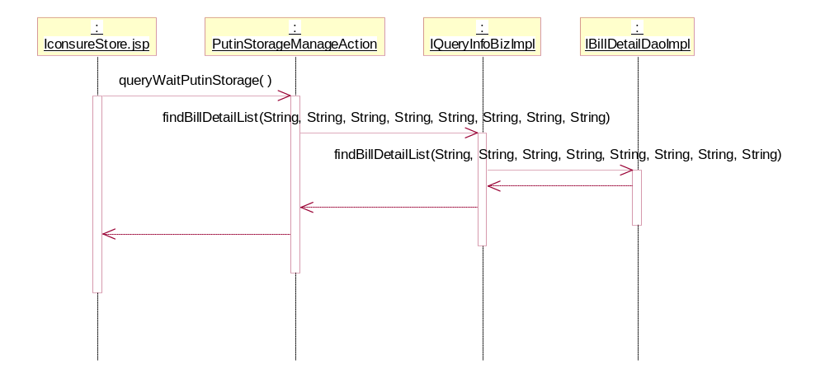
- 仓位托盘选择
详见5.2.1.4功能实现中的【意向仓位选择】
- 查询指定待入库明细托盘
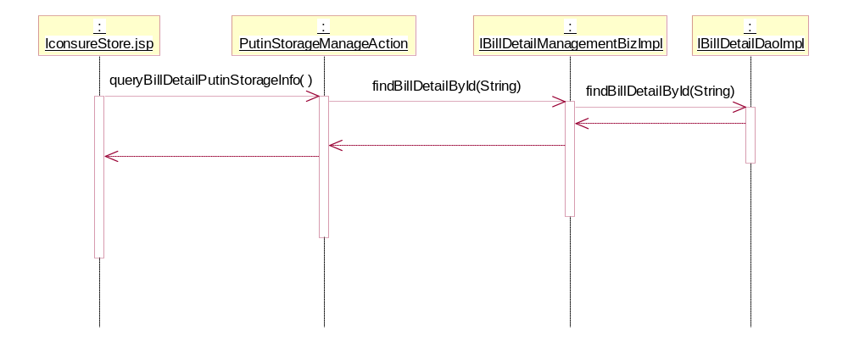
- 货物入库
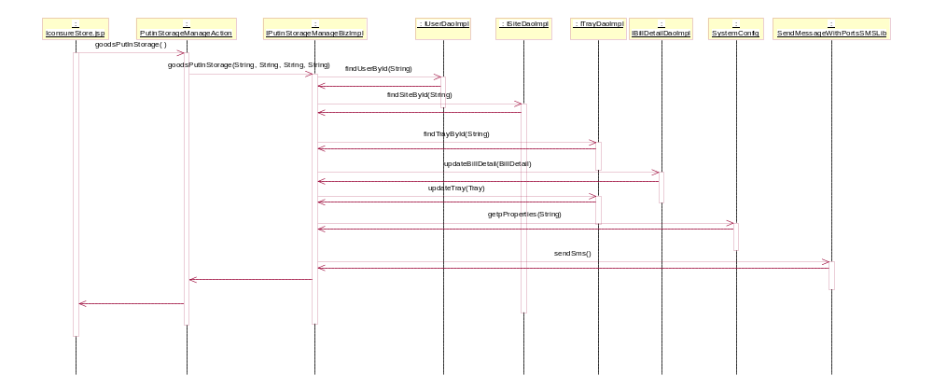

4.5、配置文件

4.5.1、applicationContext.xml的配置
详见本章节1.5.1

4.5.2、struts.xml的配置
<!-- 货物入库 -->
<action name="goodsPutInStorageAction"
class="putinStorageManageAction" method="goodsPutInStorage">
<result name="fail">/global/error.jsp</result>
<result name="success">/charge/InputCharge/IconsureStore.jsp</result>
</action>
<!-- 货物入库列表查询 -->
<action name="queryWaitPutinStorageAction"
class="putinStorageManageAction" method="queryWaitPutinStorage">
<result name="fail">/global/error.jsp</result>
<result name="success">/charge/InputCharge/IconsureStore.jsp</result>
</action>

5、入库单查询

5.1、功能汇总
入库单查询页面分为入库单查询部分和入库单信息显示修改部分。
在查询部分，可以根据时间，入库单号和货主查询入库单，点击查询即可查询入库单信息，查询结果显示在列表中。
选中一个列表一条记录前面的单选框，该记录的详细信息会在入库单信息部分显示出来，以供用户修改。这里的修改只能修改备注和入库单的状态。
功能 | 描述
查询 | 根据时间段，入库单号，货主三个条件进行查询
查询入库单信息 | 选中一个入库单查询它的详细信息
入库单修改 | 修改入库单备注信息，或者入库单的状态，提交生效

5.2、类图设计
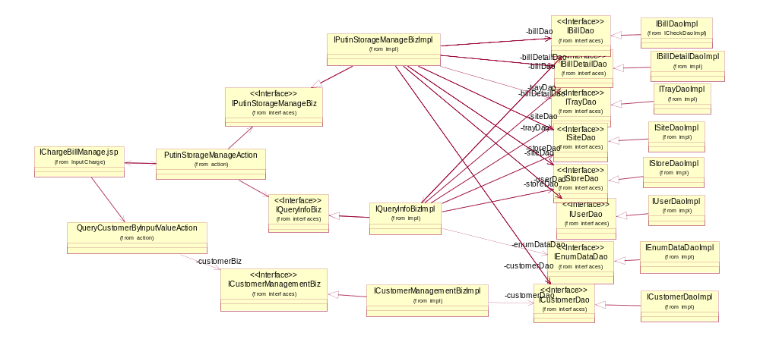

5.3、类的详细设计描述

5.3.1、IChargeBillManage.jsp描述
具体页面设计如下图所示：
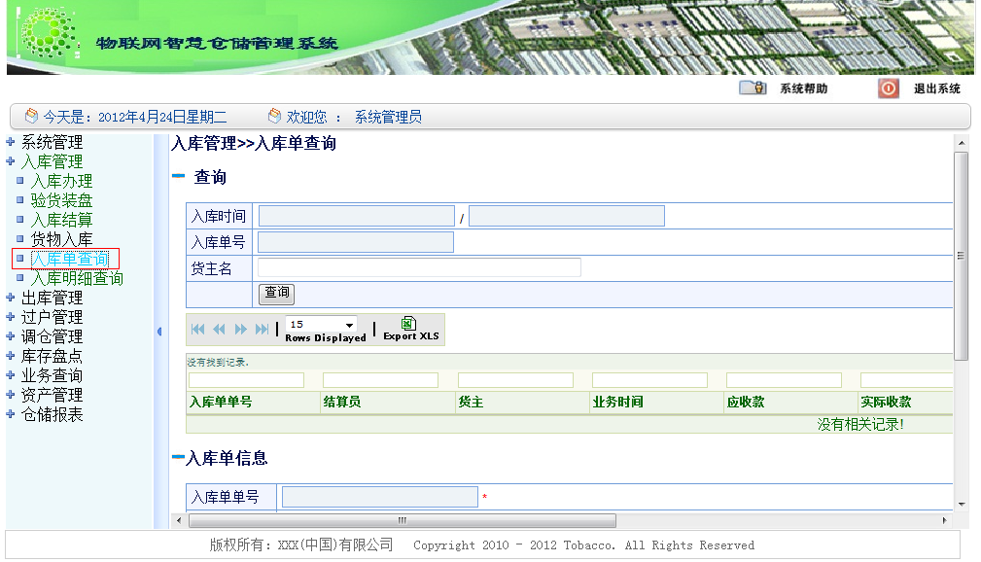
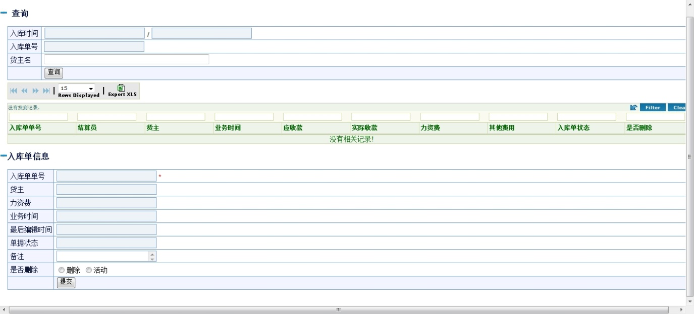

5.4、功能实现
- 查询入库单列表
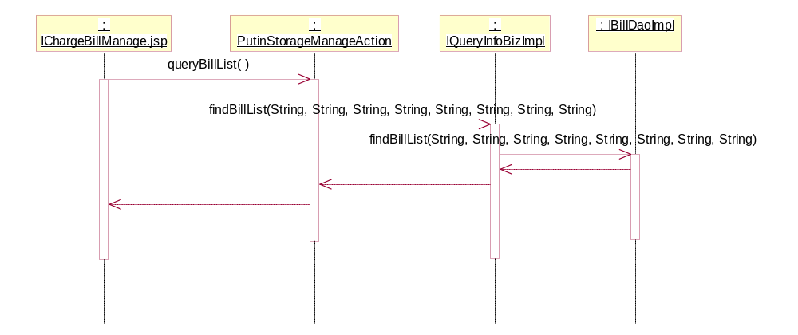
- 异步查询入库单信息
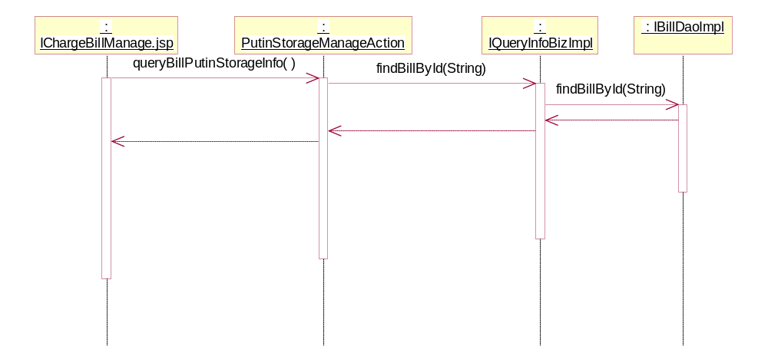
- 提交修改入库单
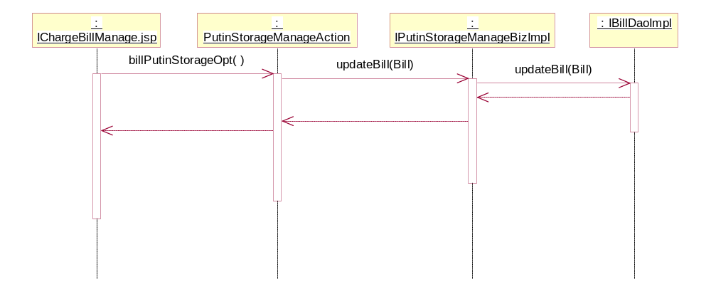

5.5、配置文件

5.5.1、applicationContext.xml的配置
详见本章节1.5.1

5.5.2、struts.xml的配置
<!-- 更新入库业务单 -->
<action name="billPutinStorageOptAction"
class="putinStorageManageAction" method="billPutinStorageOpt">
<result name="fail">/global/error.jsp</result>
<result name="success">/charge/InputCharge/IChargeBillManage.jsp</result>
</action>
<!-- 查询入库业务单信息 -->
<action name="queryBillPutinStorageInfoAction"
class="putinStorageManageAction" method="queryBillPutinStorageInfo">
<result name="fail">/global/error.jsp</result>
<result name="success">/charge/InputCharge/IChargeBillManage.jsp</result>
</action>
<!-- 查询入库业务单列表 -->
<action name="queryBillListAction"
class="putinStorageManageAction" method="queryBillList">
<result name="fail">/global/error.jsp</result>
<result name="success">/charge/InputCharge/IChargeBillManage.jsp</result>
</action>

6、入库明细查询

6.1、功能汇总
查询入库明细信息。
功能 | 描述
查询列表 | 查询条件：时间、货主、仓库查询明细列表
查询明细详细信息 | 在上述列表中选中一个明细，系统会查询并在页面显示出它的详细信息

6.2、类图设计
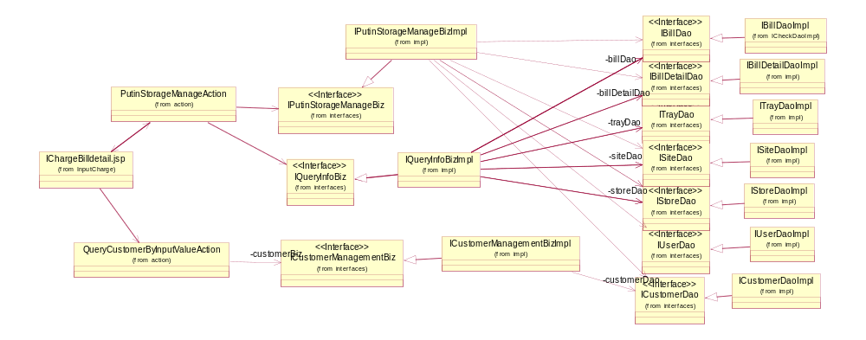

6.3、类的详细设计描述

6.3.1、IChargeBilldetail.jsp描述
具体页面设计如下图所示：
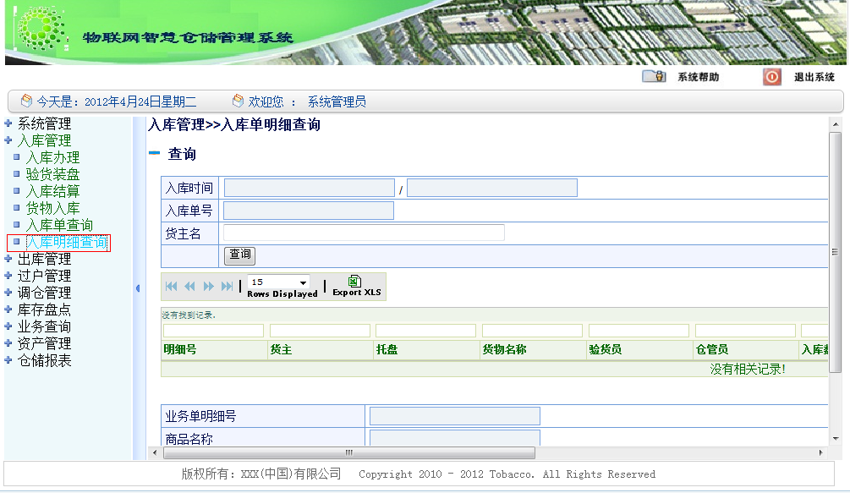
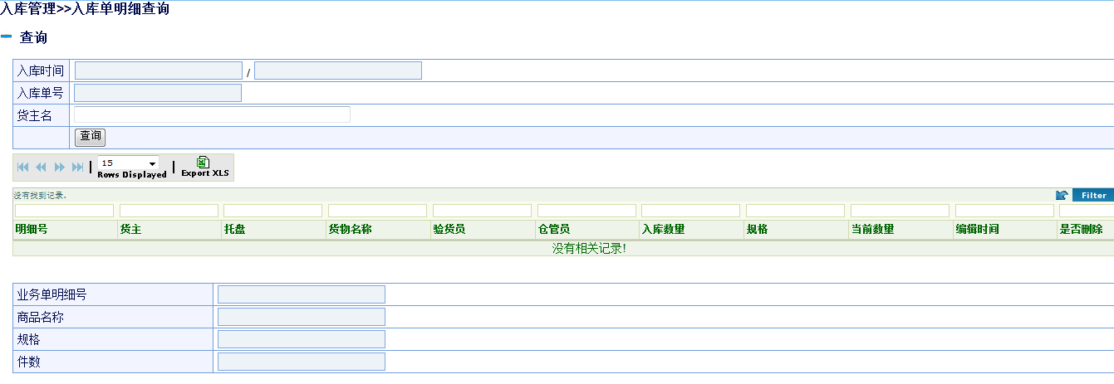

6.4、功能实现
- 查询明细列表
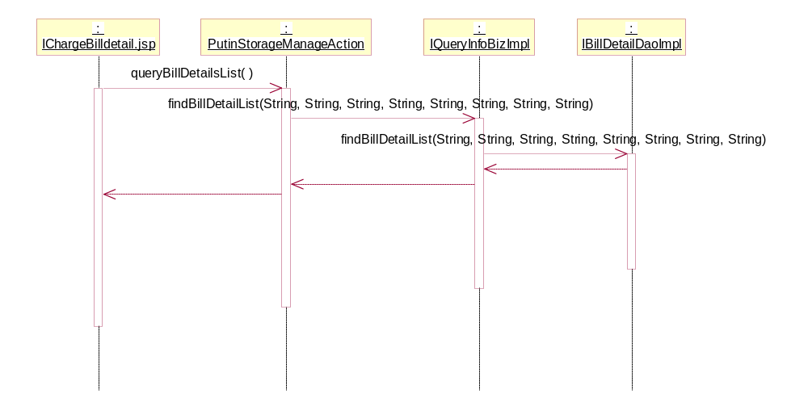
- 查询明细详细信息
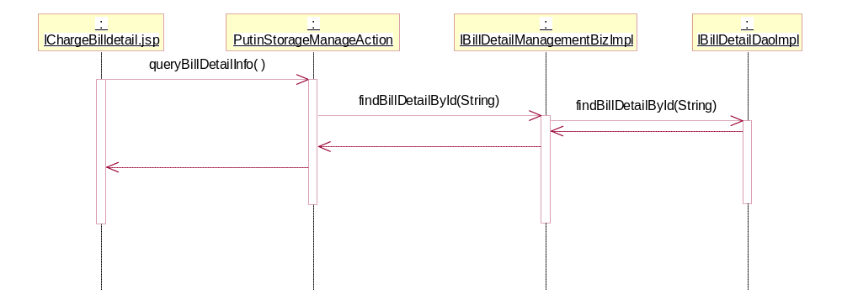

6.5、配置文件

6.5.1、applicationContext.xml的配置
详见本章节1.5.1

6.5.2、struts.xml的配置
<!-- 查询入库业务单明细信息 -->
<action name="queryBillDetailInfoAction"
class="putinStorageManageAction" method="queryBillDetailInfo">
<result name="fail">/global/error.jsp</result>
<result name="success">/charge/InputCharge/IChargeBilldetail.jsp</result>
</action>
<!-- 查询入库业务单明细列表 -->
<action name="queryBillDetailsListAction"
class="putinStorageManageAction" method="queryBillDetailsList">
<result name="fail">/global/error.jsp</result>
<result name="success">/charge/InputCharge/IChargeBilldetail.jsp</result>
</action>

7、入库管理页面流
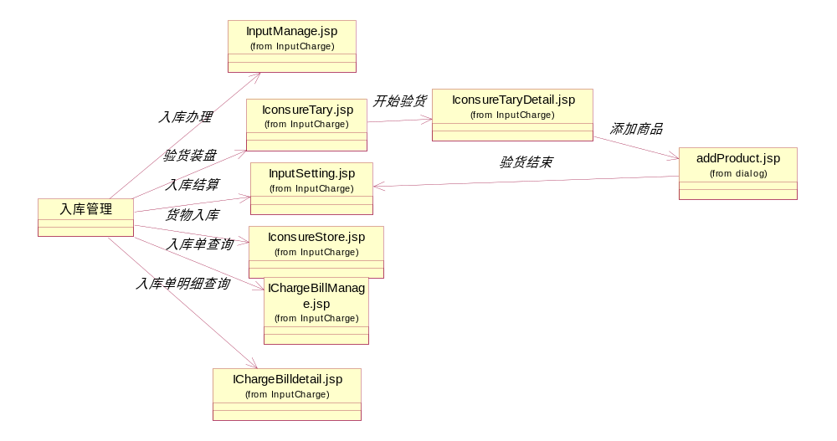

五、出库管理

1、出库办理

1.1、功能汇总
货主来提货时，刷IC卡，然后点击选货，查询出该货主库存的所有货物信息。接着客户报出要出库的货物。结算员选出这些货物进行出库办理。
功能 | 描述
选货 | 根据客户信息，查询该客户的库存货物，以供出库办理选择
办理 | 选择完出库货物后，核算费用无误，点击费用结算，完成出库办理。然后可以打印出库工作单和业务单；系统同时还向客户发送短信通知，并且向仓管员的手持设备发送信息，提示开始出库确认。
单据打印 | 详见第十四章业务单报表

1.2、类图设计

1.2.1、类关系结构图
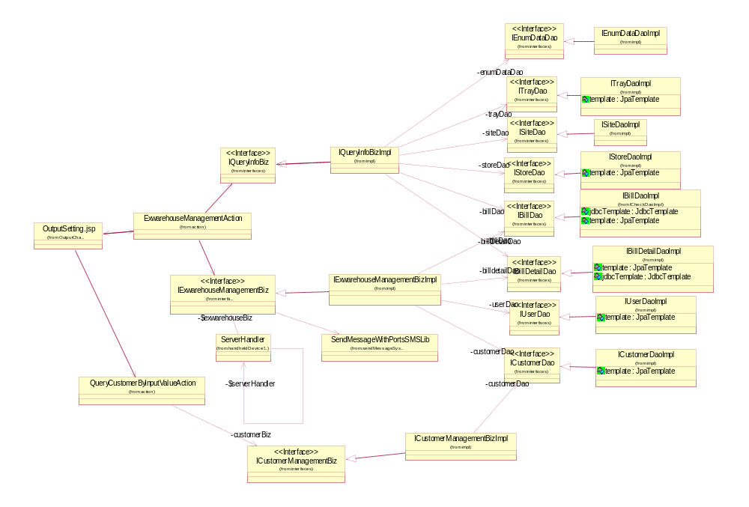

1.3、类的详细设计描述

1.3.1、页面描述
- OutputSetting.jsp描述
- GoodsList.jsp描述
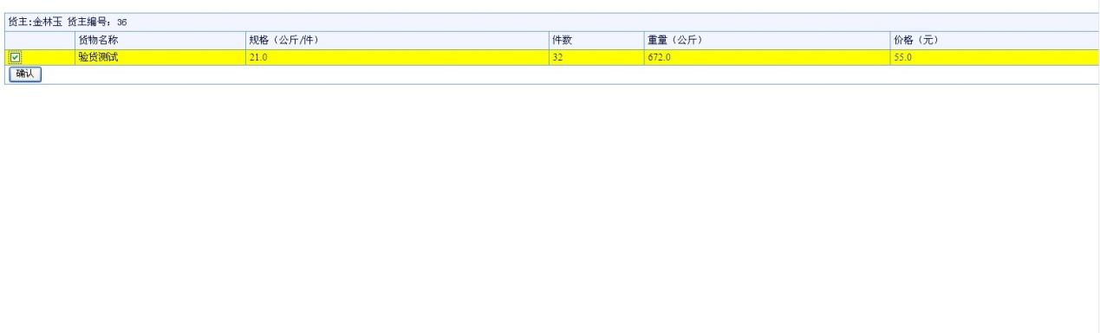

1.3.2、Action描述
- ExwarehouseManagementAction描述
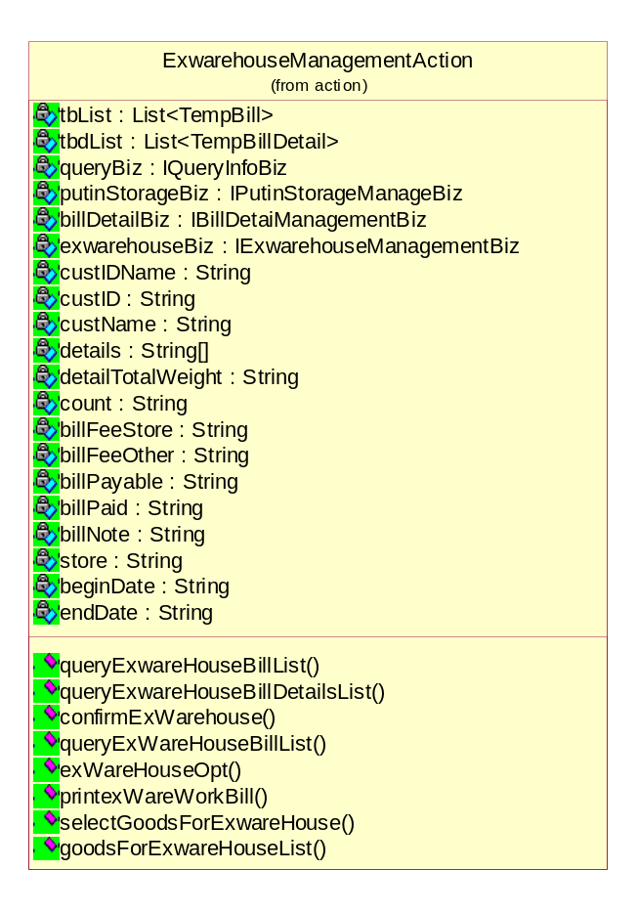
ExwarehouseManagementAction
出库管理action
- 成员变量
IPutinStorageManageBiz putinStorageBiz入库管理业务接口
IBillDetaiManagementBiz billDetailBiz业务单明细管理业务接口
IExwarehouseManagementBiz exwarehouseBiz出库管理业务接口
- public String queryExwareHouseBillList() throws Exception
查询出库单列表
- public String queryExwareHouseBillDetailsList() throws Exception
查询出库业务单明细列表
- public String confirmExWarehouse()throws Exception
出库确认
- public String queryExWareHouseBillList()throws Exception
待出库列表查询
- public String exWareHouseOpt() throws Exception
出库办理
- public String printexWareWorkBill()throws Exception
打印出库工作单
- public String selectGoodsForExwareHouse() throws Exception
选择出库货物
- public String goodsForExwareHouseList() throws Exception
显示备选出库货物列表

1.4、功能实现
- 出库选货
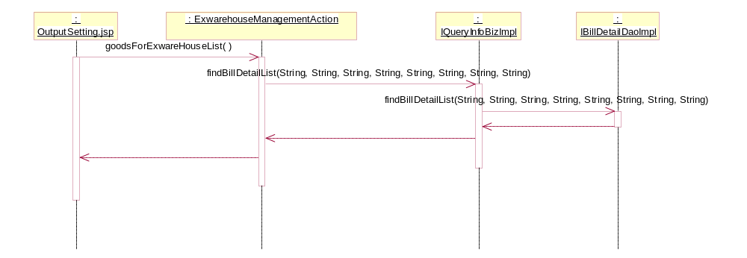
- 选中出库货物
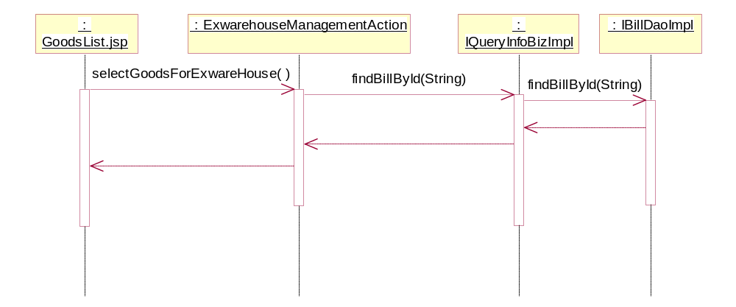
- 出库结算
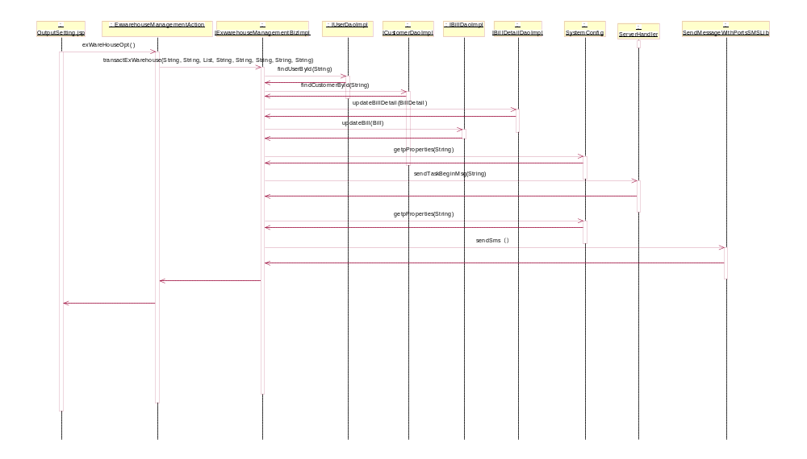

1.5、配置文件

1.5.1、applicationContext.xml的配置
<!-- 出库管理 -->
<bean id="exwarehouseManagementAction" class="com.yitek.mercury.action.ExwarehouseManagementAction" scope="prototype">
<property name="queryBiz" ref="queryInfoBiz"></property>
<property name="putinStorageBiz" ref="putInStorageManageBiz"></property>
<property name="billDetailBiz" ref="detailBiz"></property>
<property name="exwarehouseBiz" ref="exwarehouseManagementBiz"></property>
</bean>

1.5.2、struts.xml的配置
<!-- 出库结算 -->
<action name="exWareHouseOptAction"
class="exwarehouseManagementAction" method="exWareHouseOpt">
<result name="fail">/global/error.jsp</result>
<result name="success">/charge/OutputCharge/OutputSetting.jsp</result>

<result name="invalid.token">/global/error.jsp</result>

<interceptor-ref name="defaultStack" />
<interceptor-ref name="token" />
</action>
<!-- 出库选货 -->
<action name="selectGoodsForExwareHouseAction"
class="exwarehouseManagementAction" method="selectGoodsForExwareHouse">
<result name="fail">/global/error.jsp</result>
<result name="success">/charge/OutputCharge/OutputSetting.jsp</result>
</action>
<!-- 出库选货准备货物列表 -->
<action name="goodsForExwareHouseListAction"
class="exwarehouseManagementAction" method="goodsForExwareHouseList">
<result name="fail">/global/error.jsp</result>
<result name="success">/charge/OutputCharge/GoodsList.jsp</result>
</action>

2、出库确认

2.1、功能汇总
出库办理结算完成之后，仓管员的手持设备收到出库确认消息后，开始货物出库的出库确认。
功能 | 描述
查询待出库单的明细列表 | 在出库确认页面，上方的查询一栏，可以根据仓库查询，仓库内的待出库明细托盘，系统会将查询结果放在页面列表中。
确认出库 | 在上述列表中的每一记录的最后一列有个确认按钮，点击完成出库确认，同时系统发送短信通知客户知晓。

2.2、类图设计

2.2.1、类关系结构图
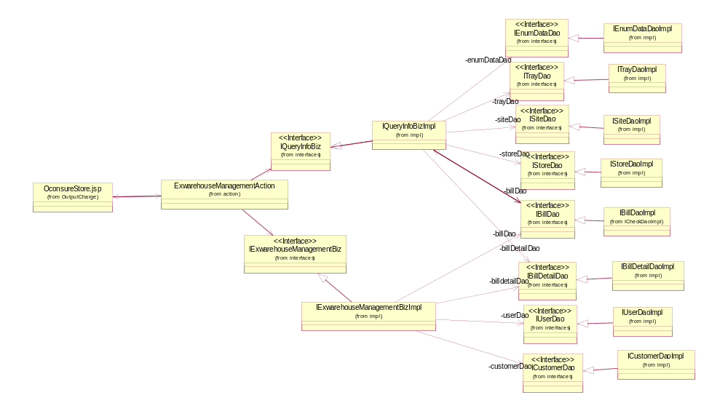

2.3、类的详细设计描述

2.3.1、页面描述
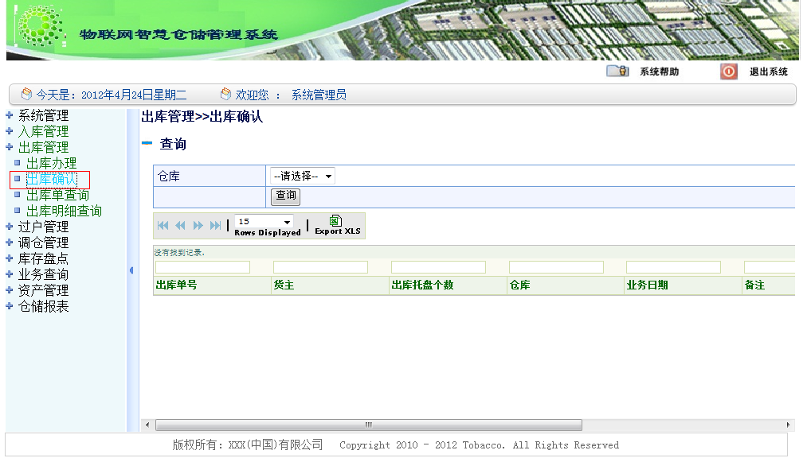
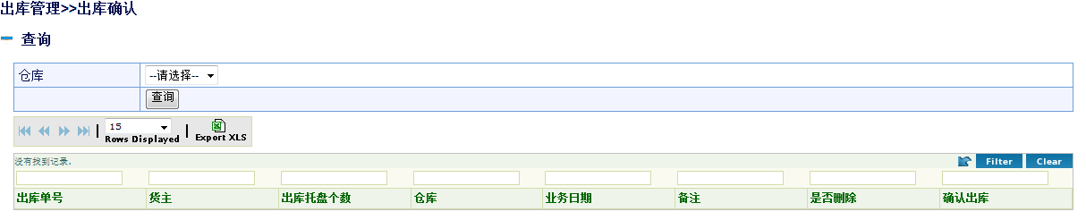

2.3.2、Action描述
- ExwarehouseManagementAction类描述描述详见本章节1.3.2

2.4、功能实现
- 待出库确认出库单查询
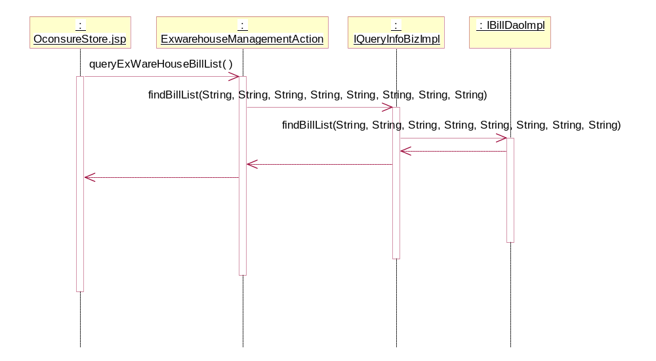
- 出库确认提交
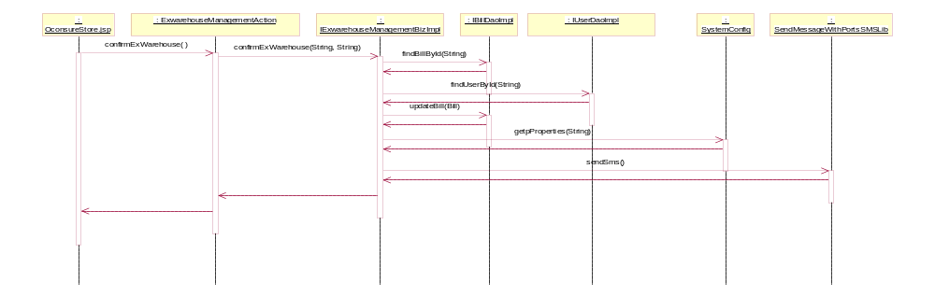

2.5、配置文件

2.5.1、applicationContext.xml的配置
详见本章节1.5.1

2.5.2、struts.xml的配置
<!-- 出库确认 -->
<action name="confirmExWarehouseAction"
class="exwarehouseManagementAction" method="confirmExWarehouse">
</action>
<!-- 出库确认列表 -->
<action name="queryExWareHouseBillListAction"
class="exwarehouseManagementAction" method="queryExWareHouseBillList">
<result name="fail">/global/error.jsp</result>
<result name="success">/charge/OutputCharge/OconsureStore.jsp</result>
</action>

3、出库单查询

3.1、功能汇总
针对出库单的查询页面。
功能 | 描述
查询 | 查询出库单列表，查询条件有：出库时间，出库单号，货主

3.2、类图设计

3.2.1、类关系结构图
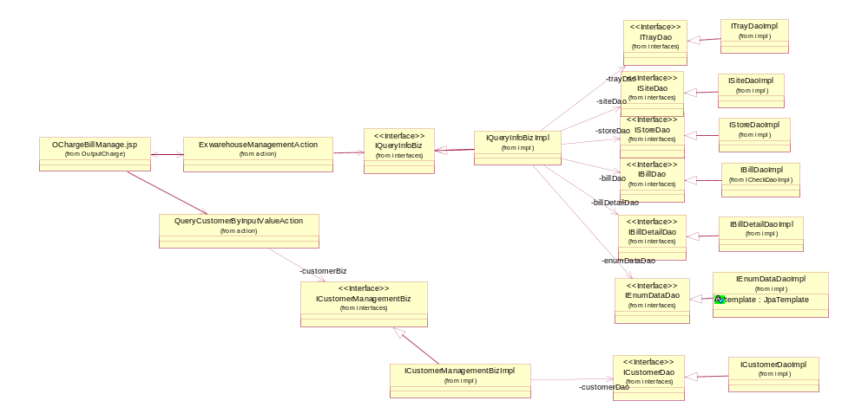

3.3、类的详细设计描述

3.3.1、页面描述
- OChargeBillManage.jsp页面描述
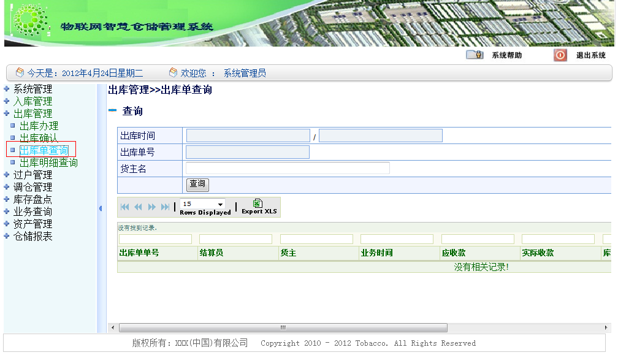
- OChargeBillManage.jsp页面显示视图
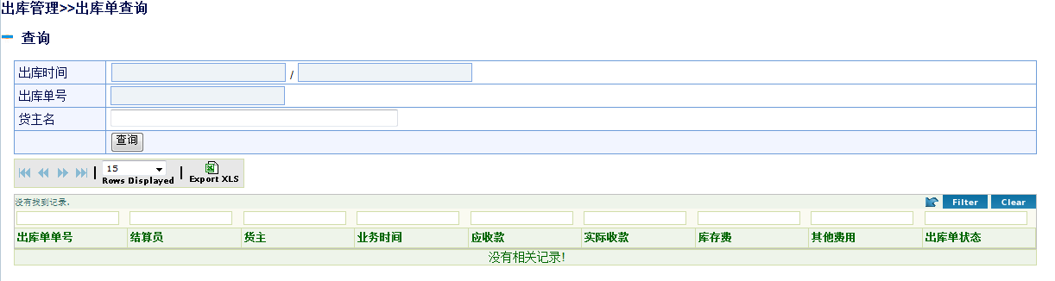

3.3.2、Action描述
- ExwarehouseManagementAction类描述描述详见本章节1.3.2

3.4、功能实现
- 查询出库单列表
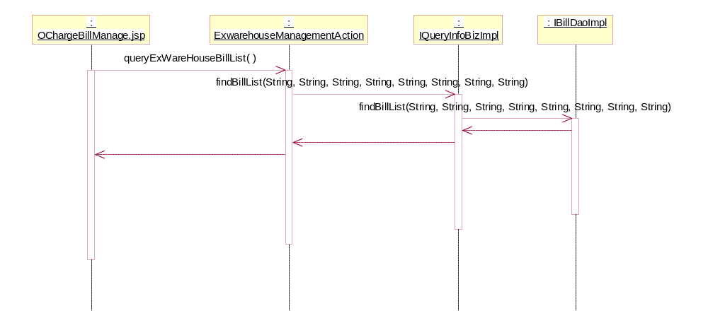

3.5、配置文件

3.5.1、applicationContext.xml的配置
详见本章节1.5.1

3.5.2、struts.xml的配置
<!-- 出库单查询列表 -->
<action name="queryExwareHouseBillListAction"
class="exwarehouseManagementAction" method="queryExwareHouseBillList">
<result name="fail">/global/error.jsp</result>
<result name="success">/charge/OutputCharge/OChargeBillManage.jsp</result>
</action>

4、出库明细查询

4.1、功能汇总
针对出库单明细的查询页面。
功能 | 描述
查询 | 查询出库单明细列表，查询条件有：出库时间，出库单号，货主

4.2、类图设计

4.2.1、类关系结构图
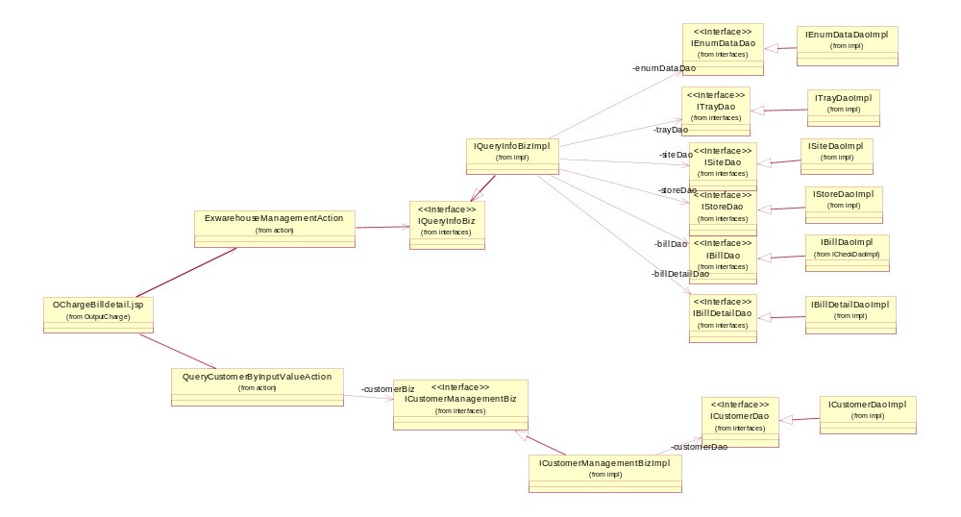

4.3、类的详细设计描述

4.3.1、页面描述
- OChargeBilldetail.jsp描述
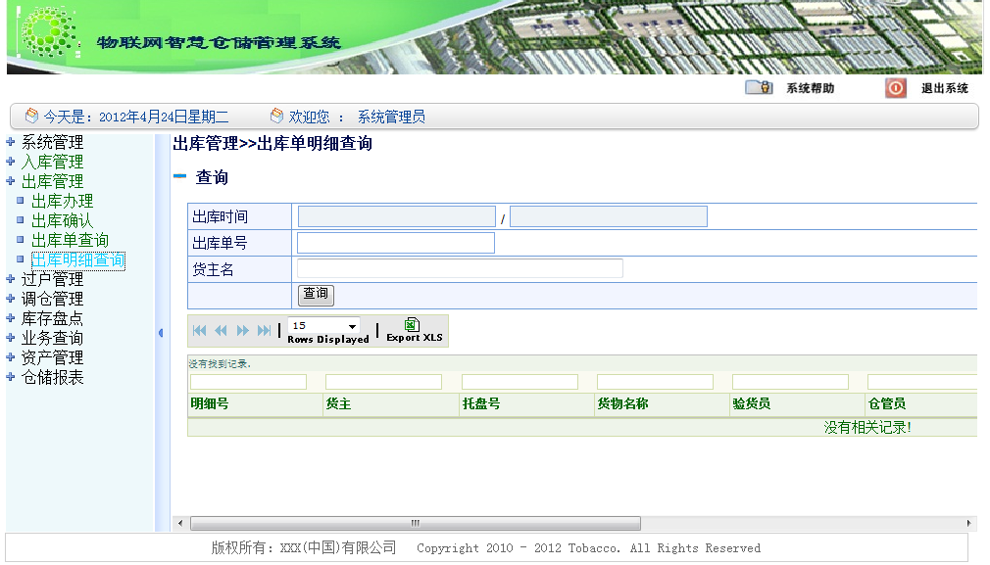
- OChargeBilldetail.jsp详细视图
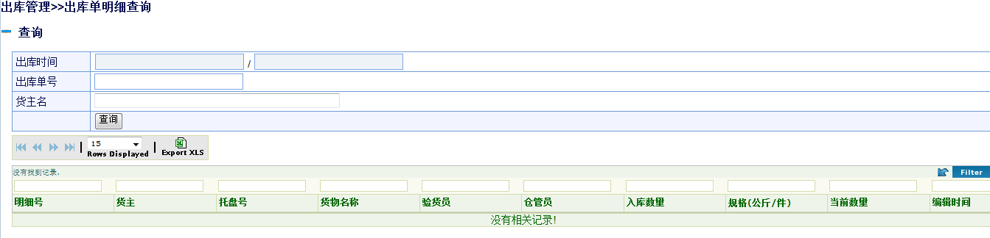

4.3.2、Action描述
- ExwarehouseManagementAction类描述描述详见本章节1.3.2

4.4、功能实现
- 出库明细查询
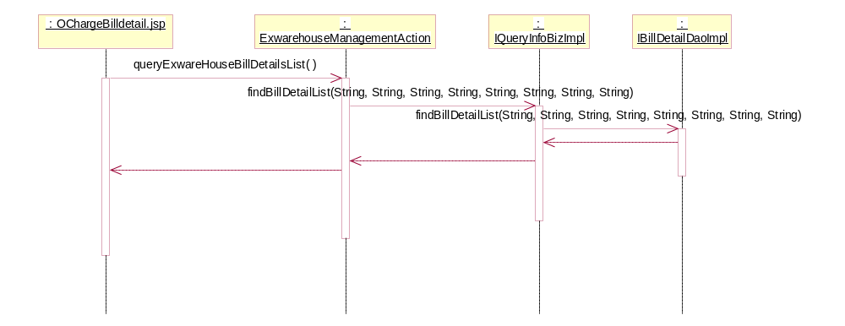

4.5、配置文件

4.5.1、applicationContext.xml的配置
详见本章节1.5.1

4.5.2、struts.xml的配置
<!-- 出库单明细查询列表 -->
<action name="queryExwareHouseBillDetailsListAction"
class="exwarehouseManagementAction" method="queryExwareHouseBillDetailsList">
<result name="fail">/global/error.jsp</result>
<result name="success">/charge/OutputCharge/OChargeBilldetail.jsp</result>
</action>

六、过户管理

1、过户办理

1.1、功能汇总
仓库的客户，可以在仓库内进行货物交易，称为过户，过户是由卖方的一次出库与买方的一次入库构成。
功能 | 描述
选货 | 从卖家库存货物中，选择要过户给买家的商品货物
办理 | 选择卖方，选择买方，输入过户货物
打印过户工作单 | 详见第十四章业务单报表

1.2、类图设计

1.2.1、类关系结构图
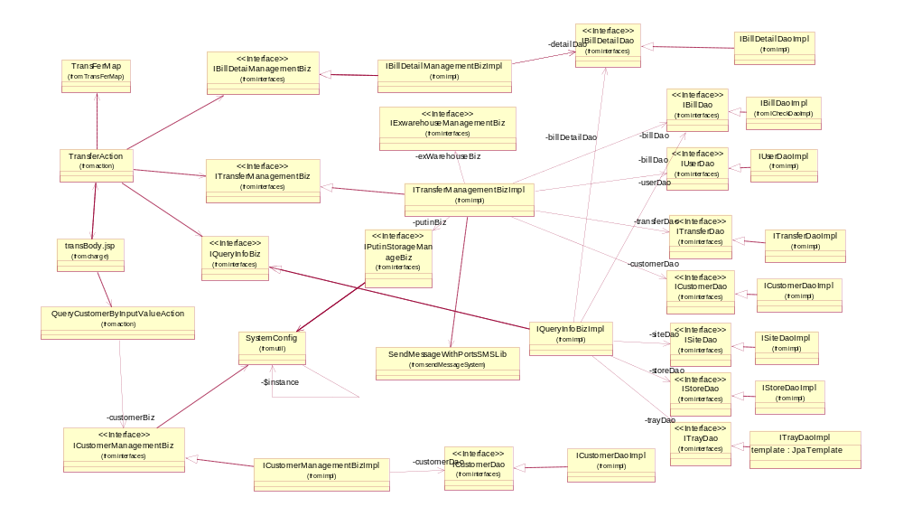

1.3、类的详细设计描述

1.3.1、页面描述
- transBody.jsp描述
- transBody.jsp详细视图
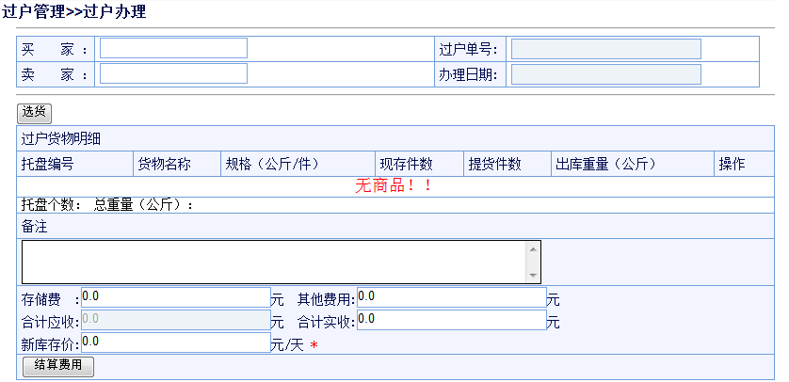

1.3.2、Action描述
- TransferAction类描述
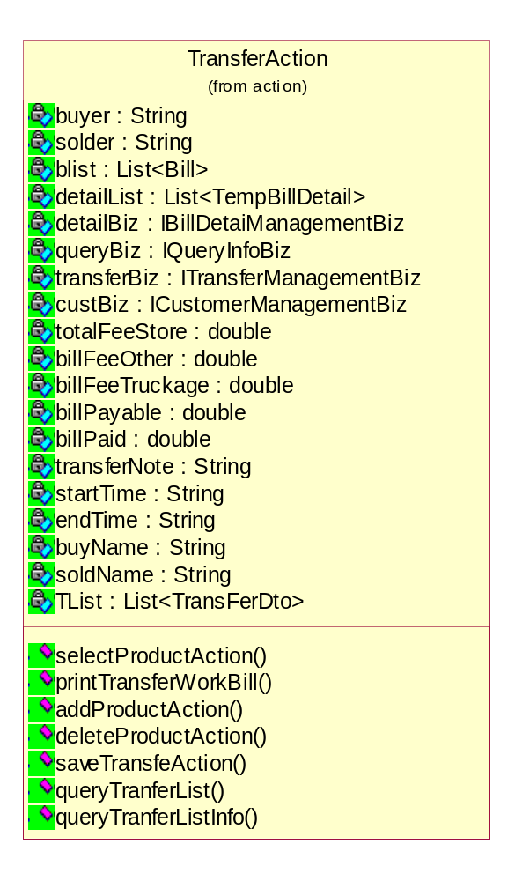
详细描述：
TransferAction
过户action处理类
- 成员变量
IPutinStorageManageBiz putinStorageBiz入库管理业务接口
IBillDetaiManagementBiz billDetailBiz业务单明细管理业务接口
IExwarehouseManagementBiz exwarehouseBiz出库管理业务接口
IQueryInfoBiz queryBiz信息查询接口
ITransferBiz transBiz 过户管理业务接口(过时未使用)
ITransferManagementBiz transferBiz过户管理业务接口
ICustomerManagementBiz custBiz客户管理业务处理接口
- public String selectProductAction() throws Exception
选择要过户的商品
- public String printTransferWorkBill() throws Exception
打印出库工作单
- public String addProductAction() throws Exception
添加要过户的商品到过户入库单
- public String deleteProductAction() throws Exception
删除过户单中一条明细
- public String saveTransfeAction() throws Exception
保存过户单
- public String queryTranferList() throws Exception
查询过户单列表
- public String deleteTransferAction() throws Exception
将过户单作废

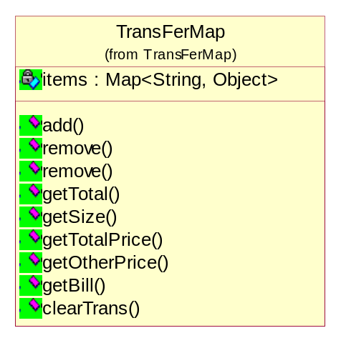
详细描述：
TransFerMap
过户操作工具类
- 成员变量
Map<String ,Object> items 要过户的商品明细集合
- public void add(BillDetail detail)
添加货品 并判断是否重复添加
- public void remove(BillDetail detail)
删除一件货物
- public double getTotal()
取得总数量
- public int getSize()
取得托盘数量
- public double getTotalPrice()
获得库存价格
- public double getOtherPrice()
获取其他费用
- public Bill getBill()
得到临时业务单
- public void clearTrans()
清空Map缓存中数据

1.4、功能实现
- 查询卖家的在库商品货物
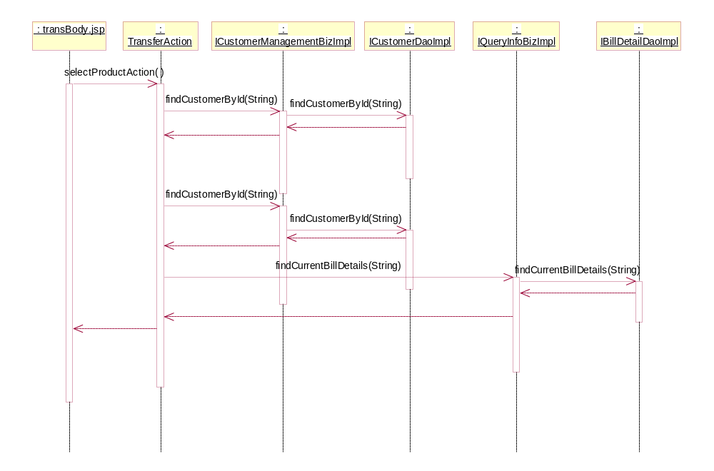
- 选中要过户的商品货物
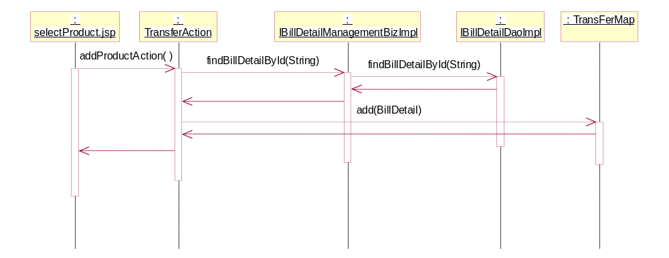
- 删除选择好的过户货物
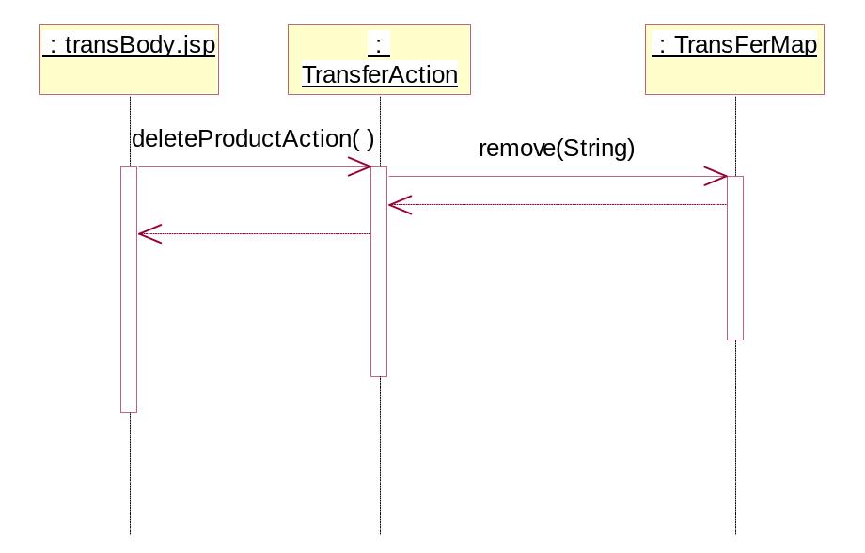
- 保存过户单，完成过户办理
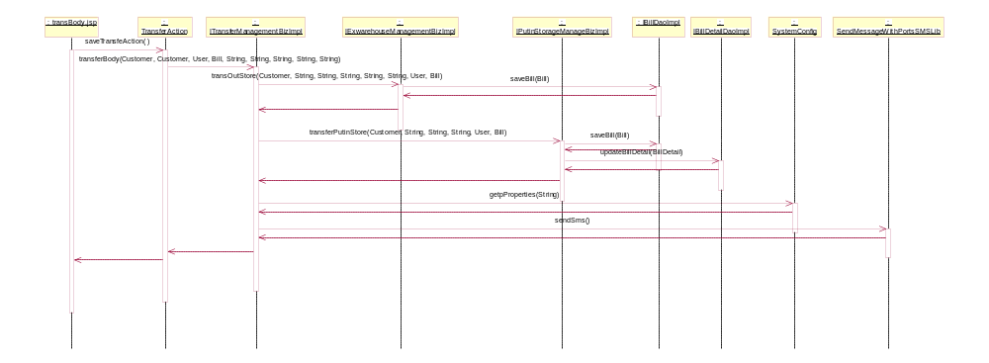

1.5、配置文件

1.5.1、applicationContext.xml的配置
<!-- 过户管理 -->
<bean id="transferAction" class="com.yitek.mercury.action.TransferAction" scope="prototype">
<property name="transBiz" ref="transBiz"></property>
<property name="queryBiz" ref="queryInfoBiz"></property>
<property name="custBiz" ref="customerBiz"></property>
<property name="detailBiz" ref="detailBiz"></property>
<property name="transferBiz" ref="transferManagementBiz"></property>
</bean>

1.5.2、struts.xml的配置
<!-- 查询过户卖家在库商品 -->
<action name="selectProduct"
class="transferAction" method="selectProductAction">
<result name="fail">/global/error.jsp</result>
<result name="success">/charge/selectProduct.jsp</result>
</action>
<!-- 添加要过户的商品 -->
<action name="addProduct" class="transferAction" method="addProductAction">
<result name="fail">/global/error.jsp</result>
<result name="success">/charge/transBody.jsp</result>
</action>
<!-- 删除过户单的商品 -->
<action name="deleteProduct" class="transferAction" method="deleteProductAction">
<result name="fail">/global/error.jsp</result>
<result name="success">/charge/transBody.jsp</result>
</action>
<!-- 保存过户单 -->
<action name="saveTransfer" class="transferAction" method="saveTransfeAction">
<result name="fail">/global/error.jsp</result>
<result name="success">/charge/transBody.jsp</result>
<result name="invalid.token">/global/error.jsp</result>
<interceptor-ref name="defaultStack"></interceptor-ref>
<interceptor-ref name="token"></interceptor-ref>

</action>

2、过户单管理

2.1、功能汇总
对过户单进行管理，包含有查询和过户单作废功能。
功能 | 描述
查询 | 查询过户单信息，并将信息在查询列表中显示，查询条件：时间、卖方、买方
查询过户单明细 | 在上述列表中每一条记录的过户单号上的连接，点击进去即可查看
作废 | 将过户单置为作废，货物挂回卖家名下

2.2、类图设计

2.2.1、类关系结构图
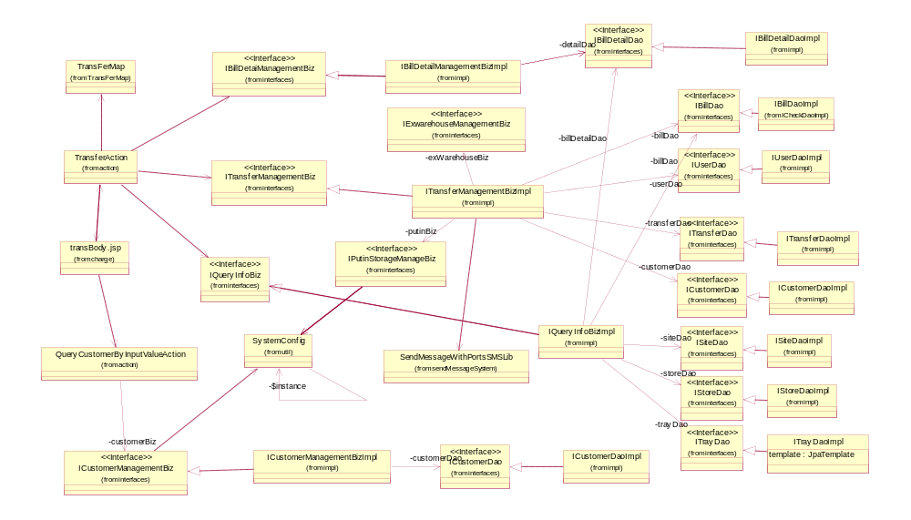

2.3、类的详细设计描述

2.3.1、页面描述
- transCharge.jsp
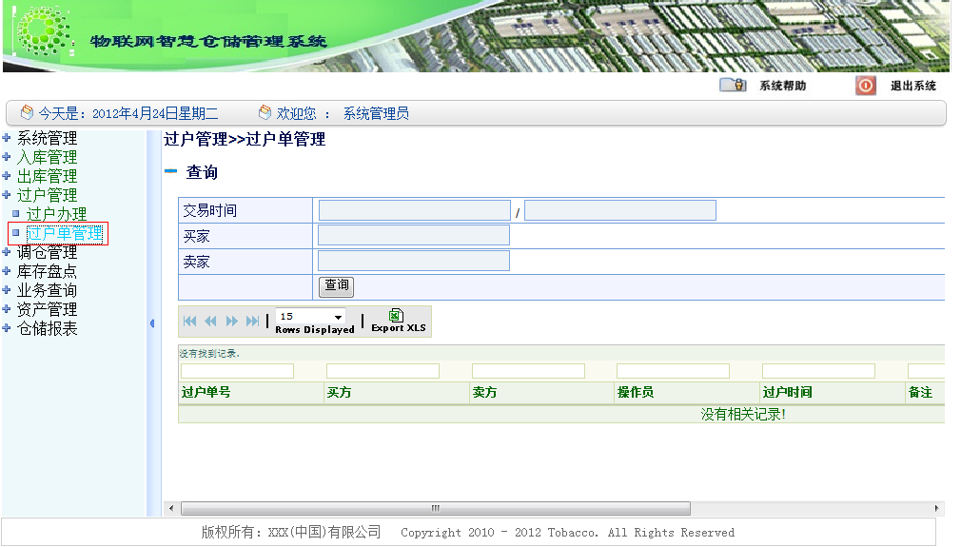
- transCharge.jsp详细视图
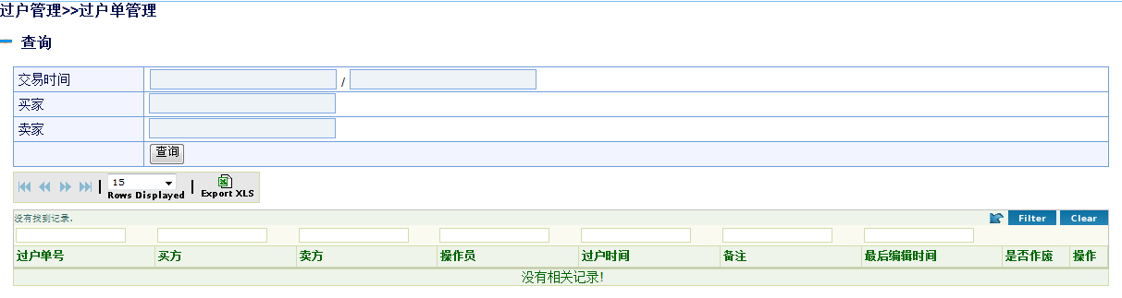

2.3.2、Action描述
详见本章节1.3.2

2.4、功能实现
- 查询过户单列表
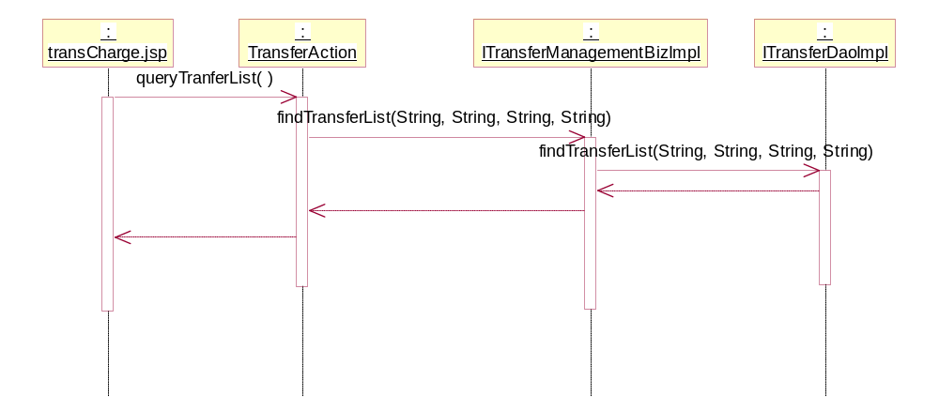
- 查询过户单买家入库明细
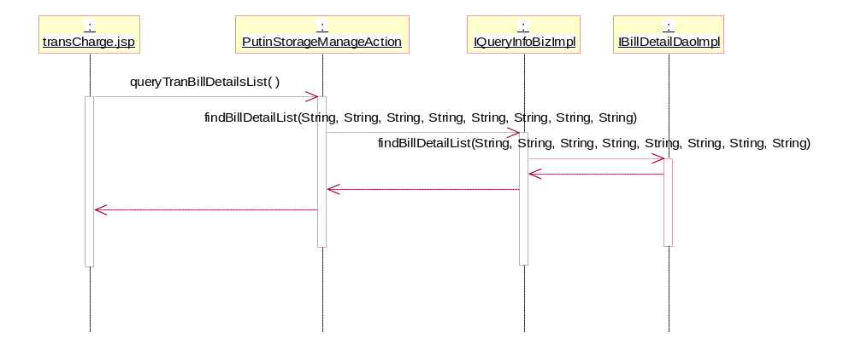
- 作废过户单
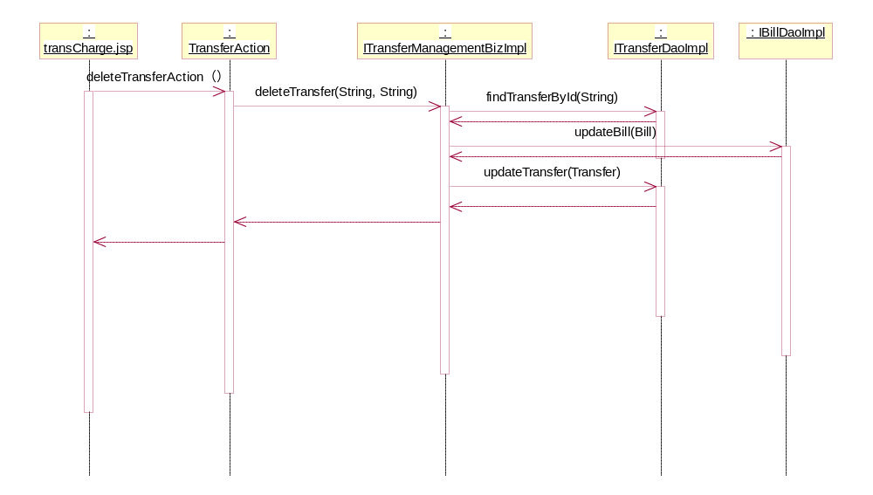

2.5、配置文件

2.5.1、applicationContext.xml的配置
详见本章节1.5.1

2.5.2、struts.xml的配置
<!-- 查询过户单列表 -->
<action name="queryTranferList" class="transferAction" method="queryTranferList">
<result name="fail">/global/error.jsp</result>
<result name="success">/charge/transCharge.jsp</result>
</action>
<!-- 作废过户单 -->
<action name="deleteTransferAction" class="transferAction" method="deleteTransferAction">
<result name="fail">/global/error.jsp</result>
<result name="success">/charge/transCharge.jsp</result>
</action>
<!-- 查询过户入库单明细 -->
<action name="queryTranBillDetailsListAction"
class="putinStorageManageAction" method="queryTranBillDetailsList">

<result name="fail">/global/error.jsp</result>
<result name="success">/charge/InputCharge/IChargeBilldetail.jsp</result>
</action>

七、调仓管理

1、货物移盘

1.1、功能汇总
在仓库内的活动，仓管员将货物从一个托盘移到另一个托盘。
功能 | 描述
移盘 | 扫描输入原托盘，扫描输入目标托盘，目标托盘是空盘，点击提交完成托盘

1.2、类图设计

1.2.1、类关系结构图
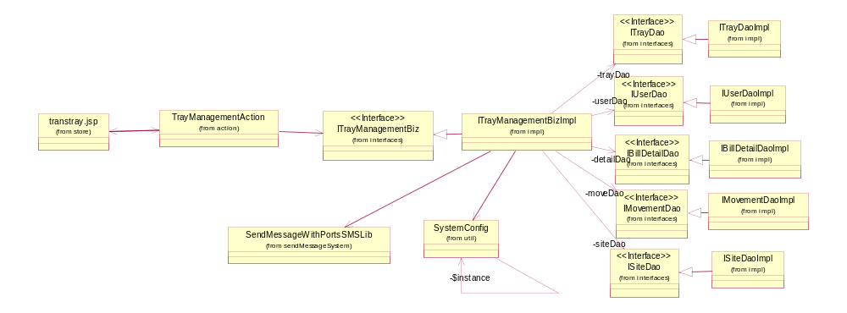

1.3、类的详细设计描述

1.3.1、页面描述
- transtray.jsp描述
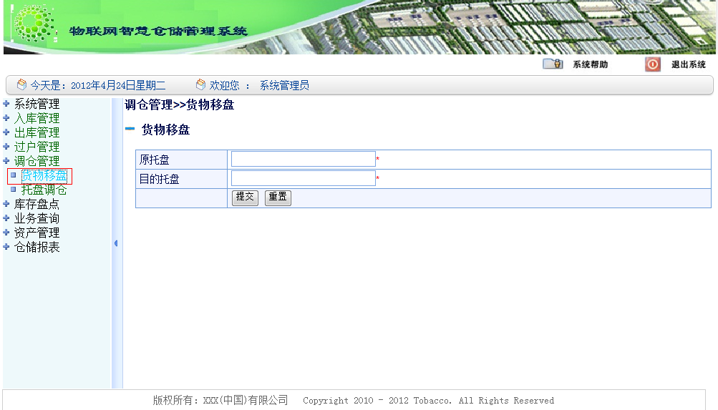

1.3.2、Action描述
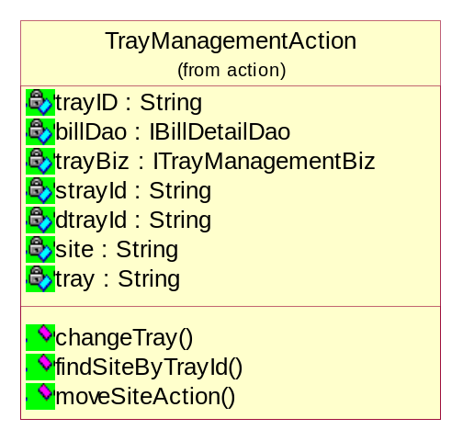
详细说明：
TransferAction
过户action处理类
- 成员变量
IBillDetailDao billDao 业务单明细管理接口（类已更新，该变量在本类停用）
ITrayManagementBiz trayBiz托盘操作业务接口/调仓管理业务接口
- public String changeTray() throws Exception
货物移盘，整盘货物移动，判断原盘和目的盘是否有货品
- public String findSiteByTrayId() throws Exception
托盘移仓，仓位数据动态显示到页面
- public String moveSiteAction() throws Exception
托盘移仓

1.4、功能实现
- 货物移盘
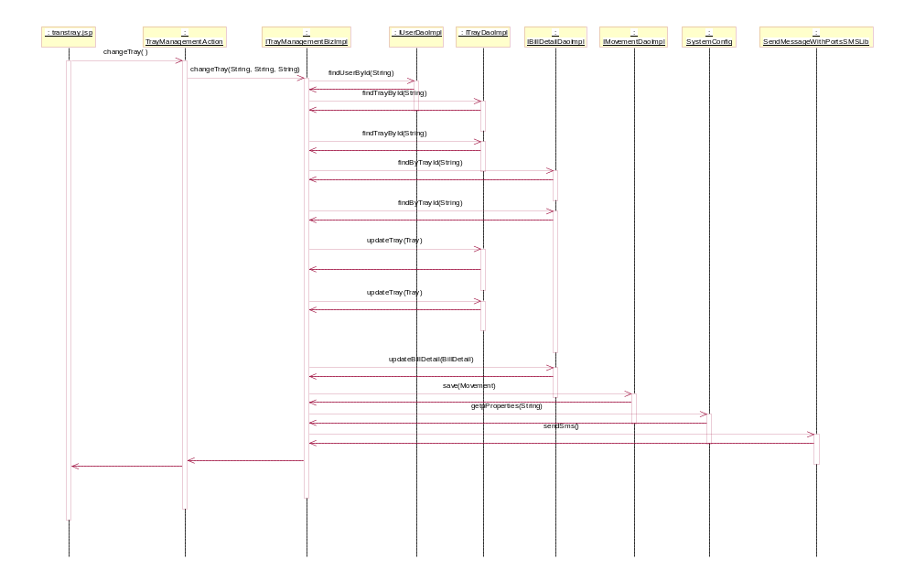

1.5、配置文件

1.5.1、applicationContext.xml的配置
<!-- 托盘管理业务类 -->
<bean id="trayBiz" class="com.yitek.mercury.biz.impl.ITrayManagementBizImpl">
<property name="trayDao" ref="trayDao"></property>
<property name="userDao" ref="userDao"></property>
<property name="detailDao" ref="billDetailDao"></property>
<property name="siteDao" ref="siteDao"></property>
<property name="moveDao" ref="moveDao"></property>
</bean>

1.5.2、struts.xml的配置
<!-- 货品移盘 -->
<action name="moveTrayAction"
class="trayAction" method="changeTray">
<result name="success">/store/transtray.jsp</result>
<result name="fail">/global/error.jsp</result>
<result name="invalid.token">/global/error.jsp</result>
<interceptor-ref name="defaultStack"></interceptor-ref>
<interceptor-ref name="token"></interceptor-ref>
</action>

2、托盘调仓

2.1、功能汇总
将有货物的托盘从一个仓位移到另一个仓位。
功能 | 描述
调仓 | 扫描或者输入已有货物的托盘，光标移开的时候，自动查询出该托所存放的仓位，然后选择新的仓库仓位，点击提交完成托盘调仓

2.2、类图设计

2.2.1、类关系结构图
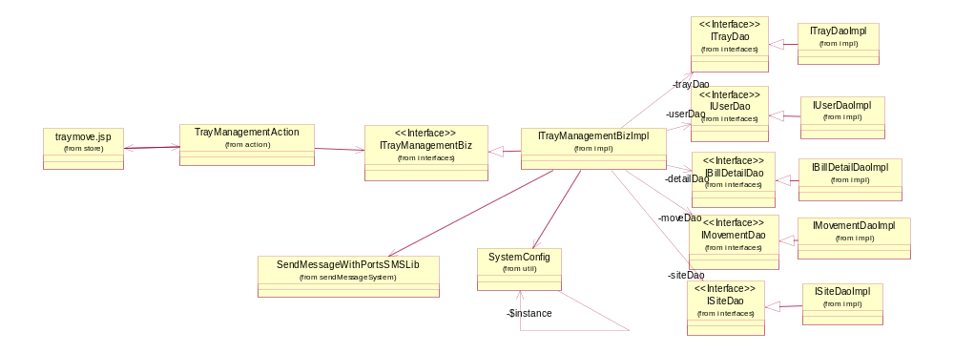

2.3、类的详细设计描述

2.3.1、页面描述
- traymove.jsp描述
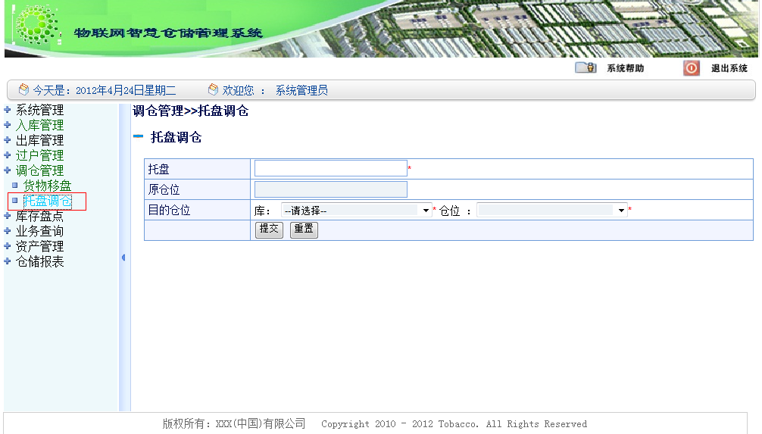

2.3.2、Action描述
详见本章节1.3.2

2.4、功能实现
- 自动查询员托盘所在仓位信息
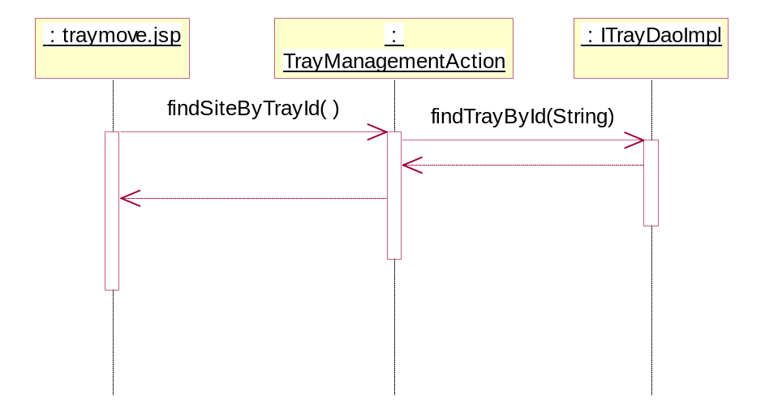
2.保存提交托盘调仓
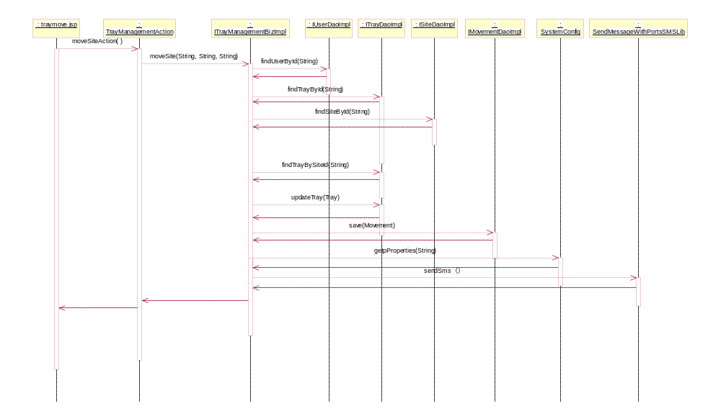

2.5、配置文件

2.5.1、applicationContext.xml的配置
详见本章节1.5.1

2.5.2、struts.xml的配置
<!-- 托盘移仓 -->
<action name="moveSiteAction"
class="trayAction" method="moveSiteAction">
<result name="success">/store/traymove.jsp</result>
<result name="fail">/global/error.jsp</result>
<result name="invalid.token">/global/error.jsp</result>
<interceptor-ref name="defaultStack"></interceptor-ref>
<interceptor-ref name="token"></interceptor-ref>
</action>
<!-- 查询托盘与仓位绑定关系 -->
<action name="querySiteByTrayAction"
class="trayAction" method="findSiteByTrayId">
<result name="success">/store/traymove.jsp</result>
</action>

八、盘点管理

1、库存盘点

1.1、功能汇总
提供对库存进行盘点，盘点库存中的货物和记录中的是否一致。
功能 | 描述
盘点 | 查询出系统中数据与库存是否一致，可将库存信息进行打印

1.2、类图设计

1.2.1、类关系结构图
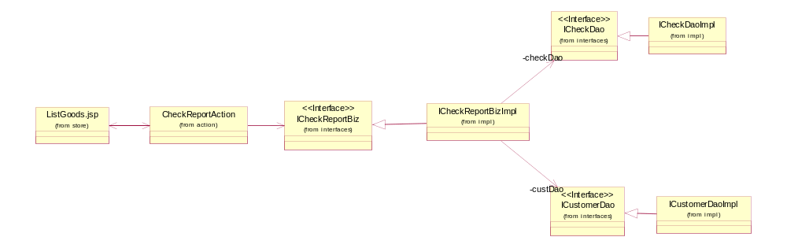

1.2.2、时序图
见1.4功能实现

1.3、类的详细设计描述

1.3.1、ListGoods.jsp描述
ListGoods.jsp库存盘点查询页面。本页面可通过条件(货主信息或者仓库信息)对库存进行盘点。具体页面设计如下图所示：
- 库存盘点页面
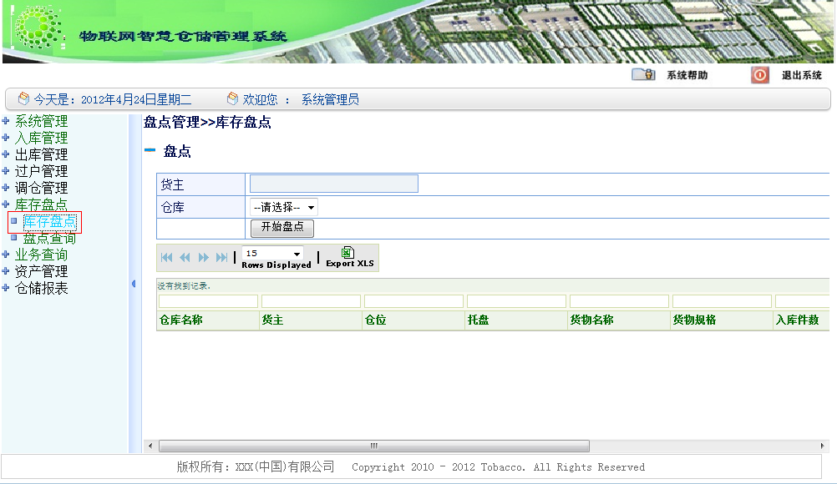

1.3.2、CheckReportAction描述
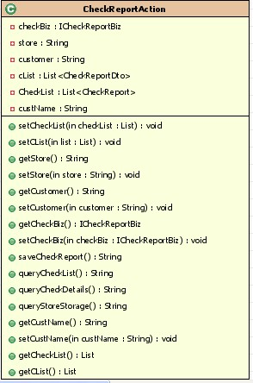
详细描述：
CheckReportAction盘点管理Action
包含用户保存盘点记录信息、查询盘点记录、查询库存等请求
实现【盘点管理】中【库存盘点】页面的所有功能
- 成员变量
ICheckReportBiz checkBiz 盘点管理业务处理接口
List<CheckReportDto> cList 盘点数据传输层集合
List<CheckReport> CheckList 盘点记录列表
- public String saveCheckReport() throws Exception
保存盘点记录
- public String queryCheckList() throws Exception
查询盘点记录
- public String queryCheckDetails()
根据盘点记录号查询盘点明细
- public String queryStoreStorage() throws Exception
库存查询

1.4、功能实现
CheckReportAction类根据用户的不同请求调用不同的业务方法，ICheckReportBiz.java为用户业务进行库存盘点管理接口，其实现类调用对应的DAO层进行数据库操作
在库存盘点模块中，各个类间的相互方法调用，他们的方法调用顺序，在这里为大家提供了时序图，如下：
- 库存盘点
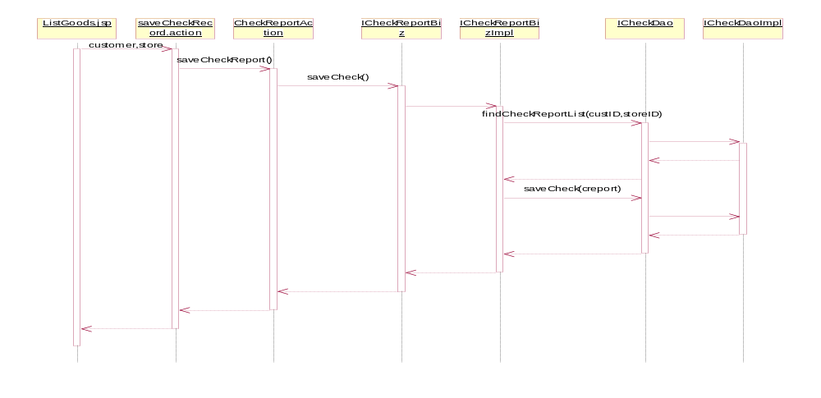

1.5、配置文件

1.5.1、applicationContext.xml的配置
<!-- 盘点管理 -->
<bean id="checkAction" class="com.yitek.mercury.action.CheckReportAction" scope="prototype">
<property name="checkBiz" ref="checkBiz"></property>
</bean>

1.5.2、struts.xml的配置
<!-- 盘点 -->
<action name="saveCheckRecord" class="checkAction" method="saveCheckReport">
<result name="fail">/global/error.jsp</result>
<result name="success">/store/ListGoods.jsp</result>
</action>

2、盘点查询

2.1、功能汇总
提供用户对盘点记录的查询功能
功能 | 描述
查询 | 根据组合查询条件(货主、盘点日期)对盘点记录进行查询

2.2、类图设计

2.2.1、类关系结构图

2.2.2、时序图
见2.4功能实现

2.3、类的详细设计描述

2.3.1、queryListGoods.jsp描述
queryListGoods.jsp是盘点记录查询页面。本页面可通过组合查询条件(货主、盘点日期)对盘点记录进行查询。具体页面设计如下图所示：
- 盘点查询页面
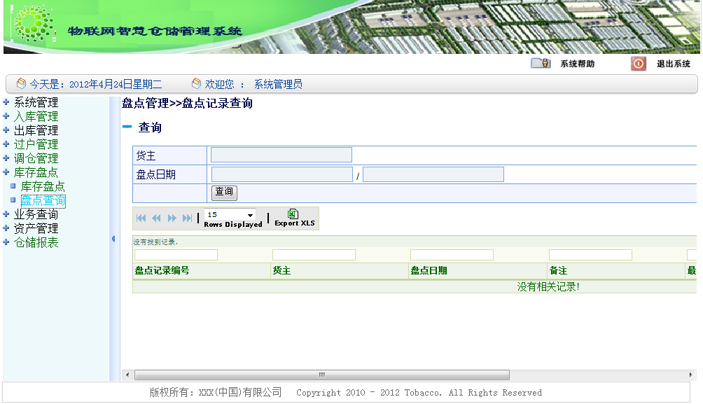

2.3.2、CheckReportAction描述
详细描述：
CheckReportAction盘点管理Action
包含用户保存盘点记录信息、查询盘点记录、查询库存等请求
实现【盘点管理】中【库存盘点】页面的所有功能
- 成员变量
ICheckReportBiz checkBiz 盘点管理业务处理接口
List<CheckReportDto> cList 盘点数据传输层集合
List<CheckReport> CheckList 盘点记录列表
- public String saveCheckReport() throws Exception
保存盘点记录
- public String queryCheckList() throws Exception
查询盘点记录
- public String queryCheckDetails()
根据盘点记录号查询盘点明细
- public String queryStoreStorage() throws Exception
库存查询

2.4、功能实现
CheckReportAction类根据用户的不同请求调用不同的业务方法，ICheckReportBiz.java为用户业务进行盘点查询接口，其实现类调用对应的DAO层进行数据库操作
在盘点查询模块中，各个类间的相互方法调用，他们的方法调用顺序，在这里为大家提供了时序图，如下：
- 盘点查询
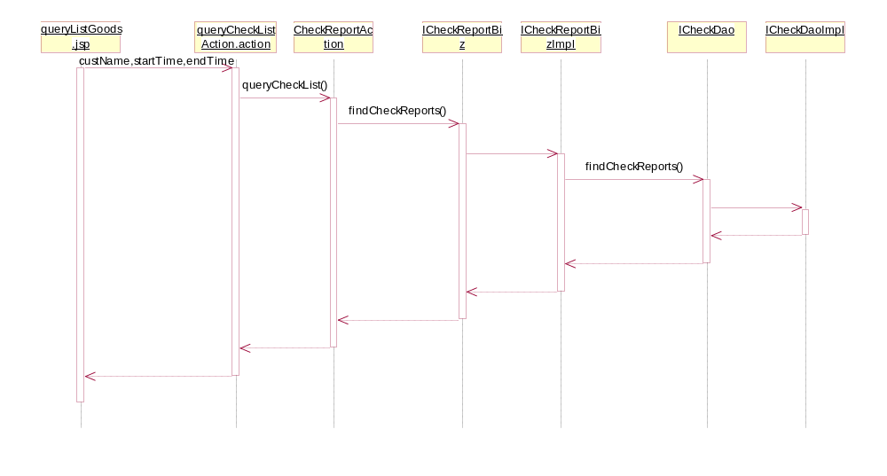

2.5、配置文件

2.5.1、applicationContext.xml的配置
<!-- 盘点管理 -->
<bean id="checkAction" class="com.yitek.mercury.action.CheckReportAction" scope="prototype">
<property name="checkBiz" ref="checkBiz"></property>
</bean>

2.5.2、struts.xml的配置
<!-- 盘点记录查询 -->
<action name="queryCheckListAction" class="checkAction" method="queryCheckList">
<result name="fail">/global/error.jsp</result>
<result name="success">/store/queryListGoods.jsp</result>
</action>

九、业务查询

1、库存查询

1.1、功能汇总
提供用户对货主及仓库的库存情况查询功能。
功能 | 描述
查询 | 根据组合查询条件(货主、仓库)对库存情况进行查询

1.2、类图设计

1.2.1、类关系结构图
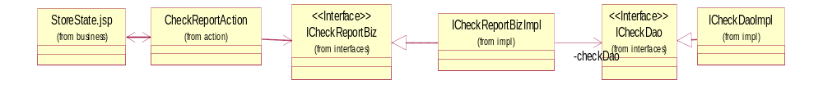

1.2.2、时序图
见1.4功能实现

1.3、类的详细设计描述

1.3.1、StoreState.jsp描述
StoreState.jsp是库存情况记录查询页面。本页面可通过组合查询条件(货主、仓库)对库存情况进行查询。具体页面设计如下图所示：
- 库存情况查询页面
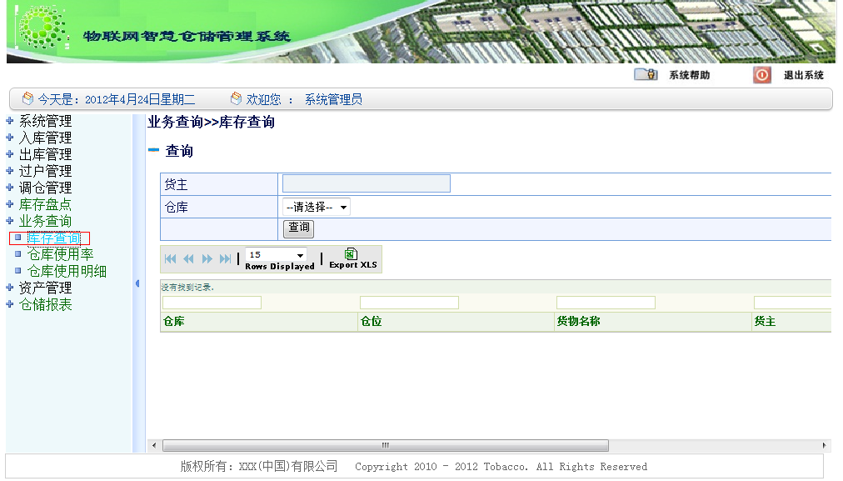

1.3.2、CheckReportAction描述
详细描述：
CheckReportAction盘点管理Action
包含用户保存盘点记录信息、查询盘点记录、查询库存等请求
实现【盘点管理】中【库存盘点】页面的所有功能
- 成员变量
ICheckReportBiz checkBiz 盘点管理业务处理接口
List<CheckReportDto> cList 盘点数据传输层集合
List<CheckReport> CheckList 盘点记录列表
- public String saveCheckReport() throws Exception
保存盘点记录
- public String queryCheckList() throws Exception
查询盘点记录
- public String queryCheckDetails()
根据盘点记录号查询盘点明细
- public String queryStoreStorage() throws Exception
库存查询

1.4、功能实现
CheckReportAction类根据用户的不同请求调用不同的业务方法，ICheckReportBiz.java为用户业务进行库存查询管理接口，其实现类调用对应的DAO层进行数据库操作
在库存查询模块中，各个类间的相互方法调用，他们的方法调用顺序，在这里为大家提供了时序图，如下：
- 库存查询
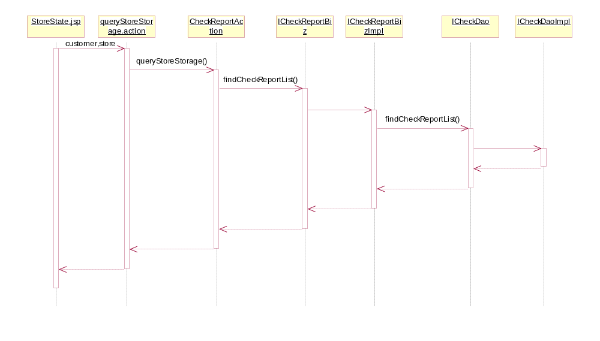

1.5、配置文件

1.5.1、applicationContext.xml的配置
<!-- 盘点管理 -->
<bean id="checkAction" class="com.yitek.mercury.action.CheckReportAction" scope="prototype">
<property name="checkBiz" ref="checkBiz"></property>
</bean>

1.5.2、struts.xml的配置
<!--库存查询-->
<action name="queryStoreStorage" class="checkAction" method="queryStoreStorage">
<result name="fail">/global/error.jsp</result>
<result name="success">/business/StoreState.jsp</result>
</action>

2、仓库使用率查询

2.1、功能汇总
提供用户查询各个仓库当前使用率，通过图表形式进行展示，方便用户进行直观分析。
功能 | 描述
查询 | 通过图表形式进行仓库使用率的展示，方便用户进行直观分析

2.2、类图设计

2.2.1、类关系结构图

2.2.2、时序图
见2.4功能实现

2.3、类的详细设计描述

2.3.1、StoreUsedState.jsp描述
StoreUsedState.jsp是当前仓库使用率查询页面。本页面通过图表结构展示当前仓库的使用率，给用户直观分析仓库使用率提供有利条件。具体页面设计如下图所示：
- 仓库使用率页面
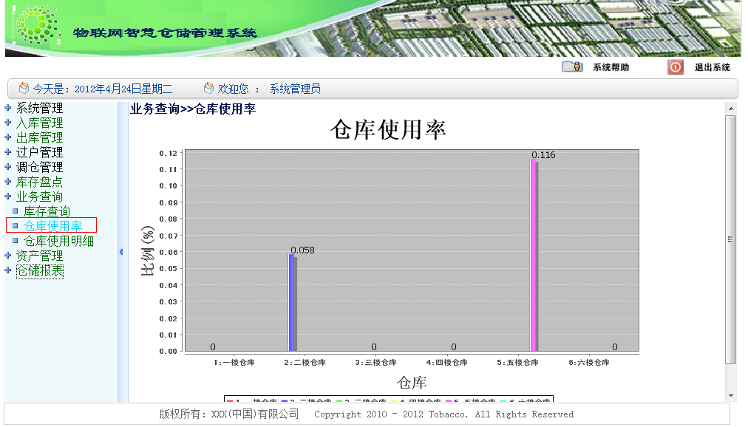

2.3.2、BusinessAction描述
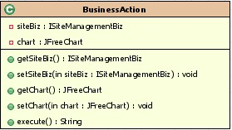
详细描述：
BusinessAction查询仓库使用率Action
通过图表的方式给用户展示仓库使用率
实现【业务查询】中【仓库使用率查询】功能
- 成员变量
ISiteManagementBiz siteBiz 仓位管理业务处理接口
JFreeChart chart 图标绘制对象
- public String execute() throws Exception
绘制图表

2.4、功能实现
BusinessAction类根据用户发送的请求调用的业务方法，ISiteManagementBiz.java为用户业务进行指定仓库内仓位使用率情况查询提供接口，其实现类调用对应的DAO层进行数据库操作
在仓库使用率查询模块中，各个类间的相互方法调用，他们的方法调用顺序，在这里为大家提供了时序图，如下：
- 仓库使用率查询
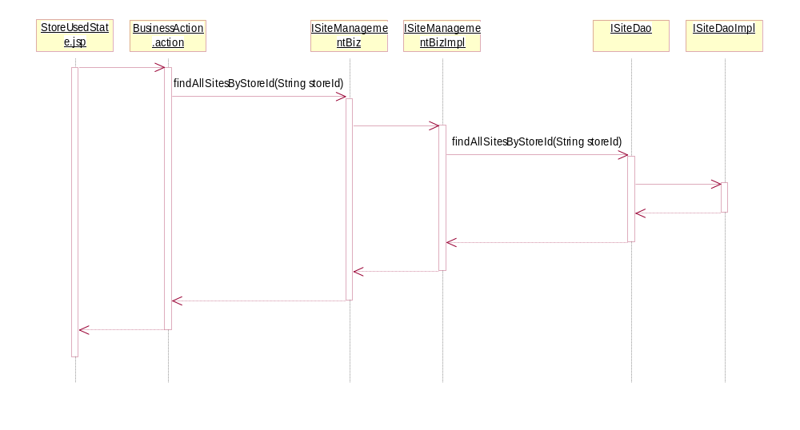

2.5、配置文件

2.5.1、applicationContext.xml的配置
无

2.5.2、struts.xml的配置
<include file="jfreechart.xml"></include>

2.5.3 jfreechart.xml 的配置

<?xml version="1.0" encoding="UTF-8"?>
<!DOCTYPE struts PUBLIC "-//Apache Software Foundation//DTD Struts Configuration 2.0//EN" "http://struts.apache.org/dtds/struts-2.0.dtd" >

<struts>
<package name="jfreechart" extends="struts-default">

<result-types>
<result-type name="chart" class="org.apache.struts2.dispatcher.ChartResult">
</result-type>

</result-types>
<action name="JFreeChartAction" class="com.yitek.mercury.action.BusinessAction">
<result type="chart">
<param name="width">700</param>
<param name="height">400</param>
</result>
</action>
</package>
</struts>

3、仓库使用明细查询

3.1、功能汇总
提供用户分别对每个仓库使用详细情况的查询功能。通过模拟方位图的展示，更形象的描述仓库使用情况，给用户分析提供方便。
功能 | 描述
查询 | 查询结果以图形的形式显示仓位使用情况

3.2、类图设计

3.2.1、类关系结构图

3.2.2、时序图
见3.4功能实现

3.3、类的详细设计描述

3.3.1、CurrentStoreState.jsp描述
CurrentStoreState.jsp是当前仓库使用明细查询页面。本页面通过通过模拟方位图的展示，更形象的描述仓库使用情况，给用户分析提供方便。具体页面设计如下图所示：
- 进入查询主界面
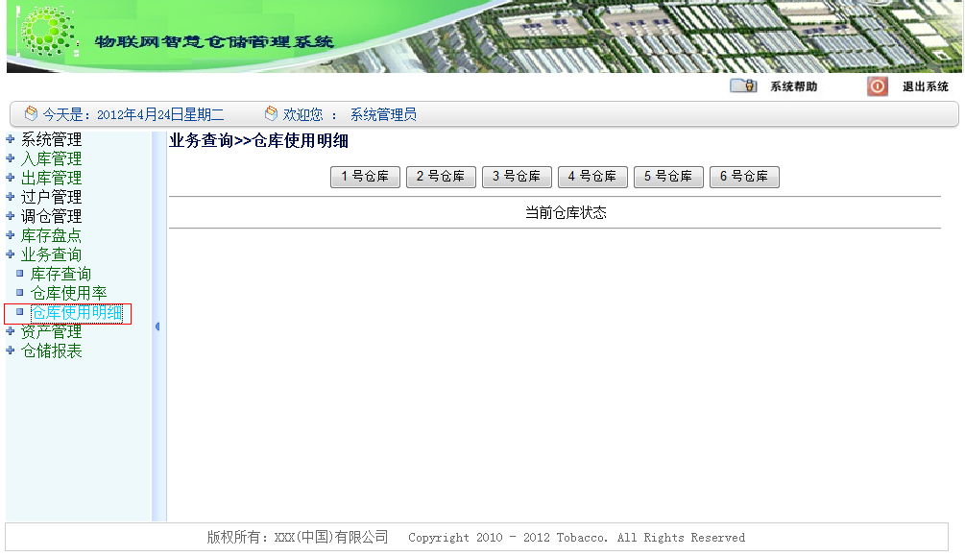

- 每个仓库使用明细页面
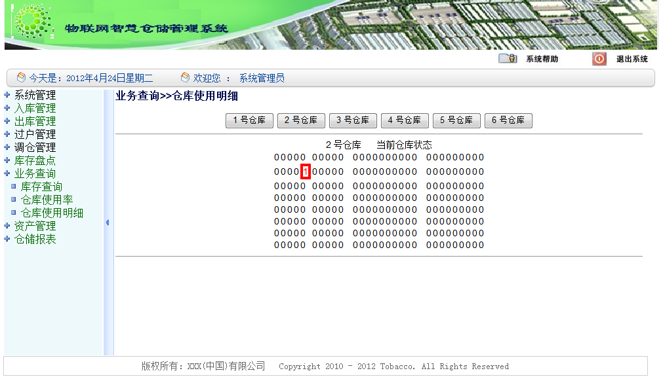

3.3.2、QuerySiteStatusAction描述
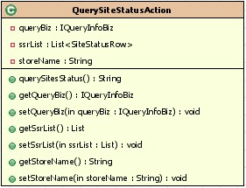
详细描述：
QuerySiteStatusAction仓库使用明细Action
实现了仓库使用明细状态的可视化功能 所有仓库内藏柜的使用状态以图表形式展出
实现【业务查询】中【仓库使用明细查询】功能
- 成员变量
IQueryInfoBiz queryBiz 信息查询接口
List<SiteStatusRow> ssrList 使用明细数据传输对象集合
- public String querySitesStatus() throws Exception
展示使用明细图示

3.4、功能实现
QuerySiteStatusAction类根据用户发送的请求调用业务方法，IQueryInfoBiz.java为用户业务进行指定仓库仓位使用明细情况查询提供接口，其实现类调用对应的DAO层进行数据库操作
在仓库使用明细查询模块中，各个类间的相互方法调用，他们的方法调用顺序，在这里为大家提供了时序图，如下：
- 仓库使用明细查询
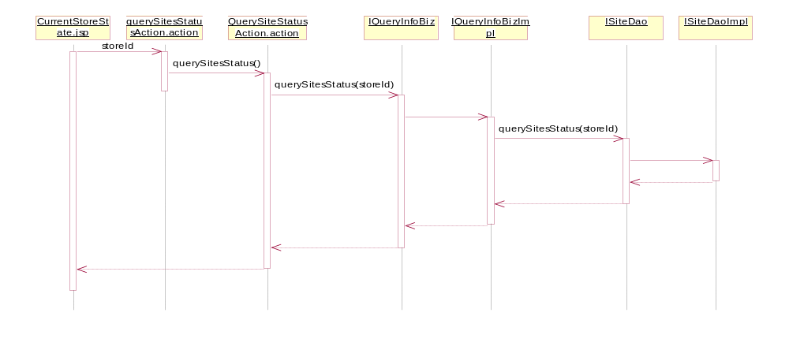

3.5、配置文件

3.5.1、applicationContext.xml的配置
<!-- 仓库使用状况查询 -->
<bean id="querySiteStatusAction" class="com.yitek.mercury.action.QuerySiteStatusAction" scope="prototype">
<property name="queryBiz" ref="queryInfoBiz"></property>
</bean>

3.5.2、struts.xml的配置
<!--仓库使用明细 -->
<action name="querySitesStatusAction"
class="querySiteStatusAction" method="querySitesStatus">
<result name="fail">/store/CurrentStoreState.jsp</result>
<result name="success">/store/CurrentStoreState.jsp</result>
</action>

十、资产管理

1、仓库管理

1.1、功能汇总
改变库房的属性，如名称、描述等。
功能 | 描述
修改 | 修改库房属性
查询 | 查询库房信息

1.2、类图设计

1.2.1、类关系结构图

1.2.2、时序图
见1.4功能实现

1.3、类的详细设计描述

1.3.1、StoreManage.jsp描述
StoreManage.jsp是仓库管理页面，本页面主要实现仓库信息的查询功能-包括按条件(库房ID、库房名称)组合查询、仓库信息的修改保存功能。具体页面设计如下图所示：

1、查询仓库信息
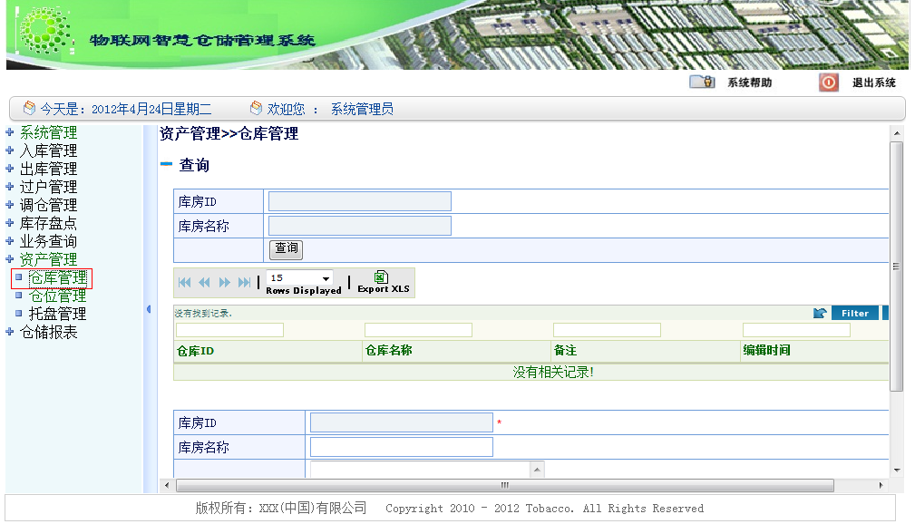

2、修改保存仓库信息
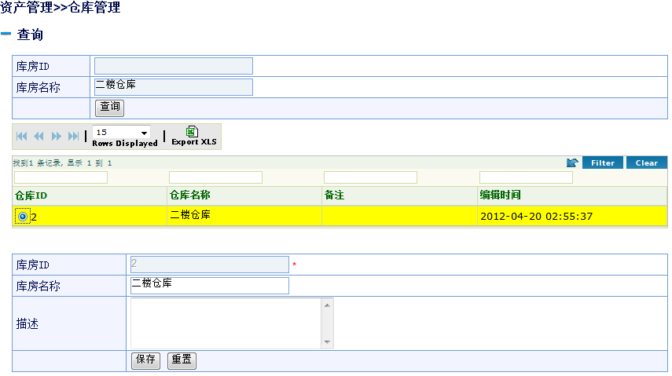

1.3.2、AssetsManagementAction描述
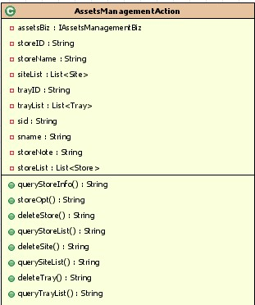
详细描述：
AssetsManagementAction 仓库管理Action
包含用户对仓库查询、修改等请求
实现【资产管理】中【仓库管理】页面的所有功能
- 成员变量
IAssetsManagementBiz assetsBiz 资产管理业务处理接口
List<Site> siteList 仓位列表
List<Tray> trayList 托盘列表
List<Store> storeList 仓库列表
- public String queryStoreInfo()
查询仓库信息
- public String storeOpt()
更新仓库信息
- public String deleteStore()
删除仓库，将某个仓库状态置为删除状态1
- public String queryStoreList()
查询仓库列表
- public String deleteSite()
删除仓位
- querySiteList()
查询仓位列表
- public String deleteTray()
删除托盘
- public String queryTrayList()
查询托盘列表

1.4、功能实现
AssetsManagementAction类根据用户的不同请求调用不同的业务方法，IAssetsManagementBiz为用户业务进行资产管理接口，其实现类调用对应的DAO层进行数据库操作
在仓库管理模块中，各个类间的相互方法调用，他们的方法调用顺序，在这里为大家提供了时序图，如下：
1、查询仓库信息
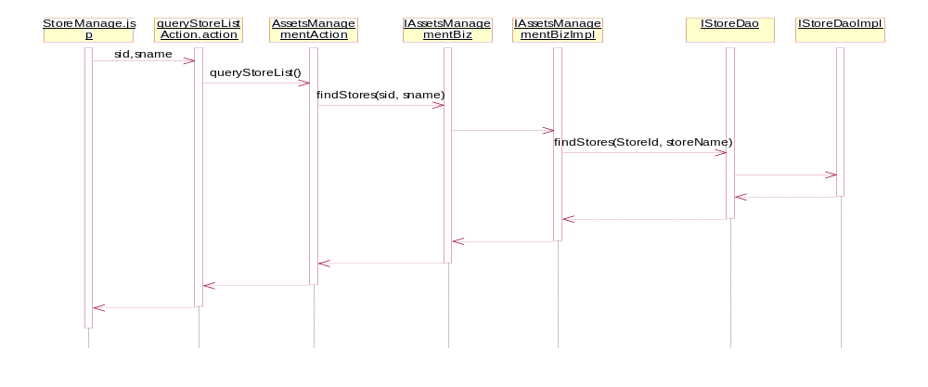
2、修改保存仓库信息
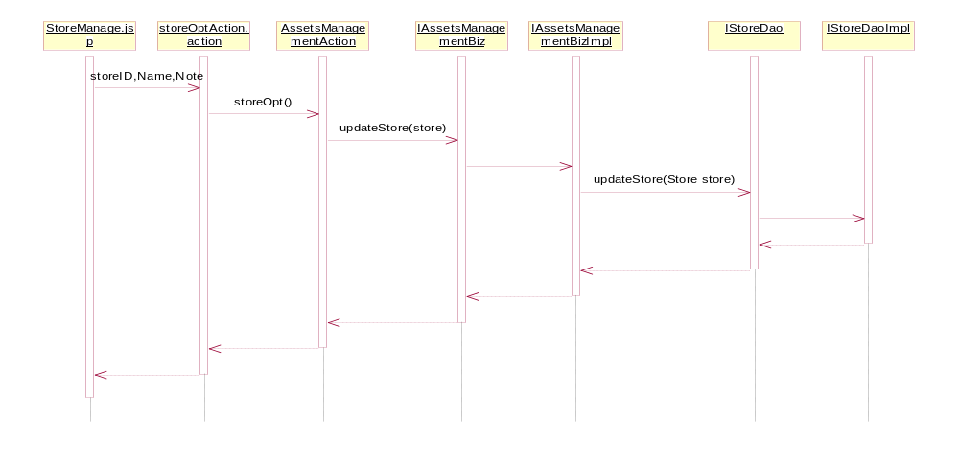

1.5、配置文件

1.5.1、applicationContext.xml的配置
<!-- 资产管理 -->
<bean id="assetsManagementAction" class="com.yitek.mercury.action.AssetsManagementAction" scope="prototype">
<property name="assetsBiz" ref="assetsManagementBizImpl"></property>
</bean>

1.5.2、struts.xml的配置
<!-- 仓库列表查询 -->
<action name="queryStoreListAction"
class="assetsManagementAction" method="queryStoreList">
<result name="fail">/global/error.jsp</result>
<result name="success">/Warehouse/StoreManage.jsp</result>
</action>
<!-- 仓库信息更新 -->
<action name="storeOptAction"
class="assetsManagementAction" method="storeOpt">
<result name="fail">/global/error.jsp</result>
<result name="success">/Warehouse/StoreManage.jsp</result>
</action>

2、仓位管理

2.1、功能汇总
提供用户对仓位基本信息以及当前状态的查询功能
功能 | 描述
查询 | 查询仓位基本信息

2.2、类图设计

2.2.1、类关系结构图
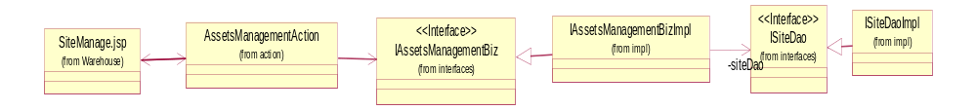

2.2.2、时序图
见2.4功能实现

2.3、类的详细设计描述

2.3.1、SiteManage.jsp描述
SiteManage.jsp是仓位查询管理页面。本页面可通过组合条件(库房ID、库房名称)进行对仓位基本信息的查询以及仓位当前的状态。具体页面设计如下图所示：
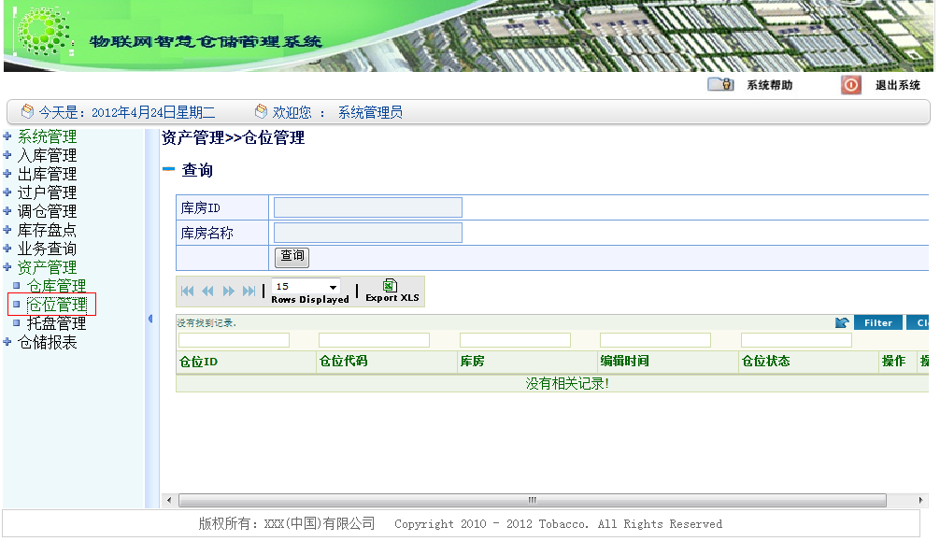

2.3.2、AssetsManagementAction描述
详细描述：
AssetsManagementAction 仓库管理Action
包含用户对仓库查询、修改等请求
实现【资产管理】中【仓库管理】页面的所有功能
- 成员变量
IAssetsManagementBiz assetsBiz 资产管理业务处理接口
List<Site> siteList 仓位列表
List<Tray> trayList 托盘列表
List<Store> storeList 仓库列表
- public String queryStoreInfo()
查询仓库信息
- public String storeOpt()
更新仓库信息
- public String deleteStore()
删除仓库，将某个仓库状态置为删除状态1
- public String queryStoreList()
查询仓库列表
- public String deleteSite()
删除仓位
- querySiteList()
查询仓位列表
- public String deleteTray()
删除托盘
- public String queryTrayList()
查询托盘列表

2.4、功能实现
AssetsManagementAction类根据用户的不同请求调用不同的业务方法，IAssetsManagementBiz为用户业务进行资产管理接口，其实现类调用对应的DAO层进行数据库操作
在仓库管理模块中，各个类间的相互方法调用，他们的方法调用顺序，在这里为大家提供了时序图，如下：
1、查询仓位信息
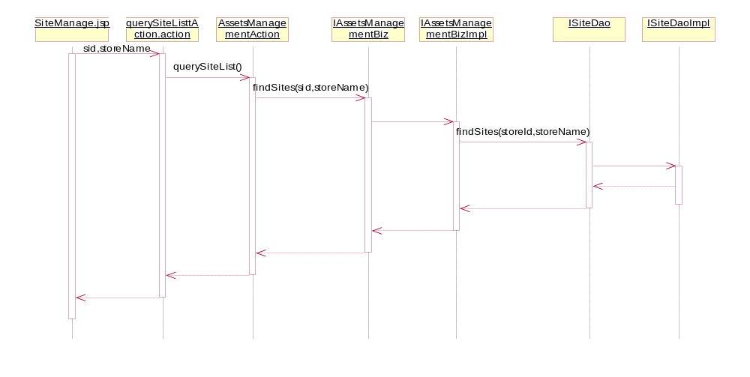

2.5、配置文件

2.5.1、applicationContext.xml的配置
<!-- 资产管理 -->
<bean id="assetsManagementAction" class="com.yitek.mercury.action.AssetsManagementAction" scope="prototype">
<property name="assetsBiz" ref="assetsManagementBizImpl"></property>
</bean>

2.5.2、struts.xml的配置
<!-- 仓位列表查询 -->
<action name="querySiteListtAction"
class="assetsManagementAction" method="querySiteList">
<result name="fail">/global/error.jsp</result>
<result name="success">/Warehouse/SiteManage.jsp</result>
</action>

3、托盘管理

3.1、功能汇总
提供用户对托盘基本信息以及当前状态的查询功能
功能 | 描述
查询 | 查询托盘基本信息

3.2、类图设计

3.2.1、类关系结构图
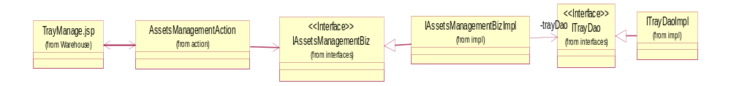

3.2.2、时序图
见3.4功能实现

3.3、类的详细设计描述

3.3.1、TrayManage.jsp描述
TrayManage.jsp是托盘查询管理页面。本页面可通过条件(托盘ID)进行对托盘基本信息的查询以及托盘当前的状态。具体页面设计如下图所示：
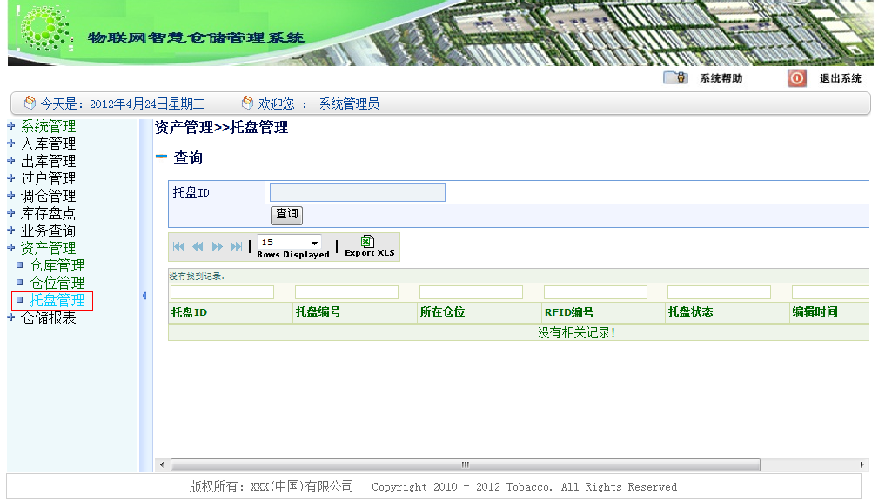

3.3.2、AssetsManagementAction描述
详细描述：
AssetsManagementAction 仓库管理Action
包含用户对仓库查询、修改等请求
实现【资产管理】中【仓库管理】页面的所有功能
- 成员变量
IAssetsManagementBiz assetsBiz 资产管理业务处理接口
List<Site> siteList 仓位列表
List<Tray> trayList 托盘列表
List<Store> storeList 仓库列表
- public String queryStoreInfo()
查询仓库信息
- public String storeOpt()
更新仓库信息
- public String deleteStore()
删除仓库，将某个仓库状态置为删除状态1
- public String queryStoreList()
查询仓库列表
- public String deleteSite()
删除仓位
- querySiteList()
查询仓位列表
- public String deleteTray()
删除托盘
- public String queryTrayList()
查询托盘列表

3.4、功能实现
AssetsManagementAction类根据用户的不同请求调用不同的业务方法，IAssetsManagementBiz为用户业务进行资产管理接口，其实现类调用对应的DAO层进行数据库操作
在仓库管理模块中，各个类间的相互方法调用，他们的方法调用顺序，在这里为大家提供了时序图，如下：
- 查询托盘信息
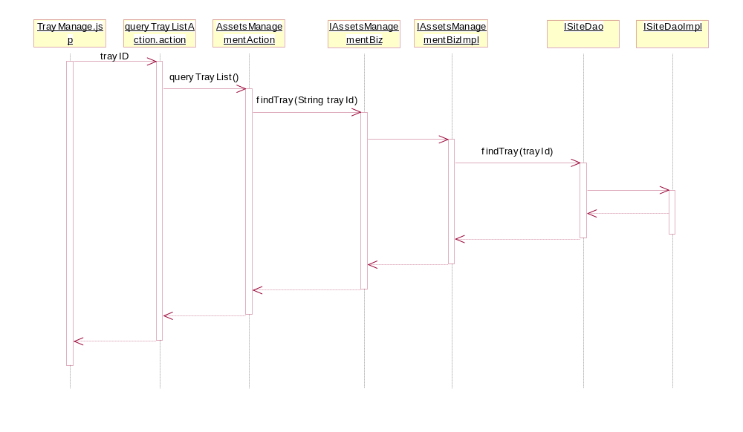

3.5、配置文件

3.5.1、applicationContext.xml的配置
<!-- 资产管理 -->
<bean id="assetsManagementAction" class="com.yitek.mercury.action.AssetsManagementAction" scope="prototype">
<property name="assetsBiz" ref="assetsManagementBizImpl"></property>
</bean>

3.5.2、struts.xml的配置
<!-- 托盘列表查询 -->
<action name="queryTrayListAction"
class="assetsManagementAction" method="queryTrayList">
<result name="fail">/global/error.jsp</result>
<result name="success">/Warehouse/TrayManage.jsp</result>
</action>

十一、仓储报表

1、仓库库存分析

1.1、功能汇总
提供用户查询在某时间段内对仓库库存货物的统计情况。可根据组合条件(客户、商品名称、仓库、时间段)进行查询，对查询结果的数量和重量进行统计。
功能 | 描述
查询 | 可根据组合条件(客户、商品名称、仓库、时间段)进行查询，对查询结果的数量和重量进行统计。

1.2、类图设计

1.2.1、类关系结构图

1.2.2、时序图
见1.4功能实现

1.3、类的详细设计描述

1.3.1、customAnalyse.jsp描述
customAnalyse.jsp是仓库库存查询页面。本页面提供用户查询在某时间段内对仓库库存货物的统计情况。可根据组合条件(客户、商品名称、仓库、时间段)进行查询，对查询结果的数量和重量进行统计。具体页面设计如下图所示：
- 仓库库存查询页面
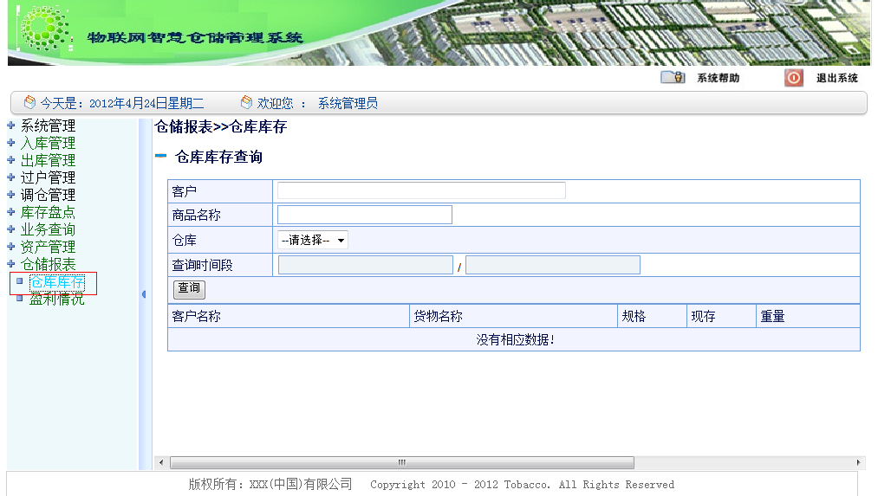

1.3.2、StorageReportAction描述
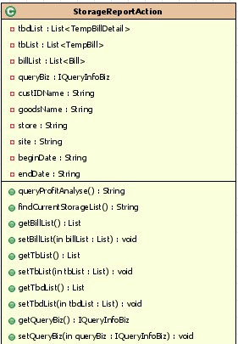
详细描述：
StorageReportAction仓库库存查询Action
实现了仓库库存查询、盈利情况查询等功能
实现【仓储报表】中【仓库库存】功能
- 成员变量
List<TempBillDetail> tbdList 临时业务单明细列表
List<TempBill> tbList 临时业务单列表
List<Bill> billList 业务单列表
IQueryInfoBiz queryBiz 信息查询业务接口
- public String queryProfitAnalyse()throws Exception
查询盈利状况
- public String findCurrentStorageList() throws Exception
查询现有库存情况

1.4、功能实现
StorageReportAction类根据用户发送的请求调用业务方法，IQueryInfoBiz.java为用户业务进行仓库库存分析查询提供接口，其实现类调用对应的DAO层进行数据库操作
在仓库库存查询模块中，各个类间的相互方法调用，他们的方法调用顺序，在这里为大家提供了时序图，如下：
- 仓库库存分析查询
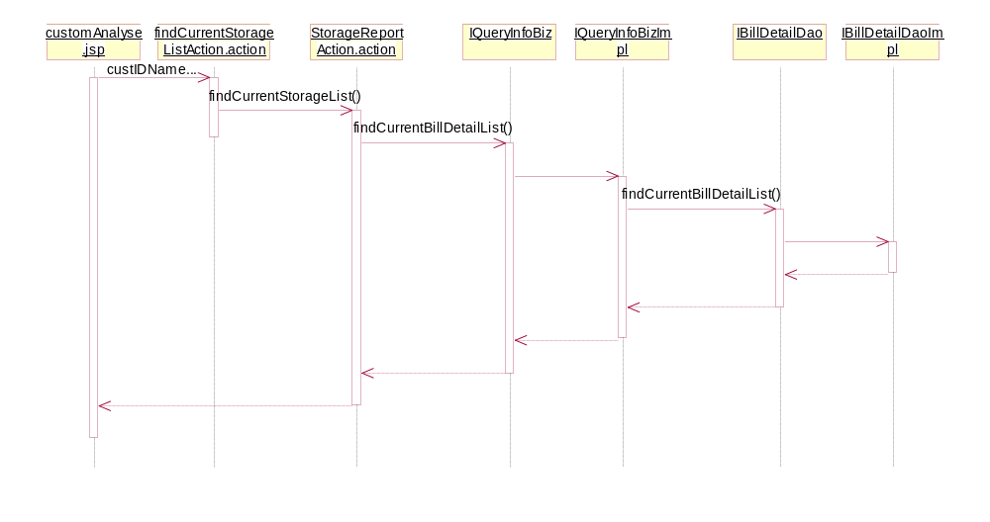

1.5、配置文件

1.5.1、applicationContext.xml的配置
<!-- 仓储管理 -->
<bean id="storageReportAction" class="com.yitek.mercury.action.StorageReportAction" scope="prototype">
<property name="queryBiz" ref="queryInfoBiz"></property>
</bean>

1.5.2、struts.xml的配置
<!-- 查询仓库库存信息 -->
<action name="findCurrentStorageListAction"
class="storageReportAction" method="findCurrentStorageList">
<result name="fail">/report/customAnalyse.jsp</result>
<result name="success">/report/customAnalyse.jsp</result>
</action>

2、盈利情况

2.1、功能汇总
提供用户查询在某时间段内仓库盈利情况。可根据组合条件(客户名称(id)、时间段)进行查询，对查询结果中的消费金额进行统计。
功能 | 描述
查询 | 可根据组合条件(客户名称(id)、时间段)进行查询，对查询结果中的消费金额进行统计。

2.2、类图设计

2.2.1、类关系结构图

2.2.2、时序图
见2.4功能实现

2.3、类的详细设计描述

2.3.1、profitAnalyse.jsp描述
profitAnalyse.jsp是仓库盈利查询页面。本页面可根据组合条件(客户名称(id)、时间段)进行查询，对查询结果中的消费金额进行统计。具体页面设计如下图所示：
- 仓库盈利查询统计页面
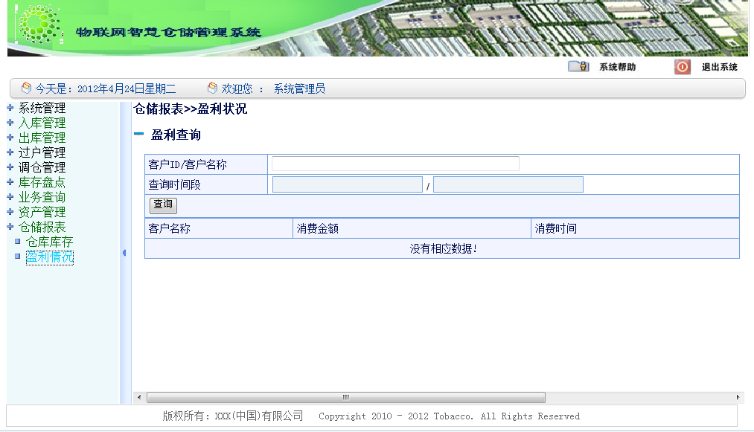

2.3.2、StorageReportAction描述
详细描述：
StorageReportAction仓库库存查询Action
实现了仓库库存查询、盈利情况查询等功能
实现【仓储报表】中【仓库库存】功能
- 成员变量
List<TempBillDetail> tbdList 临时业务单明细列表
List<TempBill> tbList 临时业务单列表
List<Bill> billList 业务单列表
IQueryInfoBiz queryBiz 信息查询业务接口
- public String queryProfitAnalyse()throws Exception
查询盈利状况
- public String findCurrentStorageList() throws Exception
查询现有库存情况

2.4、功能实现
StorageReportAction类根据用户发送的请求调用业务方法，IQueryInfoBiz.java为用户业务进行仓库盈利查询提供接口，其实现类调用对应的DAO层进行数据库操作
在仓库盈利查询模块中，各个类间的相互方法调用，他们的方法调用顺序，在这里为大家提供了时序图，如下：
- 仓库盈利
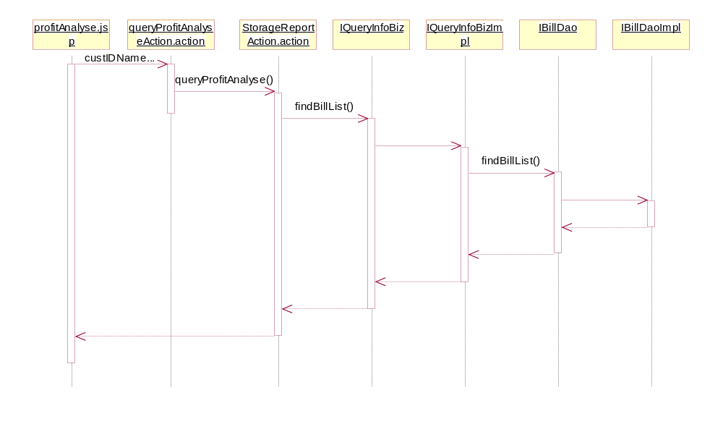

2.5、配置文件

2.5.1、applicationContext.xml的配置
<!-- 仓储管理 -->
<bean id="storageReportAction" class="com.yitek.mercury.action.StorageReportAction" scope="prototype">
<property name="queryBiz" ref="queryInfoBiz"></property>
</bean>

2.5.2、struts.xml的配置
<!-- 盈利查询 -->
<action name="queryProfitAnalyseAction"
class="storageReportAction" method="queryProfitAnalyse">
<result name="fail">/report/profitAnalyse.jsp</result>
<result name="success">/report/profitAnalyse.jsp</result>
</action>

十二、网络通信服务平台

1、功能
运用网络中流行的客户/服务器的通信模式，处理本系统中相关业务信息及时传送服务，服务器端需要创建监听端口的 ServerSocket, ServerSocket 负责接收客户连接请求。
本项目中主要用来接收仓库内手持机(客户端)发送来的货物处理信息，在服务端通过线程池进行相应的业务处理，最后将数据持久化到数据库中。

功能 | 描述
处理验货装盘信息 | 使用手持机完成一个托盘的验货装盘后，手持机会向平台发送验货数据，服务器收到验货数据后，调用业务处理方法，保持验货装盘信息。
处理验货结束信息 | 一个入库单验货结束后，验货员会使用手持机向平台发送验货结束信息，服务器收到信息后，会更新入库单状态为验货结束状态。
处理货物入库信息 | 服务器收到仓管员使用手持机发送的货物入库信息后，平台调用业务处理方法，更新入库单状态为入库完成。
处理出库确认信息 | 服务器收到仓管员使用手持机发送的出库确认信息后，调用业务处理方法，将出库单的状态更新问出库确认。
处理货物移盘信息 | 服务器收到仓管员使用手持机发送的货物移盘信息后，调用业务处理方法，将货物重新绑定到新的托盘上去。
处理托盘调仓信息 | 服务器收到仓管员使用手持机发送的托盘调仓信息后，调用业务处理方法，将托盘重新绑定到新的仓位上去。

2、类图
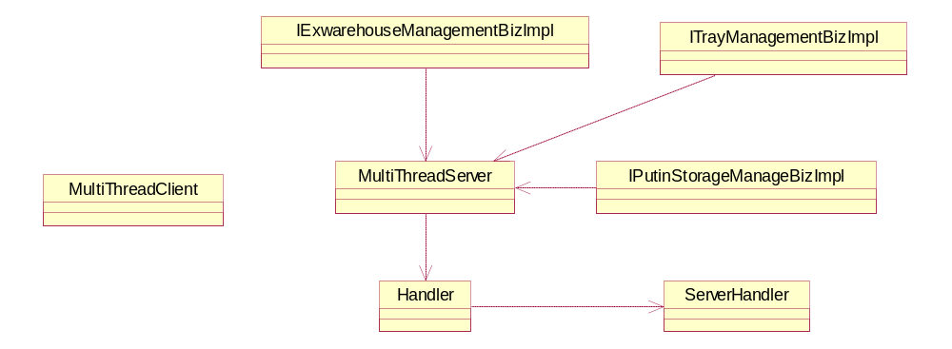

3、功能实现
服务器端需要创建监听端口的 ServerSocket，ServerSocket 通过accept()方法负责接收客户端发送的连接请求消息，并根据消息进行相关业务处理；客户端通过Socket对象获得一个请求，并通过getOutputStream()发送请求消息，可通过getInputStream()方法获取服务器的反馈信息。
网络服务通信平台时序图如下：
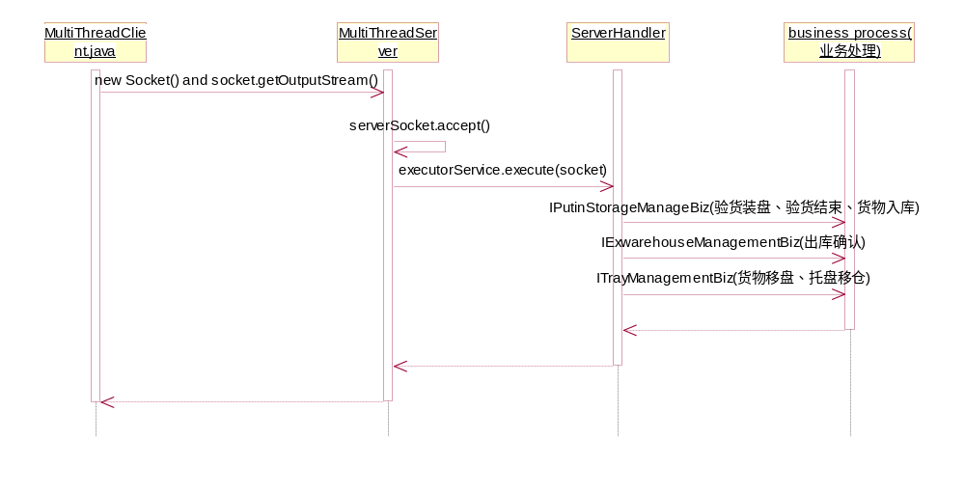
以下是源代码：
package com.yitek.mercury.handheldDeviceServer;

import java.io.BufferedReader;
import java.io.IOException;
import java.io.InputStream;
import java.io.InputStreamReader;
import java.io.OutputStream;
import java.io.PrintWriter;
import java.net.*;
import java.util.concurrent.*;

public class MultiThreadServer {
private int port=8821;
private ServerSocket serverSocket;
private ExecutorService executorService;//线程池
private final int POOL_SIZE=10;//单个CPU线程池大小

public MultiThreadServer() throws IOException{
serverSocket=new ServerSocket(port);
//Runtime的availableProcessor()方法返回当前系统的CPU数目.
executorService=Executors.newFixedThreadPool(Runtime.getRuntime().availableProcessors()*POOL_SIZE);
System.out.println("服务器启动");
}

public void service(){
while(true){
Socket socket=null;
try {
//接收客户连接,只要客户进行了连接,就会触发accept();从而建立连接
socket=serverSocket.accept();
executorService.execute(new Handler(socket));

} catch (Exception e) {
e.printStackTrace();
}
}
}

public static void main(String[] args) throws IOException {
new MultiThreadServer().service();
}

}

class Handler implements Runnable{
private Socket socket;
public Handler(Socket socket){
this.socket=socket;
}
private PrintWriter getWriter(Socket socket) throws IOException{
OutputStream socketOut=socket.getOutputStream();
return new PrintWriter(socketOut,true);
}
private BufferedReader getReader(Socket socket) throws IOException{
InputStream socketIn=socket.getInputStream();
return new BufferedReader(new InputStreamReader(socketIn));
}
public String echo(String msg){
return "Server echo:"+msg;
}
public void run(){
try {
System.out.println("New connection accepted "+socket.getInetAddress()+":"+socket.getPort());
BufferedReader br=getReader(socket);
PrintWriter pw=getWriter(socket);
String msg=br.readLine();
System.out.println(22222);
try {
ServerHandler.getServerHandler().service(msg);
} catch (Exception e) {
e.printStackTrace();
pw.println(echo(e.getMessage()));
}

System.out.println(msg);
pw.println("ok");
while((msg=br.readLine())!=null){
System.out.println(msg);
pw.println(echo(msg));
if(msg.equals("bye"))
break;
}
} catch (IOException e) {
e.printStackTrace();
}finally{
try {
if(socket!=null)
socket.close();
} catch (IOException e) {
e.printStackTrace();
}
}
}
}

package com.yitek.mercury.handheldDeviceServer;

import java.io.BufferedReader;
import java.io.InputStreamReader;
import java.io.OutputStream;
import java.net.Socket;

import org.springframework.context.ApplicationContext;
import org.springframework.context.support.ClassPathXmlApplicationContext;

import com.yitek.mercury.Exception.SMSException;
import com.yitek.mercury.biz.impl.ITrayManagementBizImpl;
import com.yitek.mercury.biz.interfaces.IExwarehouseManagementBiz;
import com.yitek.mercury.biz.interfaces.IPutinStorageManageBiz;
import com.yitek.mercury.biz.interfaces.ITrayManagementBiz;
import com.yitek.mercury.util.SystemConfig;

/******
* 消息处理类
* 在接收到手持机数据后，
* 解析并进行进一步的数据库操作
* @author yitek
*
*/
public class ServerHandler {

private static IPutinStorageManageBiz putinStorageBiz;

private static IExwarehouseManagementBiz exwarehouseBiz;

private static ITrayManagementBiz trayBiz;

private static ServerHandler serverHandler;

private String ip=null;
private int port;

public ServerHandler() { }

/*****
* 初始化该类及其资源属性
* @return
*/
public static ServerHandler getServerHandler() {
if(serverHandler==null){
serverHandler = new ServerHandler();
ApplicationContext context =
new ClassPathXmlApplicationContext("applicationContext.xml");
putinStorageBiz = (IPutinStorageManageBiz) context.getBean("putInStorageManageBiz");
exwarehouseBiz = (IExwarehouseManagementBiz) context.getBean("exwarehouseManagementBiz");
trayBiz = (ITrayManagementBiz) context.getBean("trayBiz");
}
return serverHandler;
}

public void service(String msg) throws Exception{
String[] context = msg.split("~");
if(context==null||context.length<=0){
return ;
}
if(context[0].equals("1B")){
examineGoodsForTray(context);
}else if(context[0].equals("1C")){
examineGoods(context[1]);
}else if(context[0].equals("2B")){
goodsPutInStorage(context);
}else if(context[0].equals("3B")){
confirmExWarehouse(context);
}else if(context[0].equals("4A")){
changeTray(context);
}else if(context[0].equals("5A")){
moveSite(context);
}
}
/*****
*
* putinStorageBiz.examineGoodsForTray(billid, goodsNum, tid, goodsName, detailsGoodsSpec, affirmantId)
* 任务编号;业务单ID;商品数量;托盘ID;商品名称;规格;验货员ID
* @param context
*/
public void examineGoodsForTray(String[] context){
try {
putinStorageBiz.examineGoodsForTray(context[1], context[2], context[3], context[4], context[5], context[6]);
} catch (SMSException e) {
// TODO Auto-generated catch block
e.printStackTrace();
}
}
/*****
* 验货结束--client发出
* 任务编号~业务单ID
* @param billId
* @throws Exception
*/
public void examineGoods(String billId)throws Exception{
putinStorageBiz.examineGoodsOver(billId);
}
/*****
* 货物入库-client
* 任务编号~业务单明细ID~仓位ID~托盘ID~操作员ID
* @param context
*/
public void goodsPutInStorage(String[] context){
try {
putinStorageBiz.goodsPutInStorage(context[1], context[2], context[3], context[4]);
} catch (SMSException e) {
// TODO Auto-generated catch block
e.printStackTrace();
}
}
/*****
* 出库确认-client发出
* 任务编号~业务单ID~仓管员ID
* @param context
*/
public void confirmExWarehouse(String[] context){
try {
exwarehouseBiz.confirmExWarehouse(context[1], context[2]);
} catch (SMSException e) {
// TODO Auto-generated catch block
e.printStackTrace();
}
}
/******
* 货物移盘
-client发出
4A
任务编号~原托盘~目的托盘~仓管员ID
* @param context 参数数组
* @throws Exception
*/
public void changeTray(String[] context)throws Exception{
// trayBiz.changeTray(optuserId, strayId, dtrayId);
trayBiz.changeTray( context[3],context[1],context[2]);
}
/*****
* 托盘移仓
-client
5A
任务编号~原托盘~原仓位~目的仓位~仓管员ID
* @param context 参数数组
* @throws Exception
*/
public void moveSite(String[] context)throws Exception{
// trayBiz.moveSite(optuserId, trayId, siteId)
trayBiz.moveSite(context[3],context[1],context[2] );

}
/*******
* 发送新任务开始消息
* @param msg 任务消息
* @return
* @throws Exception
*/
public String sendTaskBeginMsg(String msg) throws Exception{
ip=SystemConfig.map.get("config.properties").getProperty("ip");
port=Integer.parseInt(SystemConfig.map.get("config.properties").getProperty("port"));
Socket socket = new Socket(ip, port);
// 发送关闭命令
OutputStream socketOut = socket.getOutputStream();
System.out.println(msg);
socketOut.write(msg.getBytes("UTF-8"));

// 接收服务器的反馈
BufferedReader br = new BufferedReader(
new InputStreamReader(socket.getInputStream()));
String rmsg = br.readLine();
System.out.println(msg);
return rmsg;
}

}

4、消息协议
手机消息请以“\r\n”为结束符
1、验货装盘任务-server发出
任务编号~业务单号~客户名称~任务名称
1A~120226323647~王红~验货装盘\r\n
2、验货装盘-client发出
任务编号~业务单ID~商品数量~托盘ID~商品名称~规格~验货员ID
1B~111109541844~1~30~socket商品~1~00544\r\n
3、验货结束--client发出
任务编号~业务单ID
1C~业务单ID\r\n
=======================================================
4、货物入库2A-server发出
任务编号~业务单明细号~货物名称~规格~件数~托盘ID~任务名称
A~111109938697~socket商品~30~3~60~货物入库\r\n
5、货物入库-client发出
任务编号~业务单明细ID~仓位ID~托盘ID~仓管员ID
2B~111109938697~15~30~00544\r\n
============================================================
6、出库确认3A-server发出
任务编号~出库业务单号~客户名称~仓库名称~货物名称~规格~出库件数~出库托盘数量~任务名称
3A~111108097165~金林玉~三楼仓库~socket商品~30~3~1~出库确认\r\n

任务编号~出库业务单号~客户名称~出库托盘数量~任务名称@任务编号~明细单号~货物名称~规格~出库件数~仓库名称~托盘ID~任务名称@任务编号~明细单号~货物名称~规格~出库件数~仓库名称~托盘ID~任务名称

7、出库确认-client发出
任务编号~业务单ID~仓管员ID
3B~111109938697~00544\r\n

============================================================

8、货物移盘
-client发出
任务编号~原托盘~目的托盘~仓管员ID
4A~00001~00003~4\r\n
9、托盘移仓
-client
任务编号~原托盘~原仓位~目的仓位~仓管员ID
5A ~00003~2-01-01-03-2 ~2-01-02-02-2 ~4\r\n

十三、业务单报表

功能
为用户提供入库、出库、过户等业务功能的单据报表功能，给用户高效工作提供方便。
功能 | 描述
入库业务单 | 在入库结算完成后，输出入库业务单。
入库工作单 | 在入库办理完成后，输出入库工作单。
出库业务单 | 在出库办理完成后，输出出库业务单。
出库工作单 | 在出库办理完成后，输出出库工作单。
过户工作单 | 在过户办理完成后，输出过户工作单。

类图
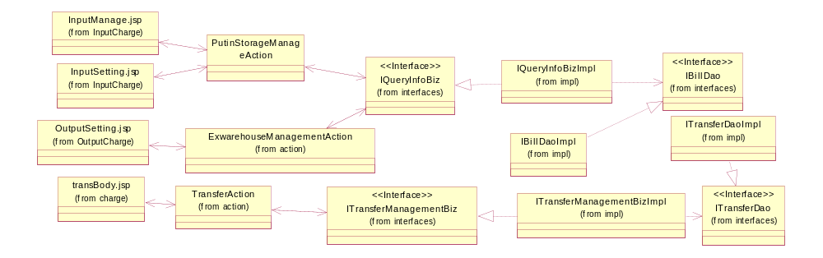

3、参考实现图示
详见4.2业务单设计

4、功能实现

4.1、时序图

4.1.1、入库业务单
- 入库结算业务时序图请参考四、入库管理(入库结算) 对应时序图
- 入库业务单输出时序图
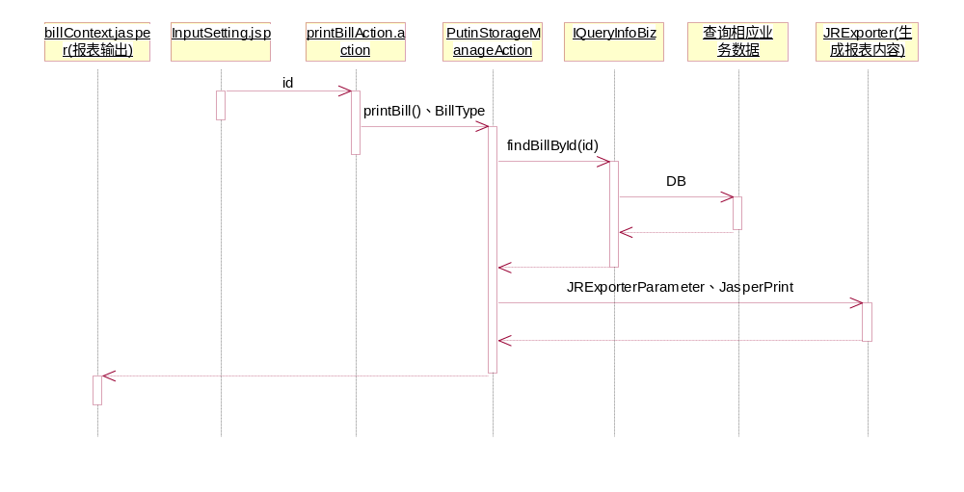

4.1.2、入库工作单
- 入库办理业务时序图请参考四、入库管理(入库办理)对应时序图
- 入库工作单输出时序图
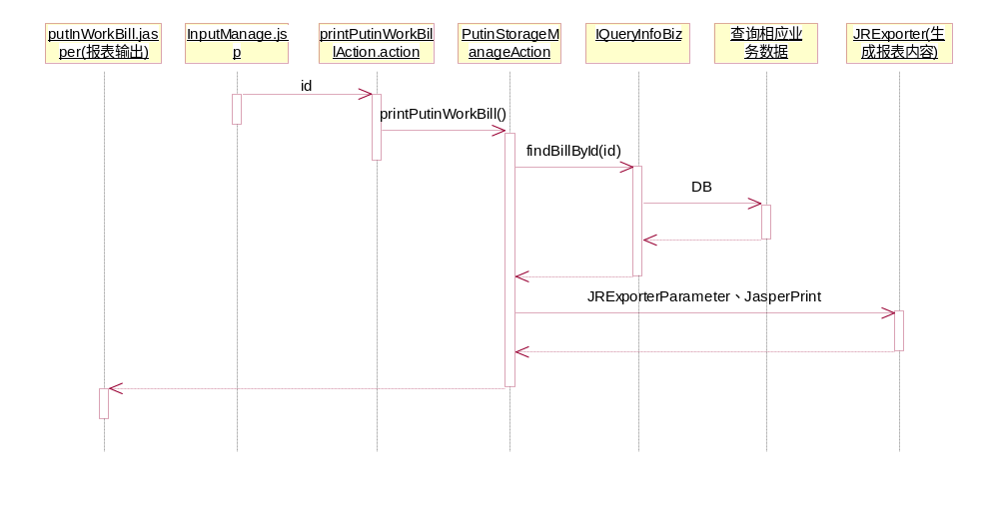

4.1.3、出库业务单
- 出库办理业务时序图请参考四、出库管理(出库办理)对应时序图
- 出库业务单输出时序图
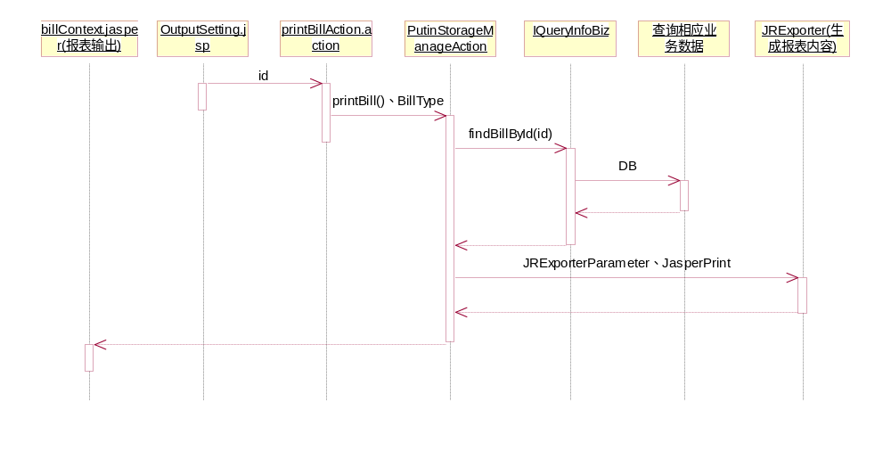

4.1.4、出库工作单
- 出库办理业务时序图请参考四、出库管理(出库办理)对应时序图
- 出库工作单输出时序图
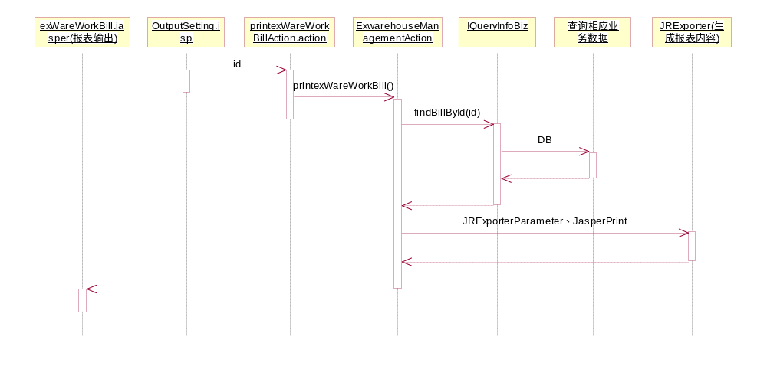

4.1.5、过户工作单
- 过户办理业务时序图请参考四、过户管理(过户办理)对应时序图
- 过户工作单输出时序图
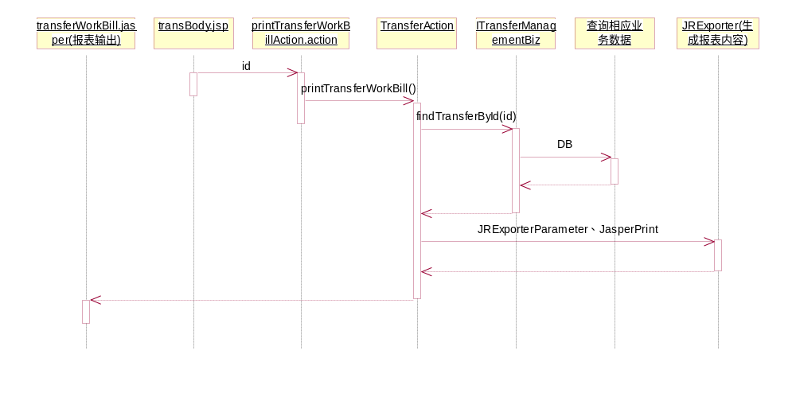

4.2、使用iReport3.0制作出报表模板
在工程路径WebRoot\jasper目录下有putInWorkBill.jrxml和putInWorkBill.jasper两个模板文件，用于报表模板输出。

4.3、在action中加载JasperReport模板

实现入库工作单输出如下：
/*******
* 打印入库工作单
* @return
* @throws Exception
*/
public String printPutinWorkBill()throws Exception{
try {
HttpServletRequest request = ServletActionContext.getRequest();
HttpSession session = request.getSession();
HttpServletResponse resp = ServletActionContext.getResponse();
String id = request.getParameter("id");
String storeNo = (String) session.getAttribute("storeNo");
if(storeNo==null||"".equals(storeNo)){
storeNo = "未选择";
}

ArrayList<Bill> printList = new ArrayList<Bill>();
Bill bill = queryBiz.findBillById(id);
bill.setBillNote(storeNo);
printList.add(bill);

File reportFile = new File(ServletActionContext.getServletContext()
.getRealPath("/jasper/putInWorkBill.jasper"));
JasperReport jasperReport = (JasperReport) JRLoader
.loadObject(reportFile.getPath());

JRDataSource sor = new JRBeanCollectionDataSource(printList);
Map parameters = new HashMap();
JasperPrint jasperPrint = JasperFillManager.fillReport(
jasperReport, parameters, sor);
JRExporter exporter = new JRRtfExporter();

//String tmpFilename = System.currentTimeMillis() + ".doc";
String tmpFilename = bill.getBillID()+".doc";

resp.setContentType("application/msword;charset=utf-8");
resp.setHeader("Content-Disposition", "attachment; filename="
+ tmpFilename);

exporter.setParameter(JRExporterParameter.JASPER_PRINT, jasperPrint);
exporter.setParameter(JRExporterParameter.OUTPUT_STREAM, resp.getOutputStream());
exporter.exportReport();

} catch (Exception e) {
e.printStackTrace();
this.addActionMessage(e.getMessage());
return "fail";
}
return "success";
}

5、配置文件

5.1、applicationContext.xml的配置
<!-- 入库管理 -->
<bean id="putinStorageManageAction" class="com.yitek.mercury.action.PutinStorageManageAction" scope="prototype">
<property name="queryBiz" ref="queryInfoBiz"></property>
<property name="putinStorageBiz" ref="putInStorageManageBiz"></property>
<property name="billDetailBiz" ref="detailBiz"></property>
</bean>
<!-- 出库管理 -->
<bean id="exwarehouseManagementAction" class="com.yitek.mercury.action.ExwarehouseManagementAction" scope="prototype">
<property name="queryBiz" ref="queryInfoBiz"></property>
<property name="putinStorageBiz" ref="putInStorageManageBiz"></property>
<property name="billDetailBiz" ref="detailBiz"></property>
<property name="exwarehouseBiz" ref="exwarehouseManagementBiz"></property>
</bean>
<!-- 过户管理 -->
<bean id="transferAction" class="com.yitek.mercury.action.TransferAction" scope="prototype">
<property name="transBiz" ref="transBiz"></property>
<property name="queryBiz" ref="queryInfoBiz"></property>
<property name="custBiz" ref="customerBiz"></property>
<property name="detailBiz" ref="detailBiz"></property>
<property name="transferBiz" ref="transferManagementBiz"></property>
</bean>

5.2、struts.xml配置
<!-- 打印入库工作单 -->
<action name="printPutinWorkBillAction"
class="putinStorageManageAction" method="printPutinWorkBill">
<result name="success" type="jasper">
<param name="location">
/jasper/putInWorkBill.jasper
</param>
<param name="dataSource">printList</param>
</result>
<result name="fail">/global/error.jsp</result>
</action>
<!-- 打印仓库业务单 -->
<action name="printBillAction"
class="putinStorageManageAction" method="printBill">
<result name="success" type="jasper">
<param name="location">
/jasper/billContext.jasper
</param>
<param name="dataSource">printList</param>
</result>
<result name="fail">/global/error.jsp</result>
</action>
<!-- 打印出库工作单 -->
<action name="printexWareWorkBillAction"
class="exwarehouseManagementAction" method="printexWareWorkBill">
<result name="success" type="jasper">
<param name="location">
/jasper/exWareWorkBill.jasper
</param>
<param name="dataSource">printList</param>
</result>
<result name="fail">/global/error.jsp</result>
</action>
<!-- 打印过户工作单 -->
<action name="printTransferWorkBillAction"
class="transferAction" method="printTransferWorkBill">
<result name="success" type="jasper">
<param name="location">
/jasper/transferWorkBill.jasper
</param>
<param name="dataSource">printList</param>
</result>
<result name="fail">/global/error.jsp</result>
</action>

第六部分 数据库设计

一、数据库整体结构图
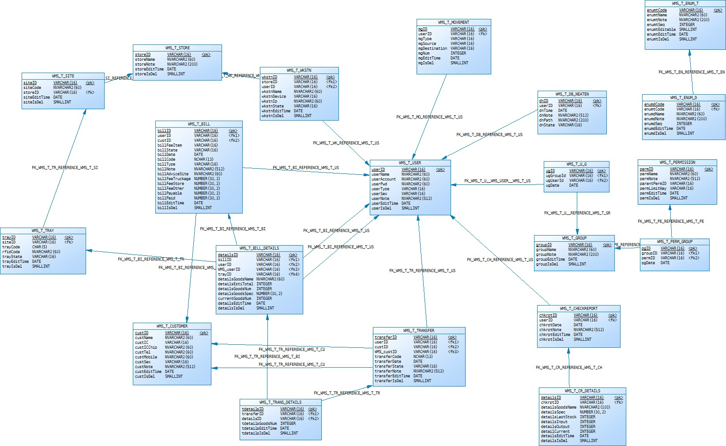

二、系统管理
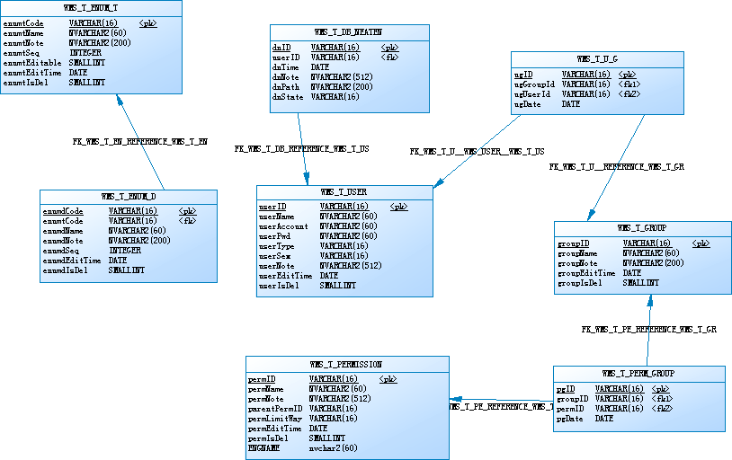
系统管理ER图
系统管理表格清单
序号 | 表名 | 注释
1 | WMS_T_DB_NEATEN | 数据库维护记录
2 | WMS_T_ENUM_D | 枚举数据值
3 | WMS_T_ENUM_T | 枚举数据类型
4 | WMS_T_GROUP | 用户组
5 | WMS_T_PERM_GROUP | 用户组权限分配表
6 | WMS_T_PERMISSION | 系统权限
7 | WMS_T_U_G | 用户-用户组关系表
8 | WMS_T_USER | 系统用户

1、WMS_T_DB_NEATEN表结构
序号 | 列名 | 数据类型 | 注释
1 | dnID | VARCHAR(16) | 记录编号
2 | userID | VARCHAR(16) | 维护员编号
3 | dnTime | DATE | 维护时间
4 | dnNote | NVARCHAR2(512) | 备注
5 | dnPath | NVARCHAR2(200) | 备份文件路径
6 | dnState | VARCHAR(16) | 备份状态

2、WMS_T_ENUM_D表结构
序号 | 列名 | 数据类型 | 注释
1 | enumdCode | VARCHAR(16) | 枚举值编码
2 | enumtCode | VARCHAR(16) | 枚举类型编码
3 | enumdName | NVARCHAR2(60) | 枚举值
4 | enumdNote | NVARCHAR2(200) | 枚举值描述
5 | enumdSeq | INTEGER | 页面显示顺序
6 | enumdEditTime | DATE | 最后编辑时间
7 | enumdIsDel | SMALLINT | 是否已被删除

3、WMS_T_ENUM_T表结构
序号 | 列名 | 数据类型 | 注释
1 | enumtCode | VARCHAR(16) | 枚举类型编码
2 | enumtName | NVARCHAR2(60) | 枚举类型名称
3 | enumtNote | NVARCHAR2(200) | 枚举类型描述
4 | enumtSeq | INTEGER | 显示顺序
5 | enumtEditable | SMALLINT | 用户是否可增减枚举值
6 | enumtEditTime | DATE | 最后编辑时间
7 | enumtIsDel | SMALLINT | 是否已被删除

4、WMS_T_GROUP表结构
序号 | 列名 | 数据类型 | 注释
1 | groupID | VARCHAR(16) | 用户组编号
2 | groupName | NVARCHAR2(60) | 用户组名称
3 | groupNote | NVARCHAR2(200) | 描述
4 | groupEditTime | DATE | 最后编辑日期
5 | groupIsDel | SMALLINT | 是否已被删除

5、WMS_T_PERM_GROUP表结构
序号 | 列名 | 数据类型 | 注释
1 | pgID | VARCHAR(16) | 编号
2 | groupID | VARCHAR(16) | 用户编号
3 | permID | VARCHAR(16) | 权限编号
4 | pgDate | DATE | 分配时间

6、WMS_T_PERMISSION表结构
序号 | 列名 | 数据类型 | 注释
1 | permID | VARCHAR(16) | 权限编号
2 | permName | NVARCHAR2(60) | 功能名称
3 | permNote | NVARCHAR2(512) | 描述
4 | parentPermID | VARCHAR(16) | 父级功能
5 | permLimitWay | VARCHAR(16) | 限制方式
6 | permEditTime | DATE | 最后编辑日期
7  8 | permIsDel  engName | SMALLINT  NVARCHAR2(60) | 是否已被删除  权限英文名称

7、WMS_T_U_G表结构
序号 | 列名 | 数据类型 | 注释
1 | ugID | VARCHAR(16) | 编号
2 | ugGroupId | VARCHAR(16) | 用户组编号
3 | ugUserId | VARCHAR(16) | 用户编号
4 | ugDate | DATE | 关系建立时间

8、WMS_T_USER表结构
序号 | 列名 | 数据类型 | 注释
1 | userID | VARCHAR(16) | 用户编号
2 | userName | NVARCHAR2(60) | 用户姓名
3 | userAccount | NVARCHAR2(60) | 登录帐号
4 | userPwd | NVARCHAR2(60) | 登录密码
5 | userType | VARCHAR(16) | 用户类型
6 | userSex | VARCHAR(16) | 性别
7 | userNote | NVARCHAR2(512) | 备注
8 | userEditTime | DATE | 最后修改日期
9 | userIsDel | SMALLINT | 是否已被删除

9、系统管理外键清单
外键名称 | 父表 | 父键列 | 子表 | 外键列 | 关系 | 说明
FK_WMS_T_U__REFERENCE_WMS_T_GR | WMS_T_GROUP | groupID | WMS_T_U_G | ugGroupId | 0..* | 一个用户可属于多个用户组，一个用户组下可有多个用户
FK_WMS_T_EN_REFERENCE_WMS_T_EN | WMS_T_ENUM_T | enumtCode | WMS_T_ENUM_D | enumtCode | 1..* | 一个枚举类型下有多个枚举值(一个枚举值只属于一种类型)
FK_WMS_T_DB_REFERENCE_WMS_T_US | WMS_T_USER | userID | WMS_T_DB_NEATEN | userID | 1..* | 一个用户可进行多次数据库维护(一次数据库维护仅由一个用户完成)
FK_WMS_T_PE_REFERENCE_WMS_T_GR | WMS_T_GROUP | groupID | WMS_T_PERM_GROUP | groupID | 0..* | 一个用户组可拥有多个权限，一个权限可分配给多个用户组
FK_WMS_T_PE_REFERENCE_WMS_T_PE | WMS_T_PERMISSION | permID | WMS_T_PERM_GROUP | permID | 0..* | 一个用户组可拥有多个权限，一个权限可分配给多个用户组
FK_WMS_T_U__WMS_USER__WMS_T_US | WMS_T_USER | userID | WMS_T_U_G | ugUserId | 0..* | 一个用户可属于多个用户组，一个用户组下可有多个用户

三、客户管理
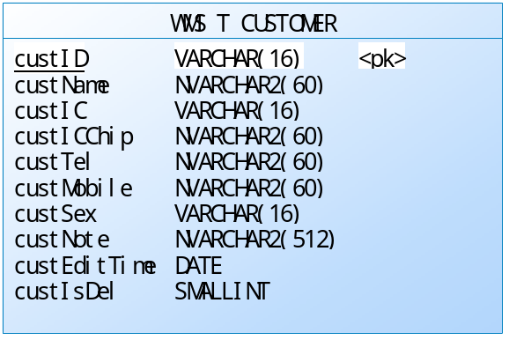
客户管理ER图

客户管理表格清单
序号 | 名称 | 注释
1 | WMS_T_CUSTOMER | 货主

1、WMS_T_CUSTOMER表结构
序号 | 列名 | 数据类型 | 注释
1 | custID | VARCHAR(16) | 货主编号
2 | custName | NVARCHAR2(60) | 货主名称
3 | custIC | VARCHAR(16) | IC卡号
4 | custICChip | NVARCHAR2(60) | IC卡硬件编号
5 | custTel | NVARCHAR2(60) | 固话号码
6 | custMobile | NVARCHAR2(60) | 手机号码
7 | custSex | VARCHAR(16) | 性别
8 | custNote | NVARCHAR2(512) | 备注
9 | custEditTime | DATE | 最后编辑时间
10 | custIsDel | SMALLINT | 是否已被删除

四、业务管理(入库/出库)
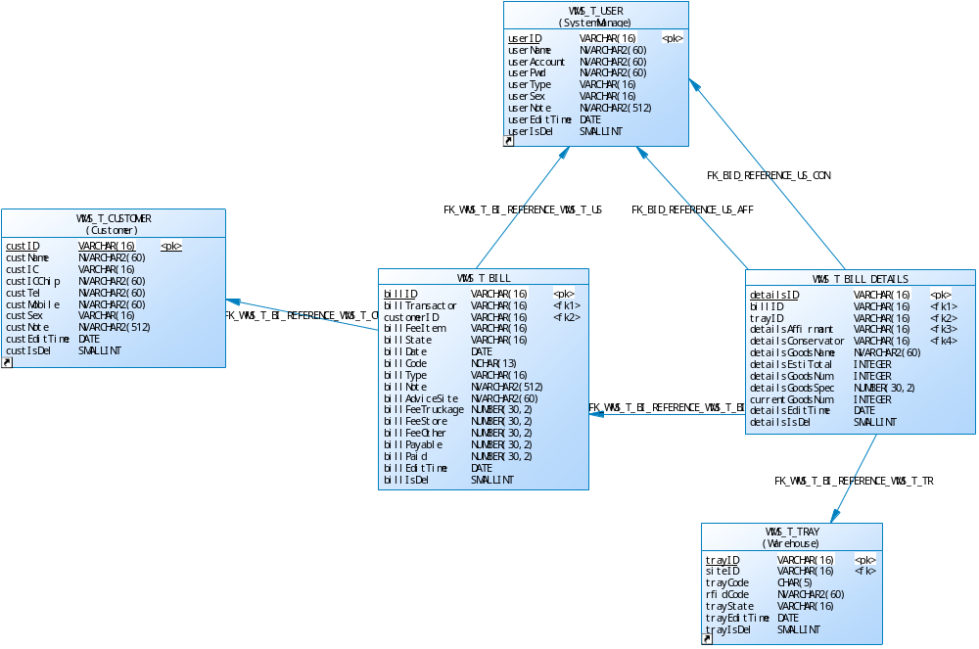
业务管理ER图

业务管理表格清单
序号 | 名称 | 注释
1 | WMS_T_BILL | 业务单
2 | WMS_T_BILL_DETAILS | 业务单明细

1、WMS_T_BILL表结构
序号 | 列名 | 数据类型 | 注释
1 | billID | VARCHAR(16) | 业务单系统编号
2 | billTransactor | VARCHAR(16) | 结算员编号
3 | customerID | VARCHAR(16) | 货主编号
4 | billFeeItem | VARCHAR(16) | 业务类型
5 | billState | VARCHAR(16) | 单据状态
6 | billDate | DATE | 业务发生时间
7 | billCode | NCHAR(13) | 单据可视编号
8 | billType | VARCHAR(16) | 业务类型
9 | billNote | NVARCHAR2(512) | 备注
10 | billAdviceSite | NVARCHAR2(60) | 推荐仓位(精确到库区)
11 | billFeeTruckage | NUMBER(30,2) | 力资费
12 | billFeeStore | NUMBER(30,2) | 库存费
13 | billFeeOther | NUMBER(30,2) | 其他费用
14 | billPayable | NUMBER(30,2) | 应付款
15 | billPaid | NUMBER(30,2) | 实收款
16 | billEditTime | DATE | 最后编辑时间
17 | billIsDel | SMALLINT | 是否已被删除

2、WMS_T_BILL_DETAILS表结构
序号 | 列名 | 数据类型 | 注释
1 | detailsID | VARCHAR(16) | 明细编号
2 | billID | VARCHAR(16) | 业务单系统编号
3 | trayID | VARCHAR(16) | 托盘系统编号
4 | detailsAffirmant | VARCHAR(16) | 验货员编号
5 | detailsConservator | VARCHAR(16) | 仓管员编号
6 | detailsGoodsName | NVARCHAR2(60) | 货物名称
7 | detailsEstiTotal | INTEGER | 大致总件数
8 | detailsGoodsNum | INTEGER | 入库/出库货物件数
9 | detailsGoodsSpec | NUMBER(30,2) | 货物规格(公斤/件)
10 | currentGoodsNum | INTEGER | 当前货物件数
11 | detailsEditTime | DATE | 最后编辑时间
12 | detailsIsDel | SMALLINT | 是否已被删除

3、业务管理外键清单
外键名称 | 父表 | 父键列 | 子表 | 外键列 | 关系 | 说明
FK_WMS_T_BI_REFERENCE_WMS_T_TR | WMS_T_TRAY (Shortcut) | trayID | WMS_T_BILL_DETAILS | trayID | 1..* | 一个托盘可反复利用(一个入库单明细代表一个托盘上存放的货物)
FK_WMS_T_BI_REFERENCE_WMS_T_US | WMS_T_USER (Shortcut) | userID | WMS_T_BILL | billTransactor | 1..* | 一个结算员可办理多个业务单(一个业务单只由一个结算员办理)
FK_WMS_T_BI_REFERENCE_WMS_T_CU | WMS_T_CUSTOMER (Shortcut) | custID | WMS_T_BILL | customerID | 1..* | 一个货主有多个业务单(一个业务单只处理一个货主的业务)
FK_BID_REFERENCE_US_CON | WMS_T_USER (Shortcut) | userID | WMS_T_BILL_DETAILS | detailsAffirmant | 1..* | 一个验货员可进行多次托盘入库/出库验货(一个托盘的入库/出库验货仅涉及一个验货员)
FK_BID_REFERENCE_US_AFF | WMS_T_USER (Shortcut) | userID | WMS_T_BILL_DETAILS | detailsConservator | 1..* | 一个仓管员可进行多次托盘入库/出库(一个托盘的入库/出库操作仅涉及一个仓管员)
FK_WMS_T_BI_REFERENCE_WMS_T_BI | WMS_T_BILL | billID | WMS_T_BILL_DETAILS | billID | 1..* | 一个业务单包含多条业务单明细

五、过户管理
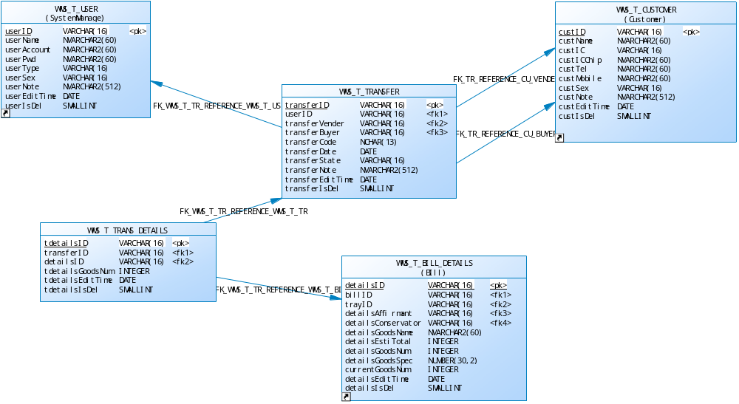
过户管理ER图

过户管理表格清单
序号 | 名称 | 注释
1 | WMS_T_TRANS_DETAILS | 过户单明细
2 | WMS_T_TRANSFER | 过户单

1、WMS_T_TRANSFER表结构
序号 | 列名 | 数据类型 | 注释
1 | transferID | VARCHAR(16) | 过户单系统编号
2 | userID | VARCHAR(16) | 操作员编号
3 | transferVender | VARCHAR(16) | 卖方
4 | transferBuyer | VARCHAR(16) | 买方
5 | transferCode | NCHAR(13) | 过户单可视编号
6 | transferDate | DATE | 过户时间
7 | transferState | VARCHAR(16) | 过户单状态
8 | transferNote | NVARCHAR2(512) | 备注
9 | transferEditTime | DATE | 最后编辑时间
10 | transferIsDel | SMALLINT | 是否已被删除

2、WMS_T_TRANS_DETAILS表结构
序号 | 代码 | 数据类型 | 注释
1 | tdetailsID | VARCHAR(16) | 过户单明细编号
2 | transferID | VARCHAR(16) | 过户单系统编号
3 | detailsID | VARCHAR(16) | 业务单明细编号
4 | tdetailsGoodsNum | INTEGER | 过户货物件数
5 | tdetailsEditTime | DATE | 最后编辑时间
6 | tdetailsIsDel | SMALLINT | 是否已被删除

3、过户管理外键清单
外键名称 | 父表 | 父键列 | 子表 | 外键列 | 关系 | 说明
FK_TR_REFERENCE_CU_VENDER | WMS_T_CUSTOMER (Shortcut) | custID | WMS_T_TRANSFER | transferVender | 1..* | 一个货主可多次卖货(一次过户仅有一个卖方)
FK_TR_REFERENCE_CU_BUYER | WMS_T_CUSTOMER (Shortcut) | custID | WMS_T_TRANSFER | transferBuyer | 1..* | 一个货主可多次买货(一次过户仅有一个买方)
FK_WMS_T_TR_REFERENCE_WMS_T_BI | WMS_T_BILL_DETAILS (Shortcut) | detailsID | WMS_T_TRANS_DETAILS | detailsID | 0..* | 一条过户单明细对应一条入库单明细(库存明细)
FK_WMS_T_TR_REFERENCE_WMS_T_US | WMS_T_USER (Shortcut) | userID | WMS_T_TRANSFER | userID | 1..* | 一个结算员可办理多个过户业务(一个过户业务仅由一个结算员办理)
FK_WMS_T_TR_REFERENCE_WMS_T_TR | WMS_T_TRANSFER | transferID | WMS_T_TRANS_DETAILS | transferID | 1..* | 一张过户单可包含多条过户单明细

六、调仓管理
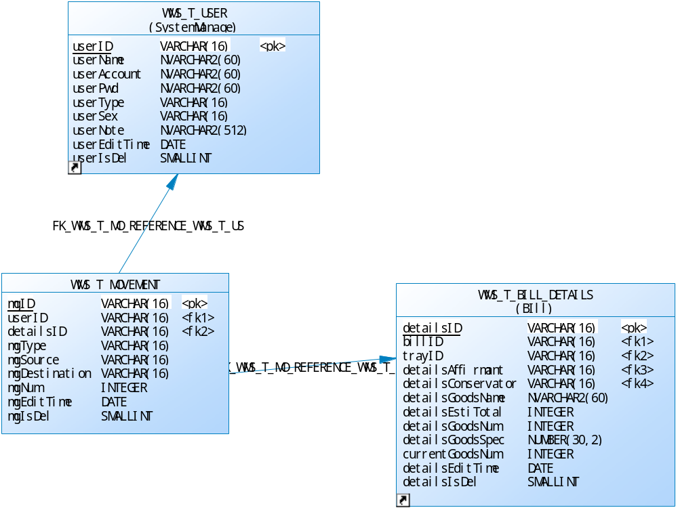
调仓管理ER图

调仓管理表格清单
序号 | 名称 | 注释
1 | WMS_T_MOVEMENT | 调仓记录

1、WMS_T_MOVEMENT表结构
序号 | 代码 | 数据类型 | 注释
1 | mgID | VARCHAR(16) | 记录编号
2 | userID | VARCHAR(16) | 仓管员编号
3 | detailsID | VARCHAR(16) | 业务单明细编号
4 | mgType | VARCHAR(16) | 调仓类型
5 | mgSource | VARCHAR(16) | 源盘/原仓位
6 | mgDestination | VARCHAR(16) | 目标盘/仓位
7 | mgNum | INTEGER | 移动货物件数
8 | mgEditTime | DATE | 记录日期
9 | mgIsDel | SMALLINT | 是否已被删除

2、调仓管理外键清单
外键名称 | 父表 | 父键列 | 子表 | 外键列 | 关系 | 说明
FK_WMS_T_MO_REFERENCE_WMS_T_US | WMS_T_USER (Shortcut) | userID | WMS_T_MOVEMENT | userID | 1..* | 一个仓管员可进行多次调仓(一次调仓仅由一个仓管员完成)
FK_WMS_T_MO_REFERENCE_WMS_T_BI | WMS_T_BILL_DETAILS (Shortcut) | detailsID | WMS_T_MOVEMENT | detailsID | 1..* | 一笔业务单明细可进行多次调仓(一次调仓仅对一笔业务单明细中的货物或托盘操作)

七、盘点管理
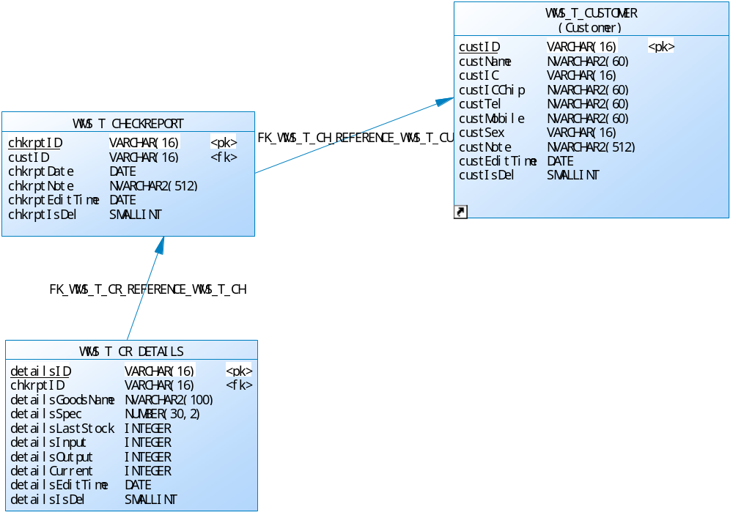
盘点管理ER图

盘点管理表格清单
序号 | 名称 | 注释
1 | WMS_T_CHECKREPORT | 盘点报告
2 | WMS_T_CR_DETAILS | 盘点报告明细

1、WMS_T_CHECKREPORT表结构
序号 | 列名 | 数据类型 | 注释
1 | chkrptID | VARCHAR(16) | 报告编号
2 | custID | VARCHAR(16) | 货主编号
3 | chkrptDate | DATE | 报告时间
4 | chkrptNote | NVARCHAR2(512) | 备注
5 | chkrptEditTime | DATE | 最后编辑时间
6 | chkrptIsDel | SMALLINT | 是否已被删除

2、WMS_T_CR_DETAILS表结构
序号 | 代码 | 数据类型 | 注释
1 | detailsID | VARCHAR(16) | 盘点报告明细编号
2 | chkrptID | VARCHAR(16) | 盘点报告编号
3 | detailsGoodsName | NVARCHAR2(100) | 货物名称
4 | detailsSpec | NUMBER(30,2) | 货物规格
5 | detailsLastStock | INTEGER | 最近库存
6 | detailsInput | INTEGER | 入库件数
7 | detailsOutput | INTEGER | 出库件数
8 | detailCurrent | INTEGER | 当前库存
9 | detailsEditTime | DATE | 记录时间
10 | detailsIsDel | SMALLINT | 是否已被删除

3、盘点管理外键清单
外键名称 | 父表 | 父键列 | 子表 | 外键列 | 关系 | 说明
FK_WMS_T_CH_REFERENCE_WMS_T_CU | WMS_T_CUSTOMER (Shortcut) | custID | WMS_T_CHECKREPORT | custID | 1..* | 可对一个货主进行多次盘点(一次盘点仅针对一个货主)
FK_WMS_T_CR_REFERENCE_WMS_T_CH | WMS_T_CHECKREPORT | chkrptID | WMS_T_CR_DETAILS | chkrptID | 1..* | 一分盘点报告包含多条盘点报告明细

八、仓库管理
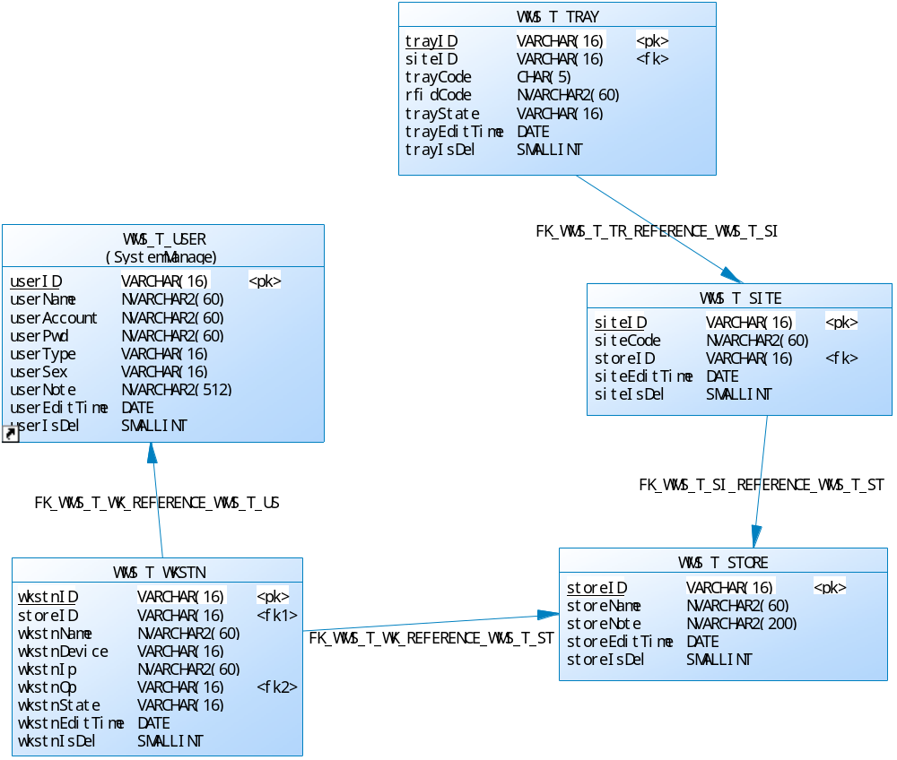
资产管理ER图

资产管理表格清单
序号 | 名称 | 注释
1 | WMS_T_SITE | 仓位
2 | WMS_T_STORE | 库房
3 | WMS_T_TRAY | 托盘
4 | WMS_T_WKSTN | 工作站

1、WMS_T_SITE表结构
序号 | 列名 | 数据类型 | 注释
1 | siteID | VARCHAR(16) | 仓位编号
2 | siteCode | NVARCHAR2(60) | 仓位代码
3 | storeID | VARCHAR(16) | 库房编号
4 | siteEditTime | DATE | 最后编辑时间
5 | siteIsDel | SMALLINT | 是否已被删除

2、WMS_T_STORE表结构
序号 | 列名 | 数据类型 | 注释
1 | storeID | VARCHAR(16) | 库房编号
2 | storeName | NVARCHAR2(60) | 库房名称
3 | storeNote | NVARCHAR2(200) | 描述
4 | storeEditTime | DATE | 最后编辑时间
5 | storeIsDel | SMALLINT | 是否已被删除

3、WMS_T_TRAY表结构
序号 | 列名 | 数据类型 | 注释
1 | trayID | VARCHAR(16) | 托盘编号
2 | siteID | VARCHAR(16) | 所在仓位编号
3 | trayCode | CHAR(5) | 托盘可视编号
4 | rfidCode | NVARCHAR2(60) | RFID标签硬件编号
5 | trayState | VARCHAR(16) | 托盘状态
6 | trayEditTime | DATE | 最后编辑时间
7 | trayIsDel | SMALLINT | 是否已被删除

4、WMS_T_WKSTN表结构
序号 | 列名 | 数据类型 | 注释
1 | wkstnID | VARCHAR(16) | 工作站编号
2 | storeID | VARCHAR(16) | 库房编号
3 | wkstnName | NVARCHAR2(60) | 工作站名称
4 | wkstnDevice | VARCHAR(16) | 设备类型
5 | wkstnIp | NVARCHAR2(60) | IP地址
6 | wkstnOp | VARCHAR(16) | 工作站操作员
7 | wkstnState | VARCHAR(16) | 工作站状态
8 | wkstnEditTime | DATE | 最后编辑时间
9 | wkstnIsDel | SMALLINT | 是否已被删除

5、资产管理外键清单
外键名称 | 父表 | 父键列 | 子表 | 外键列 | 关系 | 说明
FK_WMS_T_SI_REFERENCE_WMS_T_ST | WMS_T_STORE | storeID | WMS_T_SITE | storeID | 1..* | 一个库房包含多个仓位
FK_WMS_T_TR_REFERENCE_WMS_T_SI | WMS_T_SITE | siteID | WMS_T_TRAY | siteID | 1..1 | 一个仓位只放一个托盘，一个托盘只占据一个仓位
FK_WMS_T_WK_REFERENCE_WMS_T_ST | WMS_T_STORE | storeID | WMS_T_WKSTN | storeID | 1..* | 一个库房可包含多个工作站(一个工作站只隶属于一个库房)
FK_WMS_T_WK_REFERENCE_WMS_T_US | WMS_T_USER (Shortcut) | userID | WMS_T_WKSTN | wkstnOp | 1..1 | 一个员工只能同时在一个工作站工作，一个工作站只有一个员工

第七部分 补充设计和说明

一、编译运行环境设计
<?xml version="1.0"?>
<!-- 创建ant工程，设置默认target -->
<project name="build_project" default="deploy_war" basedir="." >
<!-- 定义引用的jar文件目录 -->
<property name="lib.dir" value="WebRoot/WEB-INF/lib"/>
<!-- 定义编译class文件的目录 -->
<property name="bin.dir" value="WebRoot/WEB-INF/classes"/>
<!-- 工程部署目录目录 -->
<property name="tomcat.dir" value="D:\yitek\software\apache-tomcat-6.0.16\webapps"/>
<!-- 定义源文件目录 -->
<property name="build.src" value="src"/>
<!-- 定义classpath -->
<path id="master-classpath">
<fileset file="${lib.dir}/*.jar" />
</path>

<!-- 创建需要的目录，用来保存编译好的jar文件 -->
<target name="init">
<delete dir="dist" deleteonexit="true"/>
<delete dir="${bin.dir}" deleteonexit="true"/>
<delete dir="${tomcat.dir}" deleteonexit="true"/>
<!-- war包存放目录 -->
<mkdir dir="dist"/>
<!-- 编译后.class文件的存放目录 -->
<mkdir dir="${bin.dir}"/>
</target>
<!-- 编译java的doc文档 -->
<target name="create_doc">
<delete dir="doc/api" deleteonexit="true"/>
<!-- destdir是javadoc生成的目录位置 -->
<javadoc destdir="doc/api" encoding="UTF-8"
docencoding="UTF-8" >
<!-- dir是你的代码位置，记住是java文件的位置
而不是class文件的位置，第一次用这个命令容易忽略这点-->
<packageset dir="${build.src}"/>
<classpath refid="master-classpath"/>
</javadoc>
</target>
<!-- 编译所以的java文件 -->
<target name="compile" depends="init">
<javac srcdir="src"
destdir="${bin.dir}"
debug="on" encoding="UTF-8">
<classpath refid="master-classpath" />
</javac>
<!-- 编译时候将配置文件同时copy到classes目录中-->
<copy todir="${bin.dir}">
<fileset dir="${build.src}" >
<include name="**/*.xml"/>
<include name="**/*.properties"/>
</fileset>
</copy>
</target>
<!-- 打包war文件 -->
<target name="dist_war" depends="compile">
<!-- 删除之前存在的相同的war包，避免冲突 -->
<delete file="dist/mercury.war" deleteonexit="true"/>
<war destfile="dist/mercury.war"
webxml="WebRoot/WEB-INF/web.xml">
<!-- 所要打包的web应用程序目录 -->
<fileset dir="WebRoot" excludes="**/web.xml"/>
<!-- 项目使用的jar包目录 -->
<lib dir="${lib.dir}"/>
</war>
</target>
<!-- 部署项目war包，直接拷贝war包tomcat的webapps目录下就ok了 -->
<target name="deploy_war" depends="dist_war">
<copy file="dist/mercury.war"
todir="${tomcat.dir}"/>
</target>
<target name="dist_jar" depends="compile">
<jar destfile="dist/mercury.jar"
basedir="WebRoot/WEB-INF/classes">
</jar>
</target>
</project>

二、包路径与WEB目录结构设计

1、包路径设计
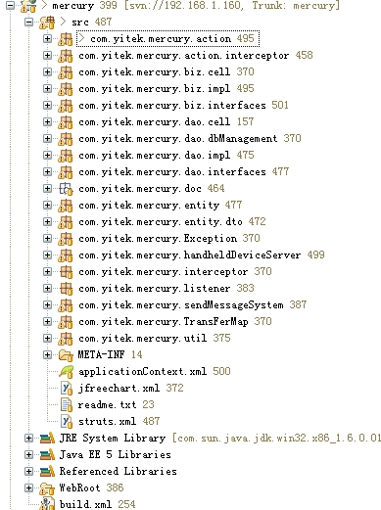

2、WEB目录结构设计
